

Trabajo Terminal I
“PROTOTIPO DE APLICACIÓN MÓVIL PARA PEDIDOS DE AGUA POTABLE EN GARRAFONES POR REPARTIDORES EN LA ALCALDÍA BENITO JUÁREZ”
No. 2026-B176

Para Obtener El Título De Ingeniero En Sistemas Computacionales Por Opción Curricular
Presentan
Márquez Rodríguez Gael Alejandro
Trejo Hernández Brandon

Directores
M. en C. Hurtado Avilés Gabriel
M. en C. Rodríguez Jordán Gabriel de Jesús
Mayo de 2026

INSTITUTO POLITÉCNICO NACIONAL

Escuela Superior de Cómputo
ESCOM

Contenido
Índice de Ilustraciones 5
Índice de Tablas 5
Introducción 1
Capítulo I. Definición del Proyecto 2
1.1 Planteamiento del problema 2
1.2 Justificación 2
1.3 Objetivo General 3
1.4 Objetivos Específicos 3
1.5 Metodología 3
Capítulo II. Marco teórico 6
2.1 Contexto de la distribución de agua potable y logística 6
2.1.1 Problemática en la Alcaldía Benito Juárez 6
2.1.2 Distribución de agua potable 6
2.1.3 Logística en repartición 6
2.2 Desarrollo de aplicaciones móviles y geolocalización 7
2.2.1 Aplicación Móvil 7
2.2.2 Kotlin 7
2.2.3 Jetpack Compose 7
2.2.4 GPS 8
2.2.5 Google Maps 8
2.3 Arquitectura de software y servicios web 9
2.3.1 Java 9
2.3.2 Framework 9
2.3.3 Spring 9
2.3.4 Spring Boot 10
2.3.5 API 10
2.3.6 Endpoint 10
2.3.7 REST 11
2.4. Gestión y Persistencia de Datos 12
2.4.1 Base de datos relacional 12
2.4.2 Normalización de bases de datos 12
2.4.3. Modelo entidad relación 12
2.4.4 MySQL 13
2.4.5 MariaDB 13
2.5 Algoritmo de búsqueda y heurística 13
2.5.1 Grafos 13
2.5.2 Algoritmos de búsqueda 14
2.5.3 Heurística 14
2.5.4 Algoritmo A* 14
2.5.5 Heurística Haversine 15
2.5.6 Aplicación al ruteo 15
Capítulo III. Estado del arte 17
3.1 Ámbito Tecnológico 17
3.1.1 API Google Maps 17
3.1.2 Open Street Maps 17
3.1.2 Aplicaciones móviles 18
3.1.3 Aplicaciones web 19
3.1.4 Lenguajes de programación 19
3.2 Sistemas existentes 20
3.2.1 Aporte de ingeniería específico 21
3.3 Tendencias actuales 22
Capítulo IV. Análisis del Sistema 23
4.1 Encuesta y análisis de datos 23
4.2 Requerimientos 26
4.2.1 Requerimientos funcionales 26
4.2.2 Requerimientos no funcionales 32
4.3 Reglas de negocio 33
4.4 Análisis de tecnologías 41
4.4.1 Tecnologías para el Front-End 41
4.4.2 Tecnologías para el Back-End 42
4.4.3 Tecnologías para la base de datos 43
4.4.4 Tecnologías para la aplicación móvil 44
4.4.5 API de visualización del mapa 45
4.4.6 Licenciamiento del proyecto 47
4.5 Análisis de riesgos 47
4.5.1 Identificación y evaluación de riesgos 47
4.5.2 Análisis cualitativo 48
4.5.3 Análisis cuantitativo 49
4.5.4 Factibilidad técnica 50
4.5.5 Factibilidad económica 51
4.5.6 Factibilidad operativa 53
4.5.7 Factibilidad temporal 54
4.5.8 Gestión de versiones del proyecto 55
4.6 Arquitectura 56
4.6.1 Diagrama general 56
4.6.2 Diagrama de contexto 58
4.6.3 Diagrama de Contenedores (Nivel 2) 60
4.6.4 Diagrama de Componentes (Nivel 3) 61
4.7 Casos de uso 65
4.8 Diagrama de secuencia 114
4.8.1 Realizar pedido 114
4.8.2 Elegir pedido y Obtener Ruta 115
4.8.3 Registrar entrega 116
4.8.4 Registrarse 117
4.8.5 Iniciar sesión 118
4.8.6 Iniciar jornada 119
4.9 Diagrama BPMN (Modelado y notación de procesos del negocio) 120
4.9.1 Proceso de pedido de garrafones: 120
4.10 Diseño de base de datos 121
4.10.1 Modelo lógico 121
4.11 Diseño de Vistas 122
4.12 Marco Legal: Cumplimiento de la LFPDPPP 146
4.12.1 Datos personales que trata el sistema 146
4.12.2 Aviso de privacidad 146
Capítulo V. Conclusión TT1 148
Capítulo VI. Trabajo a Futuro: Desarrollo e Implementación en TT2 149
Referencias 151
Anexos 161

Índice de Ilustraciones
Ilustración 1 Modelado de prototipos de características selectas tomado de [8] 4
Ilustración 2 Metodología del proyecto. Elaboración propia. 5
Ilustración 3 Grafo ponderado tomado de [129] 14
Ilustración 4 Grafo de la red vial, ejecución de A* con valores g, h, f por nodo. Elaboración propia 15
Ilustración 5 Visualización del algoritmo A aplicado sobre la red vial real de la delegación Benito Juárez. Elaboración propia 16
Ilustración 6 Gráfica de la encuesta ENDUTIH realizada por el INEGI [61] 18
Ilustración 7 Crecimiento de las instalaciones en México 2023 19
Ilustración 8 Diagrama de la arquitectura de despliegue del sistema, montada en Microsoft Azure. Elaboración propia. 57
Ilustración 9 Diagrama de la arquitectura general del sistema. Elaboración propia. 58
Ilustración 10 Diagrama de Contexto (C4 – Nivel 1). Elaboración propia. 59
Ilustración 11 Diagrama de Contenedores (C4 – Nivel 2). Elaboración propia. 61
Ilustración 12 Diagrama de componentes del Backend Spring Boot (C4 – Nivel 3). Elaboración propia 62
Ilustración 13 Diagrama de componentes de la Aplicación Móvil (C4 – Nivel 3). Elaboración propia. 63
Ilustración 14 Diagrama de componentes de la Base de Datos (C4 – Nivel 3). Elaboración propia 64
Ilustración 15 Vista de bienvenida. Elaboración propia 122
Ilustración 16 Crear cuenta (Cliente). Elaboración propia 123
Ilustración 17 Crear cuenta (Repartidor) Elaboración propia 124
Ilustración 18 Verificación número de teléfono. Elaboración propia 125
Ilustración 19 Inicio de sesión. Elaboración propia 126
Ilustración 20 Vista de inicio (Cliente). Elaboración propia 127
Ilustración 21 Generar nuevo pedido. Elaboración propia 128
Ilustración 22 Generar pedido con límite de precio. Elaboración propia 129
Ilustración 23 Elegir purificadora. Elaboración propia 130
Ilustración 24 Espera del pedido. Elaboración propia 131
Ilustración 25 Seguimiento del pedido. Elaboración propia 132
Ilustración 26 Historial de pedidos. Elaboración propia 133
Ilustración 27 Perfil (Cliente). Elaboración propia 134
Ilustración 28 Vista de inicio (Repartidor). Elaboración propia 135
Ilustración 29 Pedidos elegidos. Elaboración propia 136
Ilustración 30 Elegir pedidos. Elaboración propia 137
Ilustración 31 Ruta de entrega. Elaboración propia 138
Ilustración 32 Vista de inventario. Elaboración propia 139
Ilustración 33 Vista de ingresos. Elaboración propia 140
Ilustración 34 Perfil (Repartidor). Elaboración propia 141
Ilustración 35 Perfil de purificadora. Elaboración propia 142
Ilustración 36 Configuración de productos. Elaboración propia 143
Ilustración 37 Panel de administrador. Elaboración propia 144

Índice de Tablas
Tabla 1 Comparación de aplicaciones de reparto 20
Tabla 2. Requerimientos funcionales. Elaboración propia. 26
Tabla 3. Requerimientos no funcionales. Elaboración propia. 32
Tabla 4. Reglas de negocio. Elaboración propia 33
Tabla 5. Tecnologías para el Front-End 41
Tabla 6 Tecnologías para el Back-End 42
Tabla 7 Tecnologías para la base de datos 44
Tabla 8 Tecnologías para la aplicación móvil 45
Tabla 9 Opciones de visualización del mapa 46
Tabla 10 Identificación de riesgos. Elaboración propia 47
Tabla 11 Análisis cuantitativo 49
Tabla 12. Análisis de factibilidad 51
Tabla 13 Factibilidad económica Operativa 51
Tabla 14 Factibilidad económica Tecnológica HW 52
Tabla 15 Factibilidad económica Tecnológica SW 52
Tabla 16 Factibilidad económica Tecnológica Servicios 52
Tabla 17 Cronograma Márquez Rodríguez Gael Alejandro 54
Tabla 18 Cronograma Trejo Hernández Brandon 55

Introducción
En la actualidad, el acceso eficiente al agua potable representa uno de los desafíos logísticos más importantes, aún más en zonas urbanas como lo es la Ciudad de México, donde el consumo de agua embotellada en garrafones constituye el 72.10% del gasto anual en agua embotellada de los hogares [1]. Ante este escenario, la integración de sistemas informáticos y el auge de las aplicaciones móviles se han convertido en herramientas primordiales. El despliegue de arquitecturas de software orientadas a la movilidad y logística permite que las organizaciones alcancen la agilidad para responder rápidamente a las peticiones de los usuarios, así como ampliar su alcance mediante el uso de sistemas informáticos y procesamiento de datos actualizados [2]. En la industria de la logística y el transporte, las aplicaciones móviles han surgido como herramientas clave para integrar procesos y optimizar la cadena de suministro, acelerando la toma de decisiones y reduciendo costos operativos mediante la automatización de flujos de información [3]. Al aprovechar tecnologías de geolocalización y sincronización en la nube, los sistemas de información no solo automatizan tareas administrativas, como puede ser el cálculo de las entregas en un solo día, sino que proporcionan una infraestructura que maximiza la eficiencia global de los recursos y garantiza la trazabilidad del servicio [4].
Sin embargo, la implementación de las tecnologías por sí solas no garantizan la adopción del usuario. Una de las barreras más importantes a las que se enfrentan las aplicaciones móviles es la confianza de los usuarios, el cual es un factor que provoca que los usuarios abandonen plataformas nuevas que no ofrecen una experiencia protegida o transparente [5]. En el contexto del reparto a domicilio, la incertidumbre sobre la ubicación del repartidor y la falta de validación de los datos generan una experiencia negativa. Por ello, la integración de sistemas de seguridad informática y mecanismos de trazabilidad del pedido en tiempo no son solo añadidos técnicos, sino requisitos fundamentales para garantizar una experiencia de usuario satisfactoria [6].
En este sentido, el presente Trabajo Terminal propone el desarrollo de HToGo, un prototipo de aplicación móvil diseñado para optimizar la distribución de agua potable embotellada en garrafones dentro de la Alcaldía Benito Juárez. La plataforma articula a tres tipos de actores: clientes, repartidores y administradores bajo un esquema multi-purificadora donde cada negocio gestiona de manera centralizada su catálogo de productos, su inventario, sus vehículos y los repartidores asociados. A través de OpenStreetMap como fuente de datos cartográficos para el cálculo de rutas mediante el algoritmo A*, en conjunto con Google Maps como motor de visualización dentro de la aplicación móvil, y un servicio de notificaciones push el sistema busca centralizar la información logística para ofrecer un canal directo y trazable entre el cliente y el repartidor. En las siguientes secciones se detallará el origen de la problemática, los objetivos técnicos del proyecto, así como una idea general sobre la implementación propuesta.

Capítulo I. Definición del Proyecto

1.1 Planteamiento del problema
Debido a una contaminación en el año 2024 específicamente en el pozo Alfonso XIII, se contaminó el agua de la alcaldía Benito Juárez con hidrocarburos [7]. Este suceso produjo muchos problemas para tener acceso al agua en la alcaldía. Con este suceso, la población de la alcaldía no tenía acceso a agua potable en sus casas, por lo que necesitaban comprar muchos garrafones para evitar el uso del agua contaminada. Esto causó un desabasto de este producto y permitió observar la deficiencia de logística para entrega de garrafones.
El problema se manifiesta en dos puntos de vista distintos, por el lado del cliente los repartidores de garrafones suelen tener a sus clientes ya establecidos, y se vuelve complicado encontrar un dato de contacto con el repartidor, haciendo que el acceso al agua sea complicado. Asimismo, una vez realizado el pedido, no existe forma confiable de conocer el estado de la entrega, la ubicación del repartidor, lo que obliga al cliente a permanecer atento durante varias horas. Por el lado de las purificadoras, los pequeños negocios distribuidores no cuentan con herramientas digitales que les permitan gestionar de manera centralizada su catálogo de productos, el inventario recibido del proveedor, los vehículos asignados a cada repartidor o el control de caducidad de los lotes. Esta falta de digitalización dificulta la asignación eficiente de pedidos y limita la capacidad de respuesta del sector ante eventos de demanda atípica como el ocurrido en 2024.
Por lo tanto, se ha observado esta necesidad y se llega a la conclusión de desarrollar una aplicación que facilite la entrega de agua potable por medio de garrafones, siendo útil tanto para los clientes que requieren el servicio como a las purificadoras que lo proveen. Este proyecto ayudaría a que se tenga un acceso ágil al agua en la alcaldía, así como un mejor control para los repartidores sobre sus entregas, clientes, rutas e inventario, facilitando la distribución del producto.

1.2 Justificación
Esta aplicación plantea una solución a la distribución de garrafones para las personas ubicadas en la alcaldía Benito Juárez, basándose en la experiencia que se tuvo en el año 2024 con el problema del agua contaminada, donde se pudo observar la deficiencia en la compra de estos garrafones ya que no se cuenta con información de los repartidores, no se tiene un control sobre los pedidos, lo que causó un desabasto en las tiendas y un descontento de la población que reside en dicha alcaldía, que a día de hoy sigue preocupada por este incidente.
El prototipo de aplicación está dirigido a las pequeñas y medianas purificadoras en la alcaldía, las cuales podrán registrarse en la plataforma y operar bajo un esquema digital que les permita gestionar de manera centralizada su catálogo de productos, su inventario por lotes con control de caducidad, sus vehículos y a los repartidores asociados al negocio. A los clientes se les ofrece dos modalidades para realizar pedidos: una modalidad directa, donde el cliente elige una purificadora específica de su preferencia, y una modalidad abierta, donde el cliente fija un precio máximo por garrafón y la solicitud queda disponible para cualquier purificadora que cumpla con dicho precio. Esta dualidad busca atender tanto al usuario que tiene una preferencia consolidada como al que prioriza el costo o la rapidez del servicio.
Para el cálculo de rutas se utiliza la API de OpenStreetMap como fuente de datos de la red vial, junto con un algoritmo A* desarrollado por nuestro equipo. La visualización del mapa dentro de la aplicación se realiza mediante Google Maps, sobre la cual el sistema pinta la ruta calculada y los marcadores correspondientes, permitiendo al repartidor obtener la ruta de entrega y al cliente rastrear su pedido. La aplicación ofrece adicionalmente la opción de exportar la ruta a una aplicación de navegación externa del dispositivo, en caso de que el repartidor prefiera navegar con ella.
El sistema se complementa con un servicio de notificaciones push que mantiene informado al cliente sobre los cambios de estado de su pedido y la proximidad del repartidor, eliminando la dependencia del claxon o el timbre como único medio de aviso. En conjunto, estas características mejorarían la logística de los pequeños distribuidores y la experiencia del cliente final, atendiendo de manera integral las deficiencias observadas en el modelo actual de distribución.

1.3 Objetivo General
Desarrollar un prototipo de aplicación móvil que permita la gestión y distribución de agua potable embotellada en garrafones dentro de la alcaldía Benito Juárez, conteniendo clientes, repartidores y purificadoras bajo una aplicación la cual proporciona cálculo de rutas, rastreo, control de inventario y ofreciendo la opción de recibir notificaciones cuando el repartidor esté cerca de su domicilio.

1.4 Objetivos Específicos
- Crear una base de datos relacional capaz de almacenar información del repartidor, clientes, purificadoras, productos, inventario y el ciclo de vida de cada pedido.
- Diseñar una interfaz de la aplicación móvil con un enfoque en la asignación y seguimiento de pedidos, considerando los distintos roles del sistema (cliente, repartidor y administrador).
- Proporcionar al repartidor una ruta para realizar la entrega del pedido, obtenida por medio de la conexión a la API de OpenStreetMap utilizando el algoritmo A* con heurística Haversine.
- Implementar un sistema de notificaciones que permita a los usuarios estar pendientes del estado de su pedido y recibir un aviso cuando el repartidor se aproxime a su domicilio.
- Proporcionar a los repartidores una gestión de inventario con un control de fechas de caducidad de los garrafones recibidos por las purificadoras del proveedor en lotes.
- Implementar medidas de seguridad que prevengan pedidos falsos, incluyendo verificación del usuario, validación de zona de cobertura y penalización por ausencia.

1.5 Metodología
Para realizar este prototipo se optó por elegir la metodología “Prototipo de características selectas” [8] ya que tiene flexibilidad y adaptación a los cambios, permitiéndonos desarrollar las funcionalidades como módulos, para que nos permita ver el progreso de la aplicación conforme se vaya realizando, probando unitariamente las funcionalidades y recolectando retroalimentación. Este tipo de prototipos se ve representado por el siguiente diagrama:
Ilustración 1 Modelado de prototipos de características selectas tomado de [8]
En el cual se observa las diferentes capas que se tiene al desarrollar por módulos. Nosotros seguiremos la metodología por las siguientes fases:
1.-Investigación preliminar: En esta primera sección se llevará a cabo una investigación, la cual tendrá como objetivo un entendimiento profundo del problema, haciendo un estudio del estado del arte para tener más conocimiento sobre los antecedentes de este mismo. Aquí mismo buscaremos usuarios potenciales del sistema.
2.- Análisis de requerimientos: Así como la elaboración de los requerimientos y requisitos del sistema, esto será flexible ya que conforme se vayan desarrollando las características se irá adecuando, dependiendo de la retroalimentación, mejorando la funcionalidad de los requerimientos del sistema para tener un sistema factible.
3.- Diseño y construcción de las características selectas: Una vez contemos con nuestros requerimientos del sistema desarrollaremos el diseño de nuestro sistema. Terminado el diseño, empezaremos por las características esenciales para el programa, buscando una mayor organización y poder lograr los objetivos deseados sabiendo asignar los tiempos para cada una de las actividades.
4.- Construcción del prototipo funcional: Cuando contemos con nuestros principales módulos, empezaremos a construir el sistema completo, unificando los módulos y creando el sistema como un solo ecosistema.
5.- Pruebas unitarias y de integración: En esta fase, probaremos el prototipo y módulos que desarrollamos anteriormente, haciendo pruebas unitarias para evaluar cada módulo. Una vez las funcionalidades pasen este filtro, se probará la aplicación en conjunto verificando que cada componente que integra este mismo cumpla con su propósito.
6.- Despliegue del sistema: Una vez que hayamos concluido con las pruebas de nuestro sistema, contaremos con la documentación completa de nuestro sistema en conjunto con un manual de usuario. En esta fase, nuestro sistema estará listo para que aquellos usuarios que buscamos en la investigación preliminar puedan probar el sistema y observemos nuestro prototipo funcionando en un ambiente real.

El siguiente diagrama representa la metodología a seguir:
Ilustración 2 Metodología del proyecto. Elaboración propia.

Capítulo II. Marco teórico

2.1 Contexto de la distribución de agua potable y logística

2.1.1 Problemática en la Alcaldía Benito Juárez
Durante abril del 2024 se detectó la presencia de aceites y algunos otros químicos en el suministro de agua que abastece a las colonias Del Valle, Nápoles y San Juan siendo estas dañinas para los colonos e incluso para algunos animales
En 2025 se tuvo otra ruptura en el suministro llevando a varios perros a enfermarse y morir por consumir el líquido que se encontraba en sus tanques de agua, generando inconformidad por los habitantes de la colonia, y llegando a exhibir muestras del agua contaminada a medios de comunicación para que esa situación fuera difundida [9].
Con esto se aumentó la demanda de garrafones, ya que de igual forma medios de comunicación indicaron que algunos repartidores de agua tuvieron un aument en su repartición de agua superando la capacidad de rutas establecida e incluso algunos lucraron con el problema rellenando los mismos garrafones con agua contaminada [10]

2.1.2 Distribución de agua potable
Históricamente, la Ciudad de México ha dependido de sistemas externos para el suministro de agua. El "Aguador" Colonial: En los siglos XVIII y XIX, debido a la falta de tuberías domiciliarias, surgió el oficio del aguador.
En donde estas personas transportaban agua en cántaros de barro desde las fuentes públicas hasta las casas. Estos envases donde depositaban el agua eran pequeños jarros los cuales solo servían para cosas indispensables en la casa, en algunas casas más grande o con mayores recursos llegaban a usar contenedores más grandes llamados “chochocol” [11]
Durante los años de 1980, debido a que se tuvo un crecimiento urbano y por lo mismo aumento la contaminación, se cambió la manera en la que se repartía el agua, donde se incluyó el modelo de garrafón de vidrio, pero al ser este muy difícil de transportar se optó por usar el plástico ya que en el temblor del 85 dañó la red hidráulica generando desconfianza en el grifo [12].

2.1.3 Logística en repartición
En la logística moderna tenemos muchos algoritmos para reducir los tiempos de entrega, donde las aplicaciones web o móviles implementan rutas dinámicas que permiten a los repartidores darles la ruta para que tengan una mayor organización en sus entregas [13].
Pero no solo se tiene la entrega ya que en la distribución se tiene un proceso donde se almacena el producto, se procesa, posteriormente se prepara, se asigna el medio de transporte para que finalmente en la fase de la entrega este producto o servicio llegue a manos del cliente para que se pueda cumplir con la necesidad [14].

2.2 Desarrollo de aplicaciones móviles y geolocalización

2.2.1 Aplicación Móvil
Una aplicación móvil con el paso de los años se ha vuelto algo fundamental en el día a día de las personas ya que al año se descargan más de 200,000 millones de aplicaciones, ya que los móviles o smartphones son algo que usamos en nuestras vidas cotidianas desde elegir donde vamos a comer, obtener indicaciones de cómo llegar a algún lugar o solo para mantenernos comunicados con nuestros familiares o amigos.
Actualmente tenemos muchas herramientas para el desarrollo de aplicaciones móviles, los desarrolladores pueden usar matrices de plantillas, así como herramientas visuales, ya que con eso se facilita mucho la creación de aplicaciones e incluso están nos ayudan a la incorporación de tecnologías más complejas como el uso de inteligencia artificial.
Existen 2 tipos de aplicaciones, de lienzo y controladas por modelos, las de lienzo proporcionan una interfaz intuitiva y fácil de usar que permite a los empleados crear interfaces personalizadas teniendo así un gran control en la parte del diseño, por otro lado, tenemos las de controladas por modelos, estas están dirigidas a trabajar con datos o con procesos más complejos para visualizar datos [15].

2.2.2 Kotlin
Kotlin es un lenguaje de programación diseñado para la plataforma Java, el cual se distingue por ser conciso y seguro. Su objetivo principal es ofrecer una alternativa más productiva y eficiente en todos los contextos donde Java se utiliza actualmente, popularmente utilizado para el desarrollo de aplicaciones para Android hasta sistemas robustos en el lado del servidor, permitiendo trabajar sin problemas con todas las bibliotecas y marcos de trabajo existentes de Java con el mismo nivel de rendimiento. [16]
Kotlin es administrado por la Kotlin Foundation, un grupo co-creado por Google, lo cual convierte a este lenguaje de programación en una opción compatible para el desarrollo oficial de Android, de manera que las herramientas de Android fueron diseñadas para admitir Kotlin de manera nativa. [17]
La ventaja de utilizar Kotlin y Java en un mismo proyecto, se basa en que Kotlin fue diseñado con la funcionalidad para llamar código nativo de Java para su uso, lo cual permite una mejor compatibilidad. [18]

2.2.3 Jetpack Compose
Es un sistema para crear y diseñar interfaces declarativas para aplicaciones Android, esto quiere decir que con Compose nosotros podemos decidir cómo deben de ser las vistas. Por ejemplo, con el sistema actual de Android para creación de interfaces, para ocultar una vista normalmente se utiliza un método como findViewById() para obtener la referencia a la vista y posteriormente se llama al método setVisibility() sobre ella. [19]

Sin embargo, con las interfaces declarativas, describiremos la interfaz como visible o no, y cuando queramos cambiarla, simplemente volveremos a ejecutar el código que describe la UI con dicho cambio.
La principal innovación de Compose es que se puede reducir ampliamente el código pasar de un campo que puede tener hasta 10 líneas de código a tener solo 1 línea de código, Con Compose, los desarrolladores pueden añadir nuevos componentes y features sin cambiar la versión del SO. Además, con las nuevas versiones de Jetpack no se “rompen” las aplicaciones hechas con anteriores versiones, ya que no es necesario actualizar la librería de Compose a no ser que se quiera. [20]

2.2.4 GPS
Es un sistema de radionavegación que ayuda a conocer la ubicación de un objeto, vehículo o persona mediante el uso de satélites, las siglas en español significan “Sistema de Posicionamiento Global” proporcionando los servicios a todos los usuarios, El uso y alcance de esta tecnología dependen de la compañía que nos ofrece este servicio, el principal motivo por el cual se creó GPS fue para la navegación aérea y marítima, pero en la actualidad es más usado en tierra, siendo más específicos en cómo funciona, se usan satélites que transmiten señales a los dispositivos que luego estos interpretan las señales para determinar la ubicación, ya que nos dan lugar con latitud y longitud, fecha del momento en el que se encontró el objeto y la hora [21].

2.2.5 Google Maps
Google Maps fue publicado el 5 de febrero de 2005 bajo el nombre de “Google local”, el cual solo mostraba un mapa de Estados Unidos permitiendo hacer zoom y arrastrar el mapa para mejorar la experiencia del usuario por una más cómoda. Desde su salida ya contaba con funciones como vista satelital y algunos servicios de transporte público.
En 2006 se expandió a otras regiones como Asia y Sudamérica y de la misma forma se incorporó la función de tráfico pero de igual forma primero se probó en Estados Unidos, en 2007 se implementó la parte del Street view que nos ayuda a tener una mejor referencia de los lugares a los que se quería visitar.
En 2009 se actualizó la interfaz para que fuera más intuitiva con funcionalidades de Google Earth, al igual se actualizó su paleta de colores para diferenciar entre bosques, lagos, carreteras, etc
En 2016 Google Maps ya es un poco como lo conocemos actualmente donde cuenta con una interfaz muy intuitiva y con varios atajos que nos sirven para buscar direcciones, restaurantes o calles con una mayor fluidez, a su vez las imágenes y render fueron hechos con mejor calidad e incluso más nítidos, agregando funciones que nos dejan apreciar la tierra o luna como globo terráqueo [22].
En el contexto del presente proyecto, Google Maps se utiliza como motor de visualización cartográfica dentro de la aplicación móvil, sobre el cual el sistema renderiza los marcadores, polilíneas y rutas calculadas internamente por el algoritmo A*. Adicionalmente, se ofrece al repartidor la opción de exportar las coordenadas de la ruta hacia la aplicación nativa de Google Maps.

2.3 Arquitectura de software y servicios web

2.3.1 Java
Java es un lenguaje de programación de propósito general, orientado a objetos y diseñado para ser concurrente y robusto. Su arquitectura multiplataforma permite que sea utilizado desde aplicaciones empresariales, aplicaciones móviles o tecnologías de servidor [23]. El funcionamiento de Java se basa en un modelo de compilación híbrido, donde el código fuente se traduce inicialmente a un formato intermedio denominado “bytecode”. Este código de bytes es ejecutado por la Máquina Virtual de Java (JVM), actuando como una capa de abstracción sobre el hardware y el sistema operativo [24]. Esta característica garantiza la portabilidad del sistema, permitiendo que el backend de una aplicación, como el propuesto en este proyecto, se adapte a la infraestructura del servidor siempre que se cuente con el Java Development Kit (JDK) instalado en el sistema operativo.

2.3.2 Framework
Un framework es un esquema o marco de trabajo el cual nos ofrece una estructura base para elaborar proyectos con objetivos específicos, tiene una característica de plantilla que sirve como punto de partida para la organización y desarrollo de software dentro del proyecto.
Esto nos ayuda mucho a simplificar una tarea porque nos permite acelerar el trabajo y favorecer que este reduzca errores, sea colaborativo y obtener un resultado de mejor calidad. Mediante el uso de frameworks, nos permite principalmente agilizar procesos de desarrollo porque podemos reutilizar herramientas o módulos en otras palabras ya se tiene el “esqueleto” sobre el que se trabajara. El hecho de desarrollar una aplicación fácilmente te sirve para tener una mejor organización y control de todo el código elaborado, pudiendo usarlo nuevamente en el futuro [25].
Este es un esquema de reutilización del software conformado por componentes y relaciones entre estos, por ejemplo: la abstracción de clases, objetos o componentes que la conforman; además, contiene diferentes componentes de conexión a base de datos, como controladores para conexión directa (MySQL, SQL Server, Oracle), o mediante el estándar ODBC (Open DataBase Connectivity).
Existen varios tipos de Frameworks, usualmente los enfocados en el desarrollo Web, ofrecen una capa de controladores de acuerdo con el patrón MVC (Model View Controller) facilitando así la integración con otras herramientas para la implementación de las capas de negocio y presentación, donde: Model nos sirve en la parte de la lógica, View en el apartado visual, lo que ve el usuario como HTML, CSS etc, y finalmente, el Controller, el cual funciona como intermediario [26].

2.3.3 Spring
Spring fue lanzado en 2003 siendo una plataforma de código abierto llamado “Apache 2.0”, Convirtiéndose desde entonces en el framework más popular para Java empresarial, para crear código de alto rendimiento, liviano y reutilizable. Ya que su finalidad es estandarizar, agilizar, manejar y resolver los problemas que puedan ir surgiendo en el trayecto de la programación. Spring se puede considerar como el padre de los frameworks Java, ya que da soporte a varios frameworks como: Hibernate, Struts, Tapestry, etc.
Spring está organizado de forma modular. A pesar de la cantidad de paquetes y clases que tiene, solo debemos ocuparnos de aquellos que necesitemos e ignorar el resto. Probar una aplicación escrita con Spring es un proceso simple, porque el código dependiente del entorno se traslada a este framework. Además, mediante el uso de JavaBeanstyle, se vuelve más fácil utilizar la inyección de dependencia para hacer pruebas, para ello podemos hacer uso de datos dummies o mocks, para ver las respuestas. Todo esto gracias a que Spring cuenta con suficiente documentación en la web y con una gran comunidad. [27]
Spring Framework proporciona un modelo integral de programación y configuración para aplicaciones empresariales modernas basadas en Java, en cualquier tipo de plataforma de implementación.
Un elemento clave de Spring es el soporte de infraestructura a nivel de aplicación: Spring se centra en la "plomería" de las aplicaciones empresariales para que los equipos puedan centrarse en la lógica de negocios a nivel de aplicación, sin vínculos innecesarios con entornos de implementación específicos [28].

2.3.4 Spring Boot
Spring boot es un framework el cual representa un cambio de paradigma en el ecosistema de Spring, diseñado específicamente para reducir la fricción en el desarrollo de aplicaciones mediante la eliminación de la configuración tediosa y repetitiva. Su propósito fundamental es orientar la programación a las funcionalidades del software, en lugar de dedicar tiempo a archivos de configuración. Esta agilidad se fundamenta en pilares como la configuración automática, la cual se encarga de las necesidades del sistema según las librerías detectadas, y el uso de dependencias "starter" que simplifican la gestión del proyecto al agrupar componentes esenciales bajo una sola referencia técnica. [29]
Además, reduce la necesidad de configuración con XML y facilita la seguridad e integridad del sistema, así como el uso de servidores embebidos. [30]

2.3.5 API
Son 2 componentes de software que sirven para tener una comunicación entre sí mediante protocolos, la arquitectura de las API se explica como cliente y servidor, la aplicación que envía la solicitud se llama cliente y la que envía la respuesta es servidor. [31]
Las API fueron desarrolladas para facilitar el trabajo de los desarrolladores ahorrándoles tiempo y dinero, ya que así no tendrían que crear sistemas desde 0, o incluso si solo se necesita usar un servicio es más factible para que sea más atractivo para los usuarios ya que algunos servicios tienen sus reputaciones y eso hace los usuarios tengan más confianza [32].

2.3.6 Endpoint
Un endpoint representa un punto de interacción específico a un recurso dentro de una API bajo el estilo REST. Este punto se identifica mediante una URI (Uniform Resource Identifier) y utiliza los métodos del protocolo HTTP para definir operaciones sobre los datos. Los endpoints funcionan como un contrato que oculta la complejidad del servidor, permitiendo que el cliente interactúe con los recursos sin conocer la implementación con la base de datos o la lógica de negocio. [33]
Funciona como un localizador único que dirige la solicitud hacia una función específica del servicio, garantizando la comunicación entre el frontend y el backend [16].

2.3.7 REST
REST (Representational State Transfer) fue propuesto originalmente por Roy Fielding en su tesis doctoral llamada “Architectural Styles and the Design of Network- based Software Architectures” [34] En ella se propone a REST como un estilo arquitectónico para sistemas distribuidos hipermedia. Se define como un conjunto de reglas o "contratos" que permiten que dos sistemas, por ejemplo, una aplicación móvil y un servidor en la nube, se comuniquen de forma sencilla utilizando el protocolo HTTP. En lugar de ver a la aplicación como un conjunto de funciones aisladas, REST propone ver todo como recursos [35](por ejemplo: un "Pedido", un "Repartidor" o un "Garrafón"). Cuando la aplicación solicita un recurso, el servidor no envía el objeto real, sino una representación de su estado actual, generalmente en formato JSON, permitiendo que ambos sistemas interactúen sin necesidad de conocer los detalles internos del otro. [36]
Para proyectos que utilizan diferentes tecnologías esto es de gran importancia, ya que es indiferente si el backend está programado en Spring Boot y la app en Kotlin; mientras ambos respeten las restricciones de REST (uso de métodos estándar: GET, POST, PUT, DELETE), la comunicación será fluida y escalable. Estos métodos se basan en operaciones CRUD (Create Read Update Delete), los cuales son los encargados de referirse a operaciones y mantenimiento de datos. [37]

2.3.7.1 GET
Este método se encarga de la obtención de datos de una entidad, sea una tabla o un objeto en concreto. Es el método más sencillo, ya que solamente es una lectura de nuestro sistema por medio de una URL en específico, por ejemplo, /rest/pedidos/23424. [37] Al ser una lectura, no necesita envío de información (body), simplemente la lectura de la respuesta. [38]

2.3.7.2 PUT
El método PUT se define como una funcionalidad de "reemplazo" o "actualización completa" de un recurso ya existente en una ubicación específica (URI). [37] A diferencia de POST, PUT es un método idempotente; esto garantiza que realizar la misma petición varias veces tendrá el mismo efecto que realizarla una sola vez, lo cual es crucial para la estabilidad del sistema ante fallos de red. Este método siempre necesita envío de información para consumirlo. [39] Por ejemplo, cambiar de "pendiente" a "en camino", lo cual asegura que el estado del recurso sea siempre consistente.

2.3.7.3 DELETE
El método DELETE se utiliza para borrar una entidad, es importante involucrar un borrado en cascada en todas las entidades hijas. De la misma forma, si borramos una colección se deben borrar todas las entidades que pertenezcan a ella. [37] Este método no requiere un envío de información, ni necesariamente necesita información de regreso, ya que basta con una respuesta exitosa del servicio. [40]

2.3.7.4 POST
El método POST se utiliza principalmente para la creación de nuevos recursos dentro de una cierta entidad en el servidor. A diferencia del método PUT, este método no es idempotente, lo que significa que múltiples peticiones idénticas darán como resultado la creación de múltiples recursos (por ejemplo, generar varios pedidos si el usuario presiona el botón repetidamente). [37] Por ejemplo, en este proyecto se podría aplicar a la acción en la que el servidor asigna un identificador único y gestiona el almacenamiento del registro inicial. Este método necesita, de igual manera que el método PUT, un envío de información, en cualquier caso [41].

2.4. Gestión y Persistencia de Datos

2.4.1 Base de datos relacional
Es una base que almacena y organiza puntos de datos con relaciones previamente definidas en tablas para poder tener un acceso veloz a estas, esto gracias a la estructuración de los datos mediante filas y columnas, siendo esta una de las más utilizadas por su flexibilidad y eficacia al momento de usarlas.
Estas bases son usadas para comprender el lenguaje de consulta estructurado, esto para almacenar, manipular y recuperar datos, existe un lenguaje para definición de datos y uno para manipularlos. [42]

2.4.2 Normalización de bases de datos
La normalización de bases de datos es un proceso de diseño de bases de datos que organiza los datos en estructuras de tablas específicas. Ayuda a mejorar la integridad de los datos y prevenir anomalías en los datos [43].
Para que las tablas de nuestra BD estén normalizadas deben cumplir con las siguientes reglas;
- Cada tabla debe tener un nombre único
- No puede haber 2 filas iguales
- No se permiten duplicados [44].
Debemos considerar la creación de tablas y las reglas que se usan para definir las relaciones, estas reglas son diseñadas para proteger los datos y para que la base de datos sea flexible con el fin de eliminar redundancias y dependencias incoherentes [45].

2.4.3. Modelo entidad relación
Es una representación visual de cómo los elementos de una base de datos se relacionan entre sí, utilizan un conjunto de símbolos como rectángulos, óvalos y diamantes que funcionan como líneas de conexión. Este modelo cuenta con personas o roles (estudiantes, vendedores, ejecutivos o clientes), eventos (suscripciones o transacciones), objetos (productos, facturas o correos electrónicos).
- Relación uno a uno (1:1): Solo puede ser referenciado por un registro en la otra entidad por lo tanto solo uno pertenece al otro y viceversa
- Relación uno a muchos (1:M) Un registro de una entidad se relaciona con múltiples registros en otra entidad
- Relación de muchos a muchos (M:M): Se pueden conectar uno o más registros dentro de ambas entidades o sea que se pueden tener muchas relaciones [46]
Los diagramas entidad-relación se emplean para diseñar bases de datos relacionales, también nos ayuda a analizar bases de datos existentes con el fin de encontrar problemas de lógicas o implementación. Los modelos entidad relación pueden ser útiles para analizar datos que se emplean en investigaciones. [47]

2.4.4 MySQL
MySQL es un sistema de gestión de bases de datos relacionales (RDBMS) de código abierto basado en SQL, este es destacado por su arquitectura cliente-servidor siendo una parte clave en (Linux, Apache), MySQL organiza los datos en tablas mediante claves primarias y foráneas, esto para reducir la redundancia de datos y poder encontrar los más fácil. MySQL tiene 2 funciones principales, almacenar toda la información en bases relacionales, y administrar todos los datos de manera sencilla, gracias a su interfaz visual [48].

2.4.5 MariaDB
Después de que MySQL fuera comprado por Sun Microsystems (la cual sería comprada por Oracle posteriormente en 2010) en 2008 [49], el creador de MySQL Michael Widenius creó un fork (creación de una copia que evoluciona de manera independiente) debido a su visión de mantener una versión de MySQL de código abierto [50].
Además, MariaDB se encuentra en el lugar número 13 en el ranking de motores de base de datos [51] y al tener una licencia GNU 2.0 (License General Public por sus siglas en inglés) permite su uso, modificación y distribución de forma libre y gratuita. [52] Para los fines de este proyecto, adoptar una tecnología bajo esta licencia asegura la viabilidad económica del prototipo a largo plazo, garantizando un motor de base de datos relacional robusto para almacenar la información del repartidor, el estatus del pedido y los datos del usuario, sin el riesgo de depender de corporaciones privadas o caer en costos de licenciamiento a la hora de la escalabilidad.

2.5 Algoritmo de búsqueda y heurística

2.5.1 Grafos
La teoría de grafos se inicia debido a un problema famoso que data de 1736 resuelto por Leonhard Euler, el cual planteaba la siguiente pregunta, en una ciudad con siete distintos puentes, ¿será posible planear un paseo de manera que saliendo de casa cruce los siete puentes una sola vez cada uno antes de regresar a casa? Se denomina el problema de los puentes de Königsberg [53].
Un grafo se define formalmente como un par ordenado $G = (V, E)$, donde V representa un conjunto de vértices o nodos (puntos de intersección) y E es un conjunto de aristas (rutas) que conectan dichos nodos [54].
Además, existen grafos ponderados, los cuales poseen un peso asociado a cada arista como se observa en la ilustración 3. Este peso ayuda al cálculo de “costos” que se recorre en el grafo. En el contexto de este proyecto, el grafo a utilizar es ponderado, ya que cada arista representa la distancia física entre diferentes puntos del mapa.

2.5.2 Algoritmos de búsqueda
Se define a un algoritmo de búsqueda como un conjunto de instrucciones que están diseñadas para localizar un elemento en específico dentro de una estructura de datos. Estos algoritmos se dividen en tres grupos principalmente: búsqueda secuencial (lineal), búsqueda binaria y búsqueda de caminos mínimos [55]. En este caso, se utilizará la búsqueda de caminos mínimos, ya que está orientada a grafos y a la búsqueda del camino más corto.
En este grupo, existen dos categorías: búsqueda no informada (como BFS o Dijkstra) y búsqueda informada (utilizando heurística). Mientras que los primeros exploran el espacio de estados de manera exhaustiva sin conocer la ubicación del objetivo final, los algoritmos informados utilizan este conocimiento para priorizar los nodos que parecen estar más cerca de la meta, reduciendo significativamente el costo computacional y el tiempo de respuesta, aunque incrementando su dificultad [56].

2.5.3 Heurística
En ciencias de la computación, una heurística es una función que guía la búsqueda proporcionando una estimación del costo restante. Su propósito principal es mejorar la eficiencia del algoritmo al descartar caminos menos prometedores [57]. En la planificación de rutas urbanas, la heurística suele representarse como la distancia en línea recta entre dos puntos geográficos, funcionando como un "atajo" para el algoritmo.

2.5.4 Algoritmo A*
El algoritmo A* es una mejora del algoritmo de Dijkstra que logra una mayor eficiencia mediante el uso de heurísticas. Su funcionamiento se basa en la función de evaluación:
$$f(n) = g(n) + h(n)$$
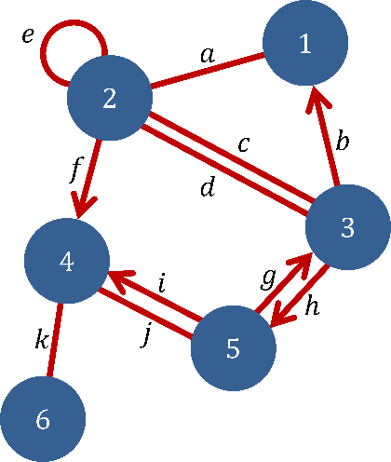
Donde:
Ilustración 3 Grafo ponderado tomado de [129]
$g(n):$ representa el costo real acumulado desde el nodo de inicio hasta el nodo actual $n$.
$h(n)$: es el valor estimado (heurística) del costo para llegar desde el nodo $n$ hasta el destino final.
A* es óptimo (encuentra el camino más corto) y completo (encuentra una solución), siempre que la función heurística sea admisible, es decir, que nunca sobreestime el costo real al objetivo [55].

2.5.5 Heurística Haversine
La Fórmula de Haversine permite calcular la distancia de círculo máximo entre dos puntos de una esfera a partir de sus longitudes y latitudes:
$$d = 2r⋅ \operatorname{arcsen}\left(\sqrt{\sin^{2}\left(\frac{∆ϕ}{2}\right)}+\cos\left(ϕ_{1}\right)\cos\left(ϕ_{2}\right){sen}^{2}\left(\frac{∆λ}{2}\right)\right)$$
Donde $r$ es el radio terrestre, $ϕ$ es la latitud y $λ$ la longitud [58]. Esta fórmula constituye la heurística admisible para el algoritmo A* en este proyecto, asegurando que el cálculo de la ruta hacia el usuario sea preciso y eficiente dentro de la cartografía de la Ciudad de México.
Para ejemplificar la aplicación conjunta de los conceptos anteriores, se presenta un fragmento real de la red vial procesada por el sistema, correspondiente a la Colonia Del Valle Norte en la Alcaldía Benito Juárez. Los seis nodos provienen del archivo sample_map.json extraído de OpenStreetMap; sus identificadores (osmId), coordenadas geográficas y nombres de calles son verificables en el repositorio público de OSM.

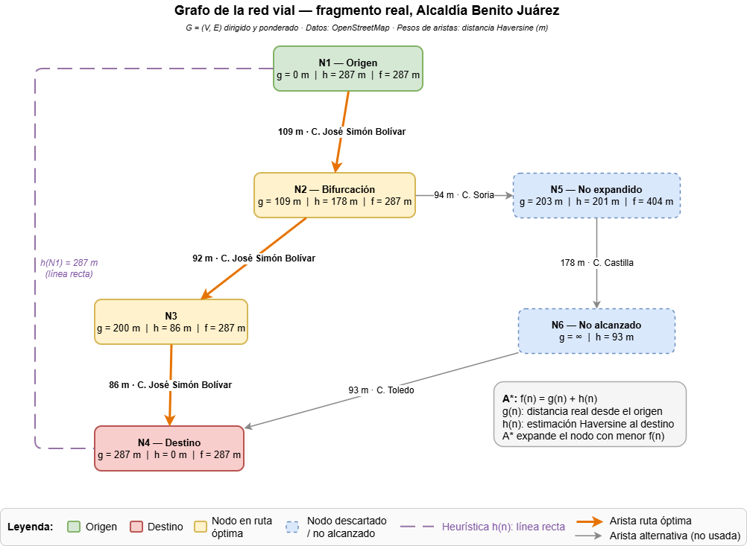
2.5.6 Aplicación al ruteo
Ilustración 4 Grafo de la red vial, ejecución de A* con valores g, h, f por nodo. Elaboración propia
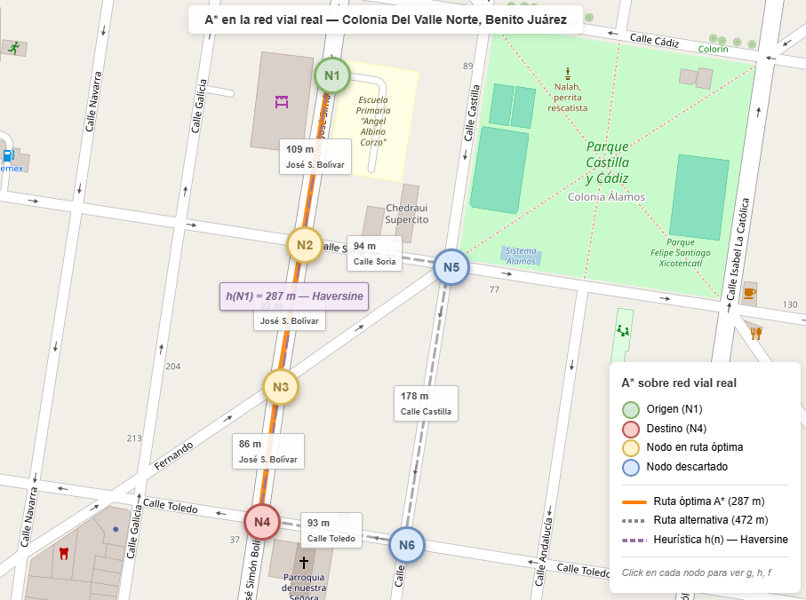
En la ilustración se puede observar la estructura formal del grafo y ejecución de A*. Cada nodo muestra los valores g (distancia real acumulada), h (estimación Haversine al destino) y f = g + h. La constancia de f = 287 m en la ruta N1→N2→N3→N4 indica que la heurística es consistente. Los nodos N5 y N6, marcados con borde discontinuo, fueron descartados por tener f > 287 m o no haber sido descubiertos. Los pesos de las aristas corresponden a la distancia Haversine entre intersecciones consecutivas de OpenStreetMap. Los pesos de las aristas corresponden a la distancia Haversine real (en metros) entre intersecciones consecutivas de OpenStreetMap. Las anotaciones g, h, f corresponden a los valores calculados por el algoritmo en cada iteración.
Ilustración 5 Visualización del algoritmo A aplicado sobre la red vial real de la delegación Benito Juárez. Elaboración propia
.
Asimismo, la ilustración 5 es una proyección de estos seis nodos sobre la cartografía real de la Colonia Del Valle Norte. La ruta (naranja) sigue Calle José Simón Bolívar; la ruta alternativa descartada (gris discontinuo) transcurre por Calle Soria, Castilla y Toledo.

Capítulo III. Estado del arte

3.1 Ámbito Tecnológico

3.1.1 API Google Maps
En la actualidad, la API de Google Maps se considera el estándar para el desarrollo de Sistemas de Información Geográfica (GIS) en dispositivos móviles. Su arquitectura se basa en microservicios que permiten la integración de mapas interactivos, geocodificación y cálculo de rutas. Permite la visualización de la zona urbana.
En contextos de alta densidad poblacional como la Benito Juárez, la precisión del renderizado de calles es vital para el repartidor. Por otro lado, también es esencial para calcular la ruta entre el centro de distribución y el domicilio del cliente. Según la literatura, el uso de algoritmos de optimización de rutas reduce el consumo de combustible y el tiempo de entrega en un 15-20%. [59]
Aunque esta plataforma es ampliamente reconocida y ofrece datos actualizados, su modelo cerrado restringe el acceso a los datos vectoriales del mapa (nodos y aristas de la red vial), lo cual limita su uso para la implementación de algoritmos de optimización de rutas propios. Por esta razón, Google Maps se usará únicamente como motor de visualización dentro de la aplicación y como destino opcional de exportación para navegación externa, mientras que el cálculo del enrutamiento se delega a OpenStreetMap mediante el algoritmo A*.

3.1.2 Open Street Maps
Open Street Maps (OSM), es un proyecto de cartografía de datos abiertos, permite la descarga y manipulación directa de sus nodos, vías y relaciones. [60] Esta accesibilidad facilita la extracción de la red vial de la alcaldía Benito Juárez para la construcción de un grafo local. Sobre este grafo, el algoritmo A* puede evaluar los costos de trayectoria (distancias, sentidos de calles) de manera nativa, lo que permite al algoritmo de A* decidir la ruta. Además, el uso de Open Street Maps disminuye costos de operación del sistema ya que depende de una API externa de cobro para la lógica matemática.
Asimismo, las plataformas propietarias como Google Maps operan bajo un modelo cerrado, la cual solamente proporciona el resultado de una ruta final, pero prohíbe el acceso a los datos vectoriales, lo que hace imposible la ejecución de un algoritmo de enrutamiento propio y obligando a depender de sus sistemas. Debido a estas razones, se empleará OpenStreetMap (OSM) como la fuente de datos para el modelo del algoritmo A*.
Por lo tanto, OpenStreetMap se utiliza como fuente de datos de la red vial, llenando el grafo (nodos, aristas y restricciones de sentido de calle) que alimenta al algoritmo A*. Esta decisión se debe a que como se mencionó anteriormente, OSM permite la descarga y procesamiento local de sus datos vectoriales, lo cual es indispensable para implementar un algoritmo de enrutamiento propio. Por su parte, Google Maps se utiliza como motor de visualización dentro de la aplicación móvil.

3.1.2 Aplicaciones móviles
Según datos de la “Encuesta Nacional sobre Disponibilidad y Uso de Tecnologías de la Información en los Hogares (ENDUTIH) 2024” realizada por el INEGI, se puede observar que un 81.7% de la población mexicana tiene acceso a un dispositivo móvil y un 83.1% acceso a internet. [61]
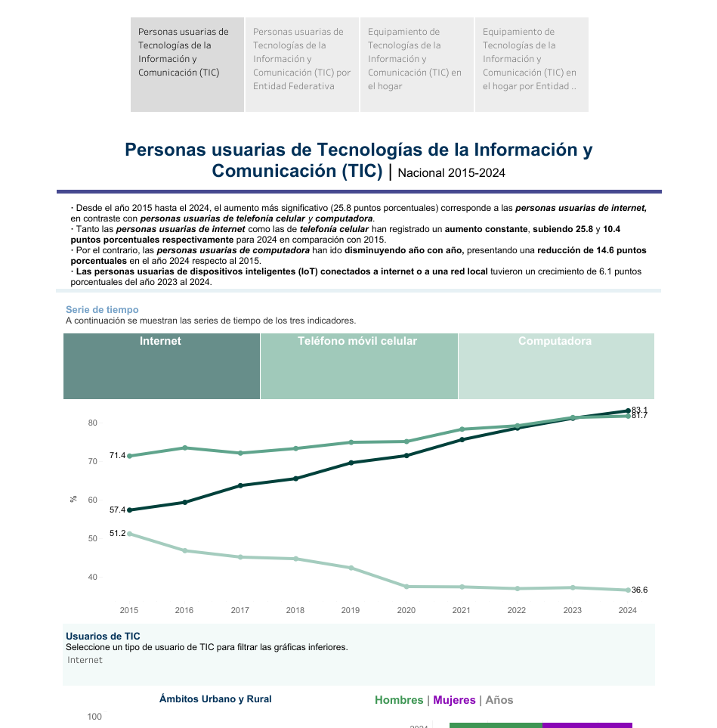
En la figura número 3 proporcionada por la INEGI, se puede observar la tendencia de crecimiento en el acceso a un dispositivo móvil e internet.
Ilustración 6 Gráfica de la encuesta ENDUTIH realizada por el INEGI [61]
En el año 2024 el acceso a los sitios de ventas en línea ha sido impulsado principalmente por dispositivos móviles, los cuales representaron el 69% del tráfico total. Lo que consolida el papel de este dispositivo como el principal medio de acceso debido a su accesibilidad y conveniencia. [62]
Como se ha observado, el uso del celular ha incrementado en los últimos años, así como su uso para la realización de compras en línea, lo que facilita la aceptación de la aplicación móvil propuesta.
En el mercado a nivel mundial, las apps invirtieron 65 mil millones de dólares en adquisición de usuarios, logrando un crecimiento del 5 % en su base de usuarios en 2024. En México, este incremento fue impulsado por una mayor inversión publicitaria del 16 %, con las apps de finanzas y entretenimiento liderando el crecimiento con un 48 % en gasto publicitario cada una, seguidas por las de Transporte con un 38 %. [63]
En México ha habido un crecimiento en las instalaciones y sesiones en aplicaciones como se observa en la ilustración 4.
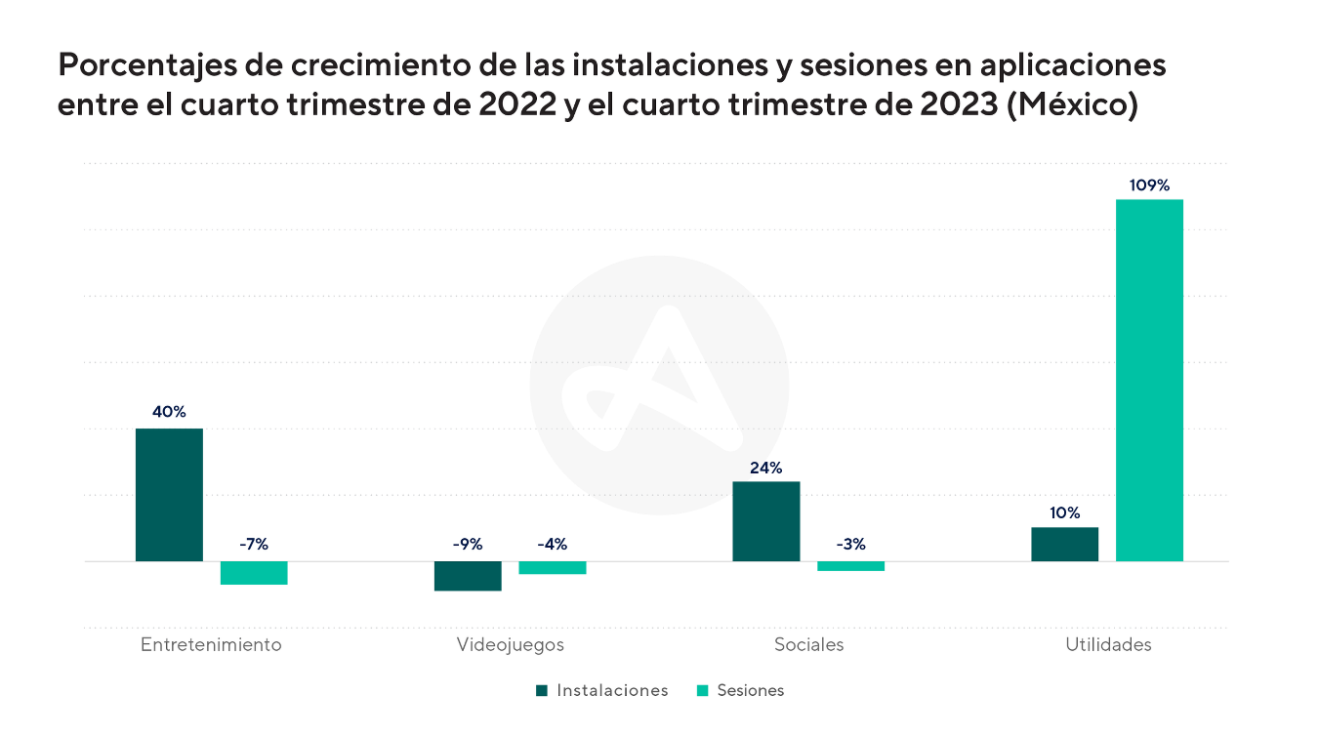
Ilustración 7 Crecimiento de las instalaciones en México 2023

3.1.3 Aplicaciones web
El ecosistema de las aplicaciones web en los últimos años ha experimentado una transformación, pasando de ser repositorios de información estática a plataformas de software complejas y altamente interactivas. En la actualidad, el desarrollo web se rige por la necesidad de ofrecer experiencias de usuario comparables a las de las aplicaciones nativas, pero con la particularidad de una mejor accesibilidad y el alcance global de un navegador. Además, la experiencia del usuario (normalmente conocida como UX) es de vital importancia, ya que incita al usuario a utilizar el aplicativo. [64]
En México, la adopción de servicios digitales ha alcanzado niveles altos. Según el Estudio de Venta Online 2024 de la AMVO, México es uno de los países con mayor crecimiento en comercio electrónico a nivel mundial, con más de 65 millones de compradores digitales. Este informe destaca que el 40% de estos usuarios realiza compras semanales, y que las categorías de servicios a domicilio y productos de consumo masivo muestran una alta tasa de recurrencia. [62]

3.1.4 Lenguajes de programación
Kotlin es un lenguaje tipado, la principal ventaja de un lenguaje de tipado estático es la protección contra errores de ejecución y una ejecución más rápida. Esto se debe a que el compilador conoce los tipos de datos exactos en uso y puede generar código máquina optimizado. [65]
Por otra parte, contamos con la ventaja del desarrollo multiplataforma que ofrece Kotlin, donde se puede utilizar para cualquier tipo de desarrollo, desde la web del lado del servidor y del lado del cliente, hasta Android e iOS. Como el lenguaje se ejecuta en JVM, permite compartir código entre diferentes plataformas [66].

3.2 Sistemas existentes
SOFTWARE | DISPONIBILIDAD EN MÉXICO | ENTREGA DE GARRAFONES | DISEÑADA PARA USUARIO | DISEÑADA PARA REPARTIDOR
Rappi | SI | NO | SÍ | SÍ
Uber Eats | Sí | NO | SÍ | SÍ
Appgua | No | SÍ | SÍ | NO
Reparto de Agua | No | SÍ | NO | SÍ
HToGo | SÍ | SÍ | SÍ | SÍ
En la tabla 1, se observa una comparación sobre los sistemas existentes:
Tabla 1 Comparación de aplicaciones de reparto

Como se puede observar en la comparativa, hay diferentes aplicaciones que se encargan de la venta de productos de tiendas, pero estas no cuentan con el reúso de garrafones ni con la entrega de los mismos, únicamente venta de agua embotellada. Existe una aplicación llamada “Appgua” la cual era para el rellenado de garrafones, sin embargo, su aplicación no funciona y solamente es la página web. Existe otra aplicación disponible en la PlayStore llamada “Reparto de Agua”, la cual está disponible solamente para Argentina y está orientada únicamente hacia el repartidor, sin contar con la opción de vista del viaje para el cliente.
Por lo tanto, concluimos que no hay una aplicación dedicada solamente a la venta de garrafones en México, solamente se cuenta con otras alternativas que no ofrecen exactamente este servicio, por ello surge la necesidad de esta aplicación orientada a la alcaldía Benito Juárez.
Además, anteriormente se han realizado tesis las cuales ya abarcaban la necesidad de una mejora sobre la distribución de agua, con el único detalle que estaban enfocadas en otras delegaciones, así como al giro de la ingeniería civil [67] y administración pública [68].
Refiriéndose a la parte logística, se realizó una tesis sobre la logística para empresas químicas [69], aunque indaga sobre temas logísticos no está orientada hacia la distribución de agua, como se busca en esta tesis.
Nombre | Características | Ventajas | Limitaciones
Rappi [70] | App que ofrece desde comida hasta servicios financieros (RappiPay). Basada en una red de "Socio Repartidores" independientes. | Gran presencia en el mercado mexicano. Permite programar pedidos y ofrece una interfaz muy completa tanto para el cliente como para el repartidor. | No permite el transporte de garrafones de 20L. Sus políticas de seguridad para repartidores en moto/bici prohíben cargas que excedan dimensiones estándar.
Uber Eats [71] | Plataforma global de entrega de alimentos y productos de conveniencia integrada en el ecosistema de movilidad de Uber. | Logística optimizada y alta disponibilidad. Interfaz de usuario extremadamente intuitiva y un sistema de rastreo, líder en la industria. | Restricción de carga pesada. Al igual que su competencia, su modelo de negocio ignora la logística de garrafones debido al peso y la necesidad de vehículos específicos.
Appgua [72] | Aplicación móvil especializada en la gestión de pedidos de agua potable directamente con purificadoras. | Especialización en el nicho de agua. El flujo de compra está diseñado específicamente para el llenado y entrega de garrafones de 20L. | Disponibilidad regional limitada. No tiene cobertura nacional en México y carece de una interfaz dedicada para la gestión del repartidor.
Reparto de agua [73] | Sistema de gestión de software (B2B) enfocado en la administración de rutas y logística de entrega de agua. | Excelente control logístico. Diseñada para que el administrador y el repartidor lleven el control de ventas y el inventario de envases. | No es una aplicación de cara al cliente. Un usuario común no puede descargarla para pedir un garrafón; requiere gestión interna previa.

3.2.1 Aporte de ingeniería específico
A diferencia de plataformas comerciales como Rappi o Uber Eats como se analizó anteriormente, estas plataformas no abordan la distribución de garrafones por una razón estructural: sus modelos operativos se basan en flotas de motocicletas y bicicletas cuyas políticas de carga prohíben explícitamente productos que excedan dimensiones estándar, y sus algoritmos de asignación no contemplan la gestión de envases retornables
Sobre esta base, el aporte de ingeniería del presente trabajo se concreta en cuatro elementos:
- Se implementa del algoritmo A* con la fórmula de Haversine como heurística admisible sobre la red vial de la Alcaldía Benito Juárez obtenida de OpenStreetMap. Esto elimina la dependencia de servicios externos de pago.
- Modelo de datos específico para la distribución de agua. El sistema incorpora reglas de negocio inexistentes en plataformas generalistas: gestión de inventario por lotes según fecha de caducidad, movimientos entre la base del negocio y el vehículo del repartidor e historial inmutable del ciclo de vida del pedido con marca de tiempo.
- Modalidad abierta de asignación de pedidos. Frente al modelo cerrado de Rappi y Uber Eats, en el cual el sistema asigna automáticamente al repartidor disponible más cercano, en este proyecto se implementa la funcionalidad de un pedido abierto en la que se publica una solicitud de pedido a todos los repartidores compatibles con la purificadora del producto, asignándose al primero que lo acepta.
- Eventos de proximidad y geocercas operativas.Sobre el flujo de coordenadas GPS recibido por WebSocket STOMP, dos cálculos de distancia específicos, ya que se necesita para la notificación al cliente cuando el repartidor está a menos de 500 metros y habilitación del botón de entrega solo cuando se encuentra a menos de 50 metros del domicilio (RN-011).

3.3 Tendencias actuales
En la actualidad, la digitalización de los servicios de entrega a domicilio ha dejado de ser una ventaja competitiva para convertirse en una necesidad operativa. En esta era de la digitalización la integración de tecnologías móviles y arquitecturas robustas permite optimizar la cadena de suministro, especialmente en el sector de la distribución, donde la logística la fidelización del cliente son críticas [74].
Una de las tendencias más fuertes es el uso de GPS integrados con algoritmos de optimización de rutas. El aprovechamiento de lenguajes modernos como Kotlin para el desarrollo nativo en Android permite una gestión eficiente de los recursos del dispositivo, facilitando el seguimiento tanto para el repartidor como para el usuario final. Esto permite reducir tiempos de entrega y costos de combustible, alineándose con políticas de sostenibilidad urbana [75].

Capítulo IV. Análisis del Sistema
En este capítulo, se aborda el análisis y diseño del sistema para la Aplicación móvil de reparto de agua potable en la Alcaldía Benito Juárez. Ofrece una visión detallada del proceso de desarrollo, desde la identificación de los requerimientos hasta la elaboración de la arquitectura del sistema y el diseño de sus componentes principales.

4.1 Encuesta y análisis de datos
Para comprender mejor el panorama actual y tener una mejor visión sobre la aplicación que se desea realizar, será necesario analizar las respuestas del público objetivo. Esto permitirá obtener datos concretos, así como evaluar las principales dificultades que encuentra la comunidad de la alcaldía Benito Juárez.
El cuestionario que se aplicó fue el siguiente, en donde se debe de colocar una opción:
1.- ¿Crees que en la alcaldía Benito Juárez hay una distribución de agua potable suficiente para cubrir sus necesidades?
O Sí
O No
2.- ¿Cómo obtiene actualmente agua potable a domicilio?
O Ir a la purificadora
O Pedido a domicilio
O Ir a una tienda
O WhatsApp/Repartidor de confianza
3.- ¿Cuánto tiempo se demoran en traerte el agua los repartidores?
O 30 minutos
O 1 a 2 horas
O 3 horas o más
4.- En una escala del 1 al 5 cómo calificaría usted su experiencia con el servicio de repartición de agua potable
 | 1 | 2 | 3 | 4 | 5
Mala | O | O | O | O | O | Buena

5.- ¿Te has quedado sin agua porque el repartidor no realizó la entrega del pedido solicitado?
O Sí
O No
6.- ¿Qué tan útil te parece la opción de programar tus pedidos con días de anticipación?
 | 1 | 2 | 3 | 4 | 5
Poco útil | O | O | O | O | O | Muy útil

7.- ¿Utilizas actualmente otras aplicaciones de servicios a domicilio? (Uber Eats, Rappi, etc.)
O Sí
O No

8.- ¿Qué tan útil crees que sería un servicio digital para pedir garrafones de agua a domicilio?
 | 1 | 2 | 3 | 4 | 5
Poco útil | O | O | O | O | O | Muy útil

9.- ¿Qué tan satisfecho está con las condiciones físicas de los garrafones que recibe (sin golpes, grietas o daños visibles)?
 | 1 | 2 | 3 | 4 | 5
Poco útil | O | O | O | O | O | Muy útil

10.- ¿Has tenido que cancelar planes o dejar de salir de casa por esperar al repartidor de agua?
O Sí
O No

11.- ¿Qué tan útil te resultaría recibir una notificación automática cuando el repartidor esté cerca de tu ubicación?
 | 1 | 2 | 3 | 4 | 5
Poco útil | O | O | O | O | O | Muy útil

Para determinar el número de encuestas a aplicar en el proyecto HTOGO, se tomó como base la población total residente de la colonia Tlacoquemécatl del Valle, en la Alcaldía Benito Juárez. De acuerdo con indicadores demográficos recientes, esta zona cuenta con una población de aproximadamente 7,200 habitantes y una densidad de 1,270 personas por manzana [76]. Se seleccionó esta muestra para representar la percepción individual de los ciudadanos frente a la problemática del desabasto de agua.
$$n= \frac{{N*Z}^{2}*p*q}{e^{2}*\left(N-1\right)+ Z^{2}*p*q}$$
Donde los parámetros establecidos son [77]:
n: tamaño de la muestra buscado
N: tamaño de la población (7200)
Z: nivel de confianza de 95% (1.96)
e: margen de error admitido del 7% (0.07)
p: probabilidad de ocurrencia del evento (0.5)
q: probabilidad de no ocurrencia (0.5).

$$n= \frac{\left(7200\right)*{\left(1.96\right)}^{2} *\left(0.5\right)*\left(0.5\right)}{{\left(0.07\right)}^{2}*\left(7200-1\right)+ {\left(1.96\right)}^{2}*\left(0.5\right)*\left(0.5\right)}=\frac{6914.88}{32.31+0.96}=207.84 \\ ≈206 Encuestados$$
Para obtener la información se realizó durante un periodo de una semana, logrando recolectar las 206 encuestas necesarias para garantizar que los datos obtenidos en la estadística del estudio dentro del margen de error establecido.
Hábitos de consumo
Existe una percepción negativa (70.9%) sobre la distribución de agua en la alcaldía. Por ello, la mayoría de los usuarios se ven obligados a salir de casa para conseguir agua (casi el 70% va a purificadoras o tiendas), lo que implica un esfuerzo físico y de tiempo. Al mismo tiempo, el 84.5% ya está familiarizado con el uso de apps de entrega a domicilio (Rappi, Uber Eats), lo que indica que la barrera tecnológica para introducir una nueva app es muy baja.
Molestias del modelo actual:
Los datos muestran un modelo de distribución ineficiente para los clientes. Los tiempos de espera son altos (58.3% espera 3 horas o más). Además, el sistema de comunicación es deficiente: 74.3% se ha quedado sin agua por no escuchar al repartidor, y un 58.3% ha tenido que sacrificar su tiempo personal (cancelar planes) solo para esperar el garrafón. A esto se suma que la calidad física del producto (limpieza de garrafones) tiene calificaciones bajas.
Funcionalidades:
Los encuestados calificaron entre 4 y 5 estrellas la utilidad de una app dedicada. Específicamente, las funciones de notificaciones automáticas y la programación de pedidos son altamente deseadas.
Los resultados de la encuesta en la alcaldía Benito Juárez validan la viabilidad y necesidad de una plataforma digital para la gestión y distribución de agua potable. Actualmente, los usuarios lidian con un servicio tradicional, el cual varía muchos en los resultados, les hace perder tiempo, cancelar planes y quedarse sin suministro por fallas de comunicación básica (el claxon/timbre). Dado que más del 80% de tu mercado meta ya es usuario de aplicaciones de reparto, introducir una solución móvil que permita rastrear el pedido, recibir notificaciones de proximidad y programar entregas, resolvería la problemática de varios ciudadanos dentro de la alcaldía.

4.2 Requerimientos
Los requerimientos de software ayudan a determinar qué características estarán en el producto final, cuánto tiempo llevará desarrollar esas características y cuánto costará. Un requerimiento define las funciones, capacidades o atributos intrínsecos de un sistema de software, en otras palabras, describe como un sistema debe comportarse [78].

4.2.1 Requerimientos funcionales
Tabla 2. Requerimientos funcionales. Elaboración propia.
RF | Descripción | No. Caso de Uso | Actores | RNF relacionado
RF - 001 | La aplicación permitirá al cliente realizar solicitudes de pedidos de agua potable especificando cantidad, modalidad, domicilio e indicaciones de entrega. | CU-004:  Realizar pedido | Cliente | RNF-003, RNF-007
RF - 002 | La aplicación deberá permitir a los nuevos usuarios registrarse proporcionando nombre, correo electrónico, número telefónico y una contraseña. Si el rol es repartidor, también deberá indicar la purificadora a la que se asocia. | CU-001: Registrar usuario | Cliente, Repartidor | RNF-005, RNF-008
RF - 003 | La aplicación deberá permitir a los usuarios registrados iniciar sesión mediante sus credenciales (correo y contraseña) para acceder a las funciones del sistema. | CU-002: Iniciar sesión | Cliente, Repartidor, Administrador | RNF-004, RNF-006
RF - 004 | El sistema deberá calcular y mostrar al repartidor la ruta para la entrega del pedido, utilizando la API de OpenStreetMap como API principal. | CU-011: Obtener ruta de entrega | Repartidor | RNF-009, RNF-011
RF - 005 | La aplicación enviará una notificación al cliente cuando el repartidor se encuentre a una distancia de 500 metros de su domicilio. | CU-006: Rastrear pedido en mapa | Cliente, Repartidor | RNF-013
RF - 006 | La aplicación permitirá al cliente visualizar en el mapa la ubicación actual del repartidor y el estado de su pedido. | CU-006: Rastrear pedido en mapa | Cliente | RNF-003, RNF-013
RF - 007 | La interfaz debe mostrar indicadores visuales claros (colores o iconos) para diferenciar el estado de los pedidos en el mapa. | CU-006: Rastrear pedido en mapa | Cliente | RNF-002, RNF-003
RF - 008 | La aplicación permitirá al repartidor visualizar y elegir qué pedidos disponibles aceptar dentro de su zona y modalidad compatible con su negocio | CU-010: Elegir y aceptar pedido | Repartidor | RNF-007, RNF-012
RF - 009 | El sistema debe permitir al administrador dar de alta nuevos usuarios (clientes o repartidores), asignando rol y, si aplica, asociándolos a una purificadora. | CU-014: Dar de alta usuario | Administrador | RNF-008
RF - 010 | El sistema debe permitir al cliente y al repartidor consultar el historial de pedidos asociados a su propio ID, ordenado de más reciente a más antiguo. | CU-007: Ver historial de pedidos (Cliente), CU-013: Ver historial de entregas (Repartidor) | Cliente, repartidor | RNF-007
RF - 011 | El sistema validará el horario de la purificadora elegida al solicitar un pedido inmediato; si la purificadora está cerrada, ofrecerá programar el pedido para una hora futura dentro de su horario. | CU-004: Realizar pedido | Cliente | RNF-010
RF - 012 | El sistema no permitirá que el repartidor acepte nuevos pedidos si la suma de garrafones disponibles en su vehículo más los disponibles en la base del negocio no es suficiente, o si la cantidad supera la capacidad física del vehículo al cargarlo. | CU-010: Elegir y aceptar pedido | Repartidor | RNF-007, RNF-012
RF - 013 | La aplicación habilitará el botón "Cancelar pedido" únicamente cuando el estado en la base de datos sea "Pendiente" o "Asignado", ocultándolo automáticamente si pasa a "En camino". Al cancelar se liberan los apartados de inventario. | CU-005: Cancelar pedido | Cliente | RNF-007
RF - 014 | La aplicación del repartidor activará un temporizador visual de 10 minutos al llegar al domicilio del cliente, al finalizar, habilitará la opción para marcar el pedido como "No entregado". El botón "Entregado" requiere estar a menos de 50 m del domicilio. | CU-012: Registrar resultado de entrega | Repartidor | RNF-002
RF - 015 | Durante el registro, el sistema realizará una consulta a la base de datos y bloqueará la creación de la cuenta si el número telefónico o correo electrónico ya existen. | CU-001: Registrarse | Cliente, Repartidor | RNF-005, RNF-007
RF - 016 | El sistema no permitirá un nuevo inicio de sesión si un usuario ya se encuentra activo en otro dispositivo. | CU-002: Iniciar sesión | Cliente, Repartidor | RNF-004, RNF-006
RF - 017 | El dueño del negocio deberá declarar la fecha de caducidad de cada lote al registrar entradas de inventario en la base. El sistema bloqueará el registro si la fecha está vencida o a menos de 7 días de vencer. | CU-018: Registrar entrada de inventario a base | Repartidor | RNF-007, RNF-014
RF - 018 | El sistema deberá desplegar un mapa interactivo mediante la API de Google Maps para el rastreo de pedidos y la visualización geográfica. | CU-017: Desplegar mapa | Cliente, Repartidor | RNF-003
RF - 019 | El sistema garantizará que cuando dos repartidores intenten aceptar el mismo pedido simultáneamente, únicamente uno lo reciba, notificando al otro que el pedido ya no está disponible. | CU-010: Elegir y aceptar pedido | Repartidor | RNF-011
RF - 020 | El sistema permitirá al dueño del negocio gestionar los vehículos asociados (alta, modificación, baja). Los cambios requerirán aprobación del administrador antes de aplicarse. | CU-009: Gestionar vehículos del negocio, CU-021: Aprobar o rechazar solicitud de cambio | Repartidor, Administrador | RNF-008
RF - 021 | El sistema deberá permitir al administrador consultar el historial global de todos los pedidos del sistema con filtros por fecha, estado, cliente, repartidor y purificadora. | CU-016: Consultar historial global | Administrador | RNF-008
RF - 022 | El sistema permitirá al repartidor cargar garrafones desde el inventario base del negocio al inventario de su vehículo, registrando dos movimientos de inventario enlazados (salida en base + entrada en vehículo) de forma transaccional. La carga sigue política FIFO sobre los lotes disponibles. | CU-019: Cargar inventario del vehículo desde base | Repartidor | RNF-007, RNF-014
RF - 023 | El sistema permitirá al cliente consultar el perfil público de un negocio antes de hacer un pedido, mostrando datos del negocio, horario configurado, productos disponibles con stock, y mapa de la base. | CU-022: Ver perfil de purificadora | Cliente | RNF-003
RF - 024 | El sistema permitirá al cliente realizar pedidos en dos modalidades: directa (eligiendo una purificadora específica) o abierta (fijando un precio máximo por garrafón para que cualquier purificadora con ese precio o menor lo pueda tomar). | CU-004: Realizar pedido | Cliente | RNF-007
RF - 025 | El sistema activará automáticamente los pedidos programados mediante un proceso del backend (cron job) que ejecuta periódicamente; al activarse, los pedidos se vuelven visibles para los repartidores correspondientes y se marcan como notificados para evitar doble procesamiento. | CU-004: Realizar pedido (extensión) | Sistema | RNF-013
RF - 026 | El sistema permitirá al dueño del negocio levantar solicitudes de cambio sujetas a aprobación sobre los datos del negocio (foto de perfil, datos de vehículo, agregar o eliminar vehículo, nombre comercial, dirección de la base, agregar producto al catálogo). | CU-020: Solicitar cambio de perfil | Repartidor | RNF-008
RF - 027 | El sistema permitirá al administrador revisar las solicitudes de cambio pendientes, aprobarlas (aplicando los cambios en el negocio) o rechazarlas con un comentario explicativo. | CU-021: Aprobar o rechazar solicitud de cambio | Administrador | RNF-008
RF - 028 | El sistema permitirá al dueño del negocio gestionar los productos del catálogo: cambiar el precio de productos ya configurados se aplica de forma inmediata; agregar un producto nuevo al catálogo del negocio requiere aprobación del administrador. | CU-023: Configurar productos y precios del negocio | Repartidor (dueño), Administrador | RNF-007
RF - 029 | El sistema deberá permitir al administrador dar de baja a usuarios. Si el usuario es el único dueño activo de un negocio, el sistema solicitará la transferencia de la propiedad o la baja del negocio antes de proceder. | CU-015: Dar de baja usuario | Administrador | RNF-008
RF - 030 | El sistema permitirá al repartidor iniciar jornada seleccionando el vehículo activo y cargándolo desde la base del negocio. La carga del vehículo es requisito para que el repartidor cambie su estado a "disponible" y pueda recibir pedidos. | CU-008: Iniciar jornada | Repartidor | RNF-007
RF - 031 | El sistema permitirá al dueño del negocio definir el horario de atención de su purificadora por cada día de la semana, incluyendo la posibilidad de marcar días cerrados. | CU-020: Solicitar cambio de perfil | Repartidor (dueño) | RNF-008

4.2.2 Requerimientos no funcionales
Tabla 3. Requerimientos no funcionales. Elaboración propia.
RNF | Descripción |  | Propiedad | Aplicación
RNF - 001 | La aplicación móvil debe ser compatible en dispositivos que cuenten con el sistema operativo Android 8.0 o versiones superiores. |  | Usabilidad | Interfaz móvil
RNF - 002 | La interfaz del repartidor debe tener un contraste alto y botones principales grandes para facilitar su uso bajo luz solar directa. |  | Usabilidad | Interfaz móvil
RNF - 003 | La interfaz debe ser responsive para que el mapa y los botones se vean correctamente en diferentes resoluciones. |  | Compatibilidad | Interfaz móvil
RNF - 004 | Si la aplicación del usuario cliente permanece en segundo plano o sin abrirse por más de 30 días, el token de sesión caducará forzando un nuevo inicio de sesión. |  | Seguridad | Gestión
RNF - 005 | Las contraseñas de los usuarios y repartidores deben ser cifradas. |  | Seguridad | BD
RNF - 006 | El sistema debe limitar el acceso a una sola sesión activa por cuenta de usuario | Seguridad |  | Gestión
RNF - 007 | La base de datos debe soportar la concurrencia de al menos 100 transacciones simultáneas |  | Escalabilidad | Toda la app
RNF - 008 | El sistema debe garantizar que los usuarios solo puedan acceder a las secciones que corresponden a su rol. |  | Seguridad | Usuarios y roles
RNF - 009 | El tiempo de respuesta del sistema para el cálculo y despliegue de la ruta de entrega no deberá superar 5 segundos bajo condiciones normales de red. |  | Rendimiento | Ruta / Mapa
RNF - 010 | El sistema deberá mantener una disponibilidad mínima del 99% durante el horario de operación (08:00 a 18:00 hrs) |  | Disponibilidad | Toda la app
RNF - 011 | El sistema debe implementar bloqueo en la aceptación de pedidos para evitar condiciones cuando múltiples repartidores intenten tomar el mismo pedido. |  | Concurrencia | BD / Backend
RNF - 012 | La ubicación GPS del repartidor debe actualizarse en la pantalla del cliente con un intervalo máximo de 10 segundos durante el estado "En camino". |  | Rendimiento | Rastreo
RNF - 013 | El proceso de activación de pedidos programados (cron job) debe ejecutarse al menos cada 5 minutos para garantizar que los pedidos se notifiquen a los repartidores con suficiente anticipación a la hora de entrega. |  | Rendimiento | Backend / cron
RNF - 014 | Las operaciones que afectan múltiples tablas (carga de inventario base a vehículo, creación o liberación de apartados, aceptación de pedidos, aprobación de cambios) deben ejecutarse de forma atómica: o se aplican completamente, o no se aplica ningún cambio. |  | Integridad | BD / Backend

4.3 Reglas de negocio
Las reglas de negocio describen las políticas, normas, operaciones, definiciones y restricciones presentes en una organización y que son de vital importancia para alcanzar los objetivos de ésta [79]. Las reglas de negocio son dinámicas, están sujetas a cambios en el tiempo y pueden encontrarse en todo tipo de aplicaciones [80].
En la Tabla 4 se muestran las reglas de negocio de la aplicación web a desarrollar.

Tabla 4. Reglas de negocio. Elaboración propia
RN | Nombre | Descripción | En caso de cumplimiento | En caso de no cumplimiento | RF/ RNF
RN-001 | Cobertura geográfica | El sistema solo permitirá el registro de direcciones y entregas dentro de la alcaldía Benito Juárez CDMX. | Se permite al usuario continuar con la solicitud del pedido. | El sistema bloquea la solicitud y muestra una notificación o alerta de "Fuera de zona de cobertura". | RF-001, RF-011
RN-002 | Verificación de Usuario | Todos los usuarios deben verificar su número telefónico para poder usar la app. | La cuenta se activa y el usuario accede al menú de pedidos. | La cuenta no se inactiva y por lo tanto no se pueden solicitar pedidos. | RF-002, RF-003
RN-003 | Dirección del usuario | Las direcciones deben de contar con una descripción para facilitar su entrega. | Se guardan las coordenadas exitosamente | No se permite guardar la dirección manualmente. | RF-001
RN-004 | Horario de disponibilidad | Los pedidos solo se pueden realizar en cierto horario que seleccione el negocio. | Se agenda en pedido con normalidad | El pedido se agenda con fecha del día siguiente o a elección. | RF-011
RN-005 | Cancelar un pedido | El usuario solo puede cancelar un pedido si el estatus es "Pendiente" o "Asignado" (no "En camino"). | El pedido se cancela y se libera al repartidor. | La opción de cancelar se oculta en la interfaz. | RF-013
RN-006 | Penalización por Ausencia | Si un usuario no recoge su pedido 2 veces seguidas, el sistema lo suspende temporalmente. | El usuario opera con normalidad. | El sistema bloquea la cuenta para nuevos pedidos. | RF-014
RN-007 | Inventario Inicial del repartidor | El repartidor debe registrar su inventario de garrafones en la app antes de poder realizar pedidos. | El sistema habilita la disponibilidad de rutas. | El repartidor no puede elegir sus pedidos. | RF-008, RF-012
RN-008 | Capacidad combinada del repartidor | Al aceptar un pedido, el sistema valida que la suma de garrafones disponibles en el vehículo más los disponibles en la base del negocio sea suficiente para cubrir el pedido. La capacidad física del vehículo no puede excederse al cargarlo. | El pedido puede aceptarse; si el vehículo no alcanza, el sistema avisa al repartidor que debe cargar más antes de salir. | El repartidor no puede elegir más pedidos. | RF-012
RN-009 | Recálculo de ruta | En caso de varios pedidos activos si un pedido es cancelado antes de que el repartidor inicie su ruta, el sistema recalculará las rutas. | El repartidor recibe la nueva ruta. | Se continúa con la ruta establecida. | RF-004
RN-010 | Notificación de proximidad | El sistema enviará una notificación al usuario cuando el repartidor esté a 500 metros de distancia. | El usuario recibe la alerta notificación | No se muestra alguna notificación | RF-005
RN-011 | Entrega del pedido | El repartidor debe estar a menos de 50 metros de las coordenadas del cliente para poder marcar el pedido como "Entregado". | El botón de "Entregado" se habilita | El botón permanece bloqueado o deshabilitado | RF-014
RN-012 | Tolerancia en domicilio | El repartidor esperará como máximo 10 minutos a que el cliente salga por su pedido. | El pedido se finaliza con estatus "Entregado". | El pedido cambia a "No entregado" (Suma penalización). | RF-014
RN-013 | Registro de pedidos | Todo cambio en el estado de un pedido debe generar un registro histórico con marca de tiempo (timestamp) que no podrá ser borrado ni editado. | Se mantiene un historial del ciclo de vida del pedido. | El sistema rechaza el cambio de estado si falla el registro histórico. | RF-001, RF-013,  RF-008
RN-014 | Asignación vehicular | Un repartidor no puede iniciar jornada ni aceptar pedidos si su negocio no tiene al menos un vehículo registrado y disponible. El repartidor debe seleccionar el vehículo activo al iniciar jornada | Cada pedido queda asociado correctamente al vehículo utilizado. | El sistema bloquea el cambio de estado del repartidor | RF-008, RF-020
RN-015 | Creación de nuevas cuentas | El sistema no permite la creación de un nuevo registro con un correo electrónico o teléfono ya existente. | Se crea la cuenta correctamente | El sistema rechaza el registro y muestra el campo que se debe cambiar | RF-002, RF - 015
RN-016 | Visibilidad de datos por rol | Los clientes solo pueden ver sus propios pedidos; los repartidores solo los pedidos asignados a ellos o disponibles para su negocio. Solo el administrador tiene visibilidad global. | El cliente visualiza correctamente su historial personal. | El sistema bloquea el acceso por falta de permisos. | RF-006,  RF-010
RN-017 | Cifrado de contraseña | Toda operación de creación o actualización sobre el campo password_hash en debe aplicar un algoritmo de encriptación. | La contraseña se almacena de forma segura e ilegible. | El sistema rechaza guardar texto plano por seguridad. | RF-002
RN-018 | Sesión única por cuenta | Una cuenta de usuario o de repartidor solo puede mantener un token de sesión activo en un solo dispositivo a la vez para evitar suplantaciones. | El usuario interactúa con la app sin interrupciones. | El usuario no podrá acceder a la app. | RF-003,  RF-016
RN-019 | Cambios sujetos a aprobación | Existen tipos de cambios al perfil del negocio que requieren aprobación del administrador antes de aplicarse: foto de perfil, datos del vehículo, agregar vehículo, eliminar vehículo, nombre comercial del negocio, dirección de la base y agregar producto al catálogo | El cambio se aplica únicamente cuando el administrador aprueba la solicitud. | La solicitud queda en estado "Pendiente" o "Rechazado" y los datos previos se mantienen. | RF-020
RN-020 | Concurrencia en aceptación de pedidos | Cuando dos o más repartidores intentan aceptar el mismo pedido de forma simultánea, el sistema garantiza que solo uno lo reciba. El pedido se asigna al primero en confirmar y se notifica al resto que el pedido ya no está disponible. | El pedido queda asignado únicamente al primer repartidor que confirmó. | El sistema revierte la acción del segundo repartidor y muestra el mensaje “Este pedido ya fue tomado”. | RF-008  RF-019
RN-021 | Solicitudes solo por dueño del negocio | Solamente el repartidor identificado como dueño de un negocio puede levantar solicitudes de cambio de perfil sujetas a aprobación. Los demás repartidores del mismo negocio no tienen este permiso. | La solicitud se registra y queda pendiente de aprobación del administrador. | El sistema bloquea la solicitud y muestra un mensaje de permisos insuficientes. | RF-020
RN-022 | Apartado de inventario | Al aceptar un pedido, el sistema aparta primero los garrafones disponibles en el vehículo del repartidor; si no son suficientes, completa el faltante apartando del inventario base del negocio. Los apartados se registran y descuentan del inventario disponible, aunque los garrafones aún no se hayan movido físicamente. | El stock disponible refleja correctamente lo comprometido en pedidos aceptados. | El sistema impide aceptar el pedido por falta de stock combinado. | RF-008, RF-012
RN-023 | Liberación de apartados | Cuando un pedido se cancela, expira o se marca como "No entregado", todos los apartados de inventario asociados (vehículo y/o base) se liberan automáticamente y los garrafones quedan disponibles para nuevos pedidos. | El inventario disponible se restaura correctamente. | El sistema bloquea el cambio de estado del pedido si no logra liberar los apartados. | RF-013
RN-024 | Continuidad del negocio | Un negocio debe tener en todo momento al menos un repartidor activo registrado como dueño. Al dar de baja al único dueño, el administrador debe transferir la propiedad a otro repartidor del mismo negocio o dar de baja el negocio. | El negocio sigue operando con un dueño definido. | El sistema impide la baja del último dueño hasta que se transfiera la propiedad. | RF-009
RN-025 | Precio fijado en el pedido | El precio que paga el cliente queda fijado al momento de confirmar el pedido. Cambios posteriores al precio del producto en el catálogo del negocio no afectan pedidos ya creados. | El cliente paga el precio acordado al momento del pedido. | El sistema rechaza la confirmación si no logra capturar el precio vigente. | RF-001
RN-026 | Modalidades de pedido | Un pedido puede ser de modalidad "directa" (el cliente eligió una purificadora específica) o "abierta" (el cliente fijó un precio máximo por garrafón y el sistema busca purificadoras que cumplan). En modalidad abierta, el primer repartidor que acepte se queda con el pedido y este desaparece para los demás. | El pedido se asigna correctamente según la modalidad elegida. | El sistema rechaza el pedido si no se especifica la modalidad o si en modalidad abierta no existen purificadoras que cumplan el precio máximo. | RF-001, RF-019
RN-027 | Activación de pedidos programados | Los pedidos programados con fecha futura permanecen ocultos para los repartidores hasta que un proceso del backend los activa cuando la hora de entrega se aproxima. El proceso marca el pedido como notificado para evitar procesarlo dos veces. | El pedido programado se activa a tiempo y se vuelve visible para los repartidores. | El pedido permanece en estado "Pendiente programado" y no es visible hasta su activación. | RF-011
RN-028 | Validación de precio máximo | En pedidos de modalidad abierta, solo pueden aceptar el pedido los repartidores cuyo negocio vendan todas las marcas solicitadas a un precio menor o igual al precio máximo definido por el cliente. | El pedido se asigna a un negocio que cumple el precio máximo en todas las marcas solicitadas. | El pedido permanece disponible o expira si ningún negocio cumple la condición. | RF-019
RN-029 | Conexión obligatoria para mapa | El renderizado del mapa interactivo y el cálculo de rutas requieren conexión activa a internet. Sin conexión, el sistema muestra el último estado conocido en modo de solo lectura. | El mapa se renderiza correctamente. | El sistema muestra el aviso "Sin conexión" y deshabilita las funciones que dependen del mapa. | RF-007, RNF-010
RN-030 | Caducidad de garrafones | El sistema no permitirá que un repartidor registre o entregue garrafones cuya fecha de caducidad haya vencido o esté a menos de 7 días de vencer | El garrafón queda registrado y disponible para entrega. | El sistema bloquea el registro del garrafón y muestra un mensaje de “Garrafón caducado o próximo a caducar”. | RF-017
RN-031 | Venta de envase | El cliente, al solicitar un pedido, debe declarar para cada línea de garrafones si aporta envase propio. Si aporta envase propio, paga únicamente el precio del agua del producto. Si no aporta envase paga el precio del agua más el precio del envase configurado por el negocio para esa marca. | El total cobrado se calcula como la suma de cantidad x (precio del agua + precio del envase si aplica). | El sistema rechaza la línea si no tiene envase, sin haber capturado el precio del envase vigente del negocio. | RF-001, RF-024
RN-032 | Ajuste en sitio por envase dañado | Si al llegar al domicilio del cliente, el repartidor identifica que uno o más envases que el cliente declaró entregar se encuentran en mal estado o no están disponibles, puede ajustar el pedido sin necesidad de cancelarlo por completo. El repartidor cuenta con dos opciones por cada garrafón con problema: (a) reducir la cantidad realmente entregada en la línea original, lo que descuenta ese garrafón del cobro; o (b) si el cliente acepta pagar el envase nuevo, crear una línea adicional marcada como agregada en sitio que no cuenta con el envase, cobrando precio del agua más precio del envase. | El cliente recibe únicamente los garrafones que efectivamente paga, y el total final del pedido se ajusta para reflejar la realidad de la entrega. | El sistema bloquea las cantidades inválidas: una cantidad entregada mayor que la cantidad solicitada en líneas no agregadas en sitio, o una línea agregada en sitio con cantidad solicitada distinta de cero. | RF-014
RN-033 | Cálculo de total final | El total a pagar mostrado al cliente al crear el pedido es estimado y se basa en la cantidad solicitada y la declaración inicial de envase de cada línea. El total definitivo se calcula al cerrar el pedido (cuando pasa a estado "entregado" o "no_entregado") sumando, sobre todas las líneas del pedido Este total definitivo es el que se cobra al cliente y se preserva como registro histórico. | El cobro al cliente refleja exactamente la cantidad de garrafones entregados y los envases que se vendieron. | El sistema rechaza el cierre del pedido. | RF-014

4.4 Análisis de tecnologías
El análisis realizado se enfoca en las diferentes herramientas posibles a utilizar en el desarrollo de la aplicación móvil. Por este motivo se elaboraron tablas comparativas en cada una de las áreas colocando distintas tecnologías. Tras este análisis, se seleccionará la tecnología más adecuada para el desarrollo de la aplicación móvil.

4.4.1 Tecnologías para el Front-End
En el desarrollo web, se define al front-end como aquellas tecnologías que corren del lado del cliente, del lado del navegador web, generalizándose en principalmente 3 lenguajes: HTML, CSS y JavaScript. Su principal función es encargarse de dar estilo a la página, logrando que se presente la información de forma accesible para el usuario [81].
En la Tabla 5 se muestran diferentes tecnologías comparadas para el Front-End [82], lo cual ayudará a identificar cuál de ellas será la mejor para el desarrollo de la aplicación móvil, basándose en sus ventajas, desventajas, el lenguaje de programación usado y su curva de aprendizaje.
Tabla 5. Tecnologías para el Front-End
Criterio | Jetpack Compose [83] | React [84] | Vue.js [85]
Descripción | Toolkit de UI para Android que permite construir interfaces nativas. | Biblioteca de JavaScript para construir interfaces de usuario basadas en componentes. | Framework progresivo para construir interfaces de usuario y SPAs.
Tipo | Toolkit UI (Android) | Librería | Framework
Lenguaje | Kotlin | JavaScript / JSX | JavaScript
Curva de Aprendizaje | Media, requiere conocimiento de Kotlin y programación declarativa. | Media, centrada en componentes; requiere librerías externas para ruteo o estado. | Baja/Media, intuitivo con una sintaxis clara y buena documentación.
Ventajas | UI declarativa, integración nativa con Android, menos código y rendimiento optimizado. | Gran ecosistema, alto rendimiento gracias al Virtual DOM y flexibilidad total. | Ligero, fácil integración en proyectos existentes y excelente rendimiento.
Desventajas | Exclusivo para Android, ecosistema más reciente y algunas librerías aún en maduración. | No es un framework completo (requiere dependencias externas), actualizaciones frecuentes. | Ecosistema más pequeño comparado con Jetpack Compose o React.
Uso Recomendado | Aplicaciones Android nativas modernas con interfaces dinámicas y alto rendimiento. | Aplicaciones dinámicas con alta interacción de usuario y SPAs. | Proyectos que requieren rapidez de desarrollo y ligereza.
Basándose en la comparación, se seleccionó a Jetpack Compose como toolkit para el desarrollo del Front-End a su enfoque declarativo, su integración nativa con Android y su arquitectura moderna basada en componentes, además de ser una decisión orientada a su buena eficiencia en el desarrollo de aplicaciones Android nativas.
Asimismo, el equipo de trabajo cuenta con conocimiento previo en esta tecnología, lo que ayuda a la reducción significativa en la curva de aprendizaje inicial.

4.4.2 Tecnologías para el Back-End
Se define como la capa de acceso a datos de un software, la cual no es directamente accesible por los usuarios. Asimismo, cuenta con la lógica de la aplicación que maneja dichos datos. Esta capa se encarga de acceder al servidor [86].
También es responsable de las consultas a la base de datos y la manipulación de estos datos, así como el proceso de insertado de datos [87].
En la Tabla 6 se comparan tres diferentes tecnologías para el desarrollo back-end de la aplicación para generar un análisis del uso de estas.
Tabla 6 Tecnologías para el Back-End
Criterio | Spring Boot [30] | Django [88] | Express.js [89] [90]
Descripción | Framework basado en Spring para crear aplicaciones autónomas de grado de producción con mínima configuración. | Framework de alto nivel que fomenta el desarrollo rápido y un diseño limpio y pragmático. | Framework minimalista y flexible para Node.js que proporciona un conjunto robusto de características.
Tipo | Framework | Framework | Framework
Lenguaje | Java, Kotlin | Python | JavaScript / TypeScript
Curva de Aprendizaje | Elevada: Requiere dominio de Inyección de Dependencias, el ecosistema Spring y manejo de la JVM. | Media: Muy estructurado; una vez que entiendes su flujo, el desarrollo es muy ágil. | Baja: Muy accesible si ya conoces JavaScript, aunque difícil de organizar en proyectos grandes.
Ventajas | Alta escalabilidad, seguridad integrada (Spring Security), fuerte tipado y gran ecosistema empresarial. | Desarrollo extremadamente rápido, panel de administración automático y alta seguridad. | Extremadamente ligero, alto rendimiento en E/S asíncrona, ideal para sistemas ágiles y gran cantidad de paquetes (NPM).
Desventajas | Requiere más memoria RAM y tiene un arranque más lento. | Rendimiento de Python menor frente a Java o Node.js. | Carece de una estructura definida y requiere muchas dependencias externas.
Uso Recomendado | Sistemas bancarios, aplicaciones empresariales complejas y microservicios robustos. | MVPs rápidos, sitios de contenido, redes sociales y aplicaciones intensivas en datos (Data Science). | Aplicaciones de chat, streaming, APIs ligeras y arquitecturas de microservicios.
Gracias a esta comparación, se decidió optar por el framework Spring boot principalmente debido a su robustez arquitectónica, seguridad y a la optimización del equipo de trabajo.
Dado que el equipo de desarrollo ya cuenta con conocimientos en Compose, la adopción de Spring Boot es sencilla ya que ambos ecosistemas comparten principios de diseño [91], lo que reduce la carga al cambiar entre el desarrollo del Front-End y el Back-End, asimismo como su integración nativa con Spring Data JPA facilita la interacción con la base de datos permitiendo que la información entre los pedidos, los repartidores y la ubicación geográfica sea consistente y escalable.

4.4.3 Tecnologías para la base de datos
Las bases de datos son herramientas de trabajo con la capacidad de proporcionar información sobre un sistema concreto, los datos en sí mismos son de vital importancia [92], ya que permiten un control sobre la funcionalidad del sistema.
Debido a que una base de datos en sí es la herramienta donde se guardará la información, existen los sistemas gestores de base de datos, los cuales son una capa intermedia entre el programa y los aplicativos donde se utilicen [93]. Para definir qué sistema gestor de base de datos se utilizará, se realizó la siguiente tabla comparativa:
Tabla 7 Tecnologías para la base de datos
Criterio | MariaDB [94] | MySQL [95] | MongoDB [96]
Descripción | Sistema relacional creado como un fork de MySQL, desarrollado por la comunidad. | El sistema de base de datos relacional más popular del mundo, bajo tutela de Oracle. | Base de datos NoSQL líder, orientada a documentos (JSON-like).
Tipo | Relacional | Relacional | No Relacional
Lenguaje | SQL | SQL | BSON
Curva de Aprendizaje | Baja: Si conoces SQL, la transición es inmediata. | Baja: Estándar de la industria con muchísima documentación. | Alta: Requiere un cambio de paradigma.
Ventajas | Licencia GPL, mayor velocidad en consultas complejas. | Gran soporte técnico, ecosistema masivo y muy estable. | Alta escalabilidad horizontal y manejo de datos no estructurados.
Desventajas | Menos reconocimiento comercial que MySQL en entornos corporativos. | Licencia dual (puede tener costos para software privativo bajo Oracle). | No soporta JOINs complejos de forma nativa; alto consumo de memoria RAM.
Uso Recomendado | Aplicaciones que requieren integridad transaccional y libertad de licencias. | Aplicaciones web estándar y sistemas empresariales tradicionales. | Big Data, catálogos de productos dinámicos.
Debido a la comparación, se decidió optar por MariaDB, ya que al ser una base de datos bajo la licencia GNU GPL [97], asegura que el prototipo pueda ser escalado o comercializado sin las restricciones o costos que podrían surgir con la licencia dual de MySQL (bajo Oracle).
Además, MariaDB ofrece una compatibilidad casi total con MySQL, lo que permite aprovechar las herramientas de administración existentes y la integración directa con Spring Boot (JPA) sin añadir complejidad técnica. Dado que el sistema maneja datos estructurados, el modelo relacional es superior a una opción NoSQL como MongoDB, ya que garantiza la integridad y consistencia de datos, permitiendo una seguridad mayor.

4.4.4 Tecnologías para la aplicación móvil
El desarrollo de aplicaciones para servicios móviles cuenta con diferencias con el desarrollo de software tradicional en muchos aspectos [98]. Por lo tanto, es de vital importancia decidir qué tipo de lenguaje se usará, ya que hay diferentes consideraciones para tener en cuenta [99], como pueden ser lenguajes nativos, multiplataforma, su uso recomendado entre otras características. Por lo tanto, en la siguiente tabla se realizará un análisis de estos lenguajes:
Tabla 8 Tecnologías para la aplicación móvil
Criterio | Kotlin [18] [100] | Flutter [101] | React Native [84]
Descripción | Lenguaje moderno y estático para desarrollo nativo en Android. | SDK de Google para crear aplicaciones compiladas de forma nativa desde una sola base de código. | Framework de Meta para construir aplicaciones móviles usando React y JavaScript.
Tipo | Nativo | Framework | Framework
Lenguaje | Kotlin | Dart | JavaScript / TypeScript
Curva de Aprendizaje | Media, ya que requiere comprender el SDK de Android y Jetpack Compose. | Media, utiliza Dart y funciona con la lógica de todo es un widget. | Baja/Media, es muy accesible para quienes ya dominan el desarrollo web.
Ventajas | Máximo rendimiento, acceso total a APIs del sistema y menor consumo de batería. | Interfaz consistente en cualquier dispositivo, desarrollo rápido. | Gran ecosistema de librerías, reutilización de código web y gran comunidad.
Desventajas | Limitado a Android y mayor tiempo de desarrollo. | Aumento en el tamaño del APK y no utiliza componentes nativos. | Dependencia de un "puente" que puede afectar el rendimiento.
Uso Recomendado | Apps con uso intensivo de hardware (GPS) y alto rendimiento. | Aplicaciones con diseño UI personalizado y despliegue rápido. | Apps de contenido, redes sociales y apps de baja carga.
Como se puede observar en la tabla de comparación anterior, se decidió utilizar el lenguaje de Kotlin, al ser un lenguaje nativo, ofrece una latencia baja junto con un consumo de memoria eficiente para manejar mapas y geolocalización constante, superando en ese sentido a Flutter o React Native.
Además, el equipo de trabajo ya cuenta con el conocimiento técnico. Esto logra que la curva de aprendizaje sea menor.

4.4.5 API de visualización del mapa
La implementación de servicios de geolocalización va más allá de simplemente la visualización de un sistema, ya que estos servicios son un componente crítico para la toma de decisiones de una ruta. En un proyecto que requiere el uso de algoritmos de búsqueda de caminos (A*) la elección de la API de mapas debe de tener en cuenta diferentes características, desde la accesibilidad a la topología (nodos y aristas), así como su manipulación y uso para cálculos [102]. Dependiendo de opciones, habrá diferencias en el acceso a datos.
En la Tabla 9 se presenta un análisis comparativo de los servicios de visualización del mapa:
Tabla 9 Opciones de visualización del mapa
Criterio | OpenStreetMap [103] | Google Maps Platform [104] | Mapbox [105]
Descripción | Proyecto colaborativo para crear mapas libres y editables. Proporciona datos geográficos brutos. | Plataforma propietaria líder con datos globales de alta precisión y servicios integrados. | Plataforma de mapas basada en datos abiertos (OSM) con gran enfoque en diseño y personalización.
Tipo | Datos Abiertos | SaaS / Propietario (API comercial). | Freemium / Propietario (Basado en Open Source).
Lenguaje / Integración | XML, PBF (Datos); JS (Visualización). | JavaScript, Java, Swift. | JavaScript (Mapbox GL JS), Java, Swift.
Curva de Aprendizaje | Media: Requiere procesar datos brutos. | Baja: Documentación excelente y fácil implementación mediante API Keys. | Media: Muy potente, pero requiere entender el manejo de capas y estilos vectoriales.
Ventajas | Acceso a nodos y vías, ideal para algoritmos personalizados (A*), gratuito y sin límites. | Datos de tráfico, Street View y búsqueda de lugares (POIs) inigualable. | Mapas vectoriales fluidos y alta personalización de estilos (Mapbox Studio).
Desventajas | Los datos en zonas rurales pueden estar incompletos; la estética es sencilla. | Costos elevados tras superar la cuota gratuita; no permite extraer nodos para algoritmos propios. | El modelo de precios puede ser complejo; requiere tokens de acceso para todo.
Uso Recomendado | Investigación, desarrollo de algoritmos de rutas y proyectos de datos abiertos. | Aplicaciones comerciales masivas donde el costo no es problema y se requiere Street View. | Aplicaciones con diseño de vanguardia y necesidades de visualización de datos complejos.
Tras esta comparación, se toma una decisión de arquitectura desacoplando la fuente de datos del motor de visualización del mapa: OpenStreetMap se selecciona como fuente de datos de la red vial para alimentar al algoritmo A*, gracias a su acceso libre a nodos, aristas y restricciones viales, sin costos por uso ni gestión de credenciales. Por otra parte, Google Maps se selecciona como motor de visualización dentro de la aplicación móvil, debido a la familiaridad del usuario con esta interfaz, la calidad de su mapa y su integración nativa con Android mediante el SDK oficial.

4.4.6 Licenciamiento del proyecto
El proyecto se distribuye bajo la licencia MIT (Massachusetts Institute of Technology License), una de las licencias de software libre más permisivas y ampliamente adoptadas en la industria. El archivo LICENSE se encuentra en la raíz del repositorio público del proyecto en GitHub https://github.com/Brandonttt/H2ToGo con el copyright a nombre de los autores: Trejo Hernández Brandon y Márquez Rodríguez Gael Alejandro.
Esta licencia permite que cualquier persona que obtenga una copia del software pueda utilizarlo, copiarlo, modificarlo, fusionarlo, publicarlo, distribuirlo, y/o venderlo sin restricciones, con la única condición de conservar el aviso de copyright en todas las copias o derivados del trabajo.
Se eligió la licencia MIT debido a la compatibilidad con nuestras principales tecnologías (Spring Boot, Kotlin, OpenStreetMap, MariaDB), también a diferencia de licencias copyleft como GPL, MIT no obliga a que los trabajos derivados adopten la misma licencia, lo que facilita una eventual transferencia tecnológica a las purificadoras beneficiarias del proyecto [106].

4.5 Análisis de riesgos
Para un proyecto de esta importancia es una parte de vital realizar un análisis de riesgos, la cual se entiende como una evaluación sistemática del riesgo relacionada a cada aspecto relevante de la organización [107]. Esto ayudará a implementar la estrategia de mitigación del riesgo, además de desarrollar un plan de contingencia en casos donde una respuesta es de vital importancia.
Se puede definir como el objetivo que se tiene en el análisis de riesgos es establecer un nivel de tolerancia a cada riesgo [108]. Donde se determina cuáles son los riesgos específicos a los que se enfrenta (técnicos, económica, operativa y temporal).

4.5.1 Identificación y evaluación de riesgos
El análisis de riesgos tiene por objetivo identificar, evaluar y planificar respuestas a los eventos que podrían afectar el cumplimiento de los objetivos del proyecto. Se consideran riesgos técnicos, organizacionales, operativos, legales y externos, con especial atención a la capacidad de un equipo de dos integrantes.
La Tabla 10 presenta los riesgos identificados con su probabilidad de ocurrencia (1 = muy baja, 5 = muy alta), impacto al proyecto (1 = muy bajo, 5 = muy alto) y la exposición resultante (P × I).

Tabla 10 Identificación de riesgos. Elaboración propia
ID | Descripción | Categoría | Probabilidad | Impacto | Exposición | Nivel
R-1 | Abandono de un integrante del equipo | Organizacional | 3 | 5 | 15 | Alto
R-2 | Brecha de conocimiento en Kotlin (móvil) | Técnico | 4 | 4 | 16 | Alto
R-3 | Integración deficiente de la API de OpenStreetMap | Técnico | 4 | 4 | 16 | Alto
R-4 | Aceptar pedidos simultáneos | Técnico | 3 | 4 | 12 | Alto
R-5 | Incumplimiento LFPDPPP (datos personales) | Legal | 2 | 4 | 8 | Medio
R-6 | Pedidos falsos | Operativo | 3 | 3 | 9 | Medio
R-7 | Repartidor toma pedidos de varias purificadoras fuera del sistema | Operativo | 3 | 3 | 9 | Medio
R-8 | Retrasos en el cronograma por equipo de 2 personas | Organizacional | 4 | 3 | 12 | Alto
R-9 | Caída o latencia de servicios cloud (Azure) | Externo | 2 | 4 | 8 | Medio
R-10 | Cambios en la política de precios de Azure durante el proyecto | Externo | 2 | 2 | 4 | Bajo
R-11 | Pérdida de conexión a internet | Técnico | 4 | 3 | 12 | Alto

4.5.2 Análisis cualitativo
La magnitud del riesgo se visualiza a través de la matriz de probabilidad versus impacto. Las celdas se colorean conforme al nivel de exposición: verde (bajo, 1–4), amarillo (medio, 5–9), rojo (alto, 10–16) y rojo oscuro (crítico, 20–25). Cada riesgo se posiciona en la celda correspondiente a su coordenada (Probabilidad, Impacto).
Los riesgos con mayor exposición son R-02 (16) y R-03 (16), ambos técnicos, seguidos de R-01 (15), de carácter organizacional y de alto impacto en un equipo reducido. R-05 (10) representa un riesgo legal que, aunque de baja probabilidad, tiene consecuencias muy elevadas si se materializa.

4.5.3 Análisis cuantitativo
La Tabla 11 describe el tipo de análisis cuantitativo propuesto para cada riesgo y las acciones de mitigación correspondientes, ordenadas de mayor a menor exposición
Tabla 11 Análisis cuantitativo
ID | Descripción del riesgo | Plan de mitigación
R-2 | Brecha de conocimiento en Kotlin (móvil) | Capacitación de 40 h en las primeras 3 semanas. Desarrollar un prototipo simple de pantalla de mapa como validación técnica antes de iniciar módulos críticos.
R-3 | Integración deficiente de la API de OpenStreetMap | Investigación de 1 semana para validar la API y el algoritmo A* con heurística Haversine. Fallback a Google Directions API si OSM no cumple el requisito de RNF-009 (latencia ≤ 5 s).
R-1 | Abandono de un integrante del equipo | Documentación continua desde el inicio. División clara de módulos entre integrantes. Definir protocolo de entrega de conocimiento ante la salida de un miembro.
R-4 | Condición de carrera al aceptar pedidos simultáneos | Implementar bloqueo pesimista (SELECT FOR UPDATE) o nivel de aislamiento SERIALIZABLE en MySQL/MariaDB (RNF-011). Prueba de carga con al menos 10 hilos concurrentes antes del despliegue.
R-8 | Retrasos en el cronograma por equipo de 2 personas | Cronograma con holgura del 20 %. Revisión quincenal de avance vs. planificación. Priorizar características críticas antes de las opcionales.
R-11 | Pérdida de conexión a internet durante operación | Implementar cola de eventos local (Room DB en Android) que sincroniza al recuperar conexión. Mostrar banner de Sin conexión y deshabilitar acciones que requieran red (RNF-010).
R-6 | Pedidos falsos y riesgo de fraude | Verificación OTP por SMS en registro (RN-002). Límite de cancelaciones y penalización por ausencia (RN-006). Registro inmutable de cambios de estado con timestamp (RN-013).
R-7 | Repartidor toma pedidos de varias purificadoras fuera del sistema | Limitar pedidos activos simultáneos por repartidor a 1 (configurable). Registrar tiempo de aceptación y entrega para detectar anomalías estadísticas (RN-013).
R-5 | Incumplimiento de la LFPDPPP (datos personales) | Redactar aviso de privacidad conforme a lineamientos del INAI. Cifrado bcrypt de contraseñas (RNF-005).
R-9 | Caída o latencia de servicios cloud (Azure) | Configurar alertas de disponibilidad en Azure Monitor. RNF-010 exige 99 % durante horario operativo. Implementar política de retry en el cliente para errores transitorios.
R-10 | Cambios en la política de precios de Azure durante el proyecto | Fijar recursos en el nivel gratuito o de bajo costo durante el desarrollo. Configurar alertas de gasto en Azure Cost Management con umbral del 80 % del presupuesto mensual.

4.5.4 Factibilidad técnica
La factibilidad técnica se utiliza para tener en cuenta si se cuenta con todos los conocimientos, habilidades, herramientas o licencias necesarias para realizar los servicios, funciones y procedimientos que se desarrollará en el proyecto. Este análisis permitirá conocer si es viable el desarrollo de la aplicación móvil [109].
La Tabla 12 presenta el análisis de factibilidad técnica considerando 5 dimensiones: el área de afectación de la tecnología, la opción que se contempla para la realización, la factibilidad calculada por medio del conocimiento del equipo de trabajo, los riesgos del uso de la tecnología y la mitigación, la cual será el plan para evitar su riesgo.

Tabla 12. Análisis de factibilidad
Área | Opción | Factibilidad | Riesgos | Mitigación
Front End | Jetpack Compose | Alta | El equipo cuenta con conocimiento intermedio, pero no en sistemas complejos. | Capacitación intensiva al equipo de desarrollo.
Back End | Spring Boot | Alta | Complejidad en la integración del backend con la aplicación móvil. | Uso correcto de endpoints para el consumo desde la aplicación móvil.
Base de datos | MariaDB | Alta | Posibles limitaciones con el volumen de datos generado por los pedidos. | Monitoreo continuo, posible integración en la nube.
Aplicación móvil | Kotlin | Media | El equipo cuenta con conocimiento básico. | Capacitación y desarrollo temprano de la aplicación móvil.
API de visualización del mapa | OpenStreetMaps y Google Maps | Media | Poco uso de la API del equipo. | Capacitación y pruebas con ambas APIs.
Tras evaluar las tecnologías seleccionadas, sus riegos y planes de mitigación se concluye que el proyecto es técnicamente viable, aunque haciendo énfasis en la necesidad de capacitación del equipo de trabajo para desarrollar en Kotlin principalmente, además de la revisión y pruebas de la API principalmente de OpenStreetMaps para la implementación del algoritmo de A*.

4.5.5 Factibilidad económica
Para evaluar la factibilidad económica del desarrollo de la App Movil, se realizó una estimación detallada de los costos asociados a los recursos tecnológicos y operativos necesarios. Esta evaluación contempla tanto el uso de tecnologías de software libre como los gastos en infraestructura y desarrollo humano. La Tabla 13,14,15 y 16 desglosa los componentes considerados
Tabla 13 Factibilidad económica Operativa
Cantidad | Nombre | Descripción | Sueldo (mensual) | Total (6 meses)
2 | Desarrollador | Personal capacitado para el desarrollo del proyecto | $ 15, 824 MXN [110] | $189,888 MXN
 |  |  | Total | $189,888 MXN

Tabla 14 Factibilidad económica Tecnológica HW
Cantidad | Nombre | Descripción | Costo | Total
2 | Computadora | Dispositivo utilizado para el desarrollo y análisis | $ 7, 999 MXN [111] | $15,998 MXN
2 | Dispositivo móvil | Dispositivo para pruebas | $2,898 MXN [112] | $5,796 MXN
 |  |  | Total | $21,794 MXN

Tabla 15 Factibilidad económica Tecnológica SW
Cantidad | Nombre | Descripción | Costo | Total
1 | IDE | Desarrollo | $0 MXN | $0 MXN
1 | Jetpack Compose | Front-end | $0 MXN | $0 MXN
1 | Spring boot | Back-end | $0 MXN | $0 MXN
1 | MariaDB | Base de datos | $0 MXN | $0 MXN
1 | Docker | Creación de contenedores | $0 MXN | $0 MXN
1 | Git | Control de versiones | $0 MXN | $0 MXN
 |  |  | $0 MXN | $0 MXN

Tabla 16 Factibilidad económica Tecnológica Servicios
Cantidad | Nombre | Descripción | Costo (mes) | Total (6 meses)
1 | API Google, Maps Prueba | API para visualizar en el mapa | $0 MXN | $0 MXN
1 | API OpenStreetMaps | Api para marcar la ruta | $0 MXN | $0 MXN
1 | Electricidad | Energía necesaria para alimentar los dispositivos | $250 MXN [113] | $1,500 MXN
1 | Internet | Servicio de internet | $525 MXN [114] | $3,150 MXN
1 | Azure Container Apps – Backend Spring Boot | 1 vCPU, 2 GiB, escala a cero | $0 MXN [115] | $0 MXN
1 | Azure Container Apps – Base de datos MariaDB | 0.5 vCPU, 1 GiB, mín. 1 réplica | $205 MXN [115] | $1,230 MXN
1 | Azure Container Registry Basic | 1 registro, 10 GB incluidos | $100 MXN [115] | $600 MXN
1 | Azure Files (HDD Standard, LRS, pay-as-you-go) | 10 GiB volumen persistente MariaDB | $13 MXN [115] | $78 MXN
1 | Azure Static Web Apps | Panel admin, free tier | $0 MXN [115] | $0 MXN
1 | Azure Monitor | Telemetría, free tier ≤5 GB/mes | $0 MXN [115] | $0 MXN
 |  |  | Total | $6,558 MXN

Operativa: $189,888 MXN | Tecnológica: $28,352
Total: $218,240 (Costo de Desarrollo del Proyecto)
TOTAL: $283,712 MXN (Costo final)

Para garantizar la sostenibilidad económica del proyecto sin comprometer la gratuidad del servicio para el cliente final, se define un modelo de comisión por pedido completado: por cada pedido que alcance el estado "Entregado" en el sistema, la plataforma solicita el 3% del total cobrado al cliente en ese pedido a la purificadora. Los pedidos cancelados, no entregados o en cualquier otro estado no generan cargo, lo que elimina el riesgo económico para las purificadoras en caso de fallas en la entrega.
En este contexto, si se logra establecer un flujo de ingresos constante y suficiente, el proyecto no solo resulta económicamente viable, sino también sostenible a corto y mediano plazo. Además, el bajo nivel de inversión inicial incrementa su atractivo para posibles financiadores o aliados estratégicos, lo que abre oportunidades para escalar o mejorar la solución en etapas futuras.

4.5.6 Factibilidad operativa
La factibilidad operativa hace referencia a recursos humanos, procesos operativos y capacidades organizativas, encargadas de ejecutar el proyecto, si estas cuentan con las habilidades de implementar y darle mantenimiento al sistema. Por otro lado, si la solución satisface los requerimientos del sistema, para resolver los problemas y aprovechar las oportunidades que se visualizan en relación con el sistema [115].
Una vez teniendo estos conceptos, el equipo de trabajo encargado del proyecto cuenta con habilidades y conocimientos en desarrollo móvil, bases de datos, implementaciones de inteligencia artificial, así como en tecnologías que se usaran para el back-end y front-end como Spring-boot y Jetpack Compose siendo estos adquiridos en trabajos escolares, así como en prácticas profesionales, todo esto nos ayuda en la capacidad para implementar y dar mantenimiento al sistema.

4.5.7 Factibilidad temporal
La factibilidad temporal hace referencia a la viabilidad de finalizar el proyecto dentro del tiempo planeado, tomando en cuenta la disponibilidad de recursos durante el proceso como una planificación adecuada de las tareas. Esta evaluación nos permite identificar si el tiempo estimado para llevar a cabo el proyecto se ajusta al tiempo que realmente se necesitará. Por ello, resulta esencial verificar la posibilidad de cumplir con las tareas asignadas en los plazos establecidos y definir un cronograma de trabajo lo más realista posible [116].
El proyecto tiene una duración de doce meses, distribuidos en dos etapas. La primera etapa (TT1, aproximadamente 6 meses: febrero–mayo 2026) comprende la investigación, análisis de requerimientos, diseño de arquitectura, elaboración de diagramas y diseño de vistas. La segunda etapa (TT2, junio–diciembre 2026) abarca la construcción del prototipo funcional, pruebas unitarias e integración, despliegue en Azure y evaluación final. Al concluir TT2, el entregable es un prototipo funcional de la aplicación móvil para Android, limitado geográficamente a la Alcaldía Benito Juárez y orientado a validar la viabilidad técnica y operativa de la solución propuesta. El prototipo no incluye gestión de pagos en línea ni escalado a otras alcaldías, los cuales se consideran trabajo a futuro.
Los cronogramas de actividades se diseñaron con base en los recursos humanos disponibles (dos desarrolladores de tiempo parcial) y una duración proyectada de un año A continuación, se presentan los cronogramas de actividades por integrante (Tabla 17 y 18).
Tabla 17 Cronograma Márquez Rodríguez Gael Alejandro
ACTIVIDAD | FEB | MAR | ABR | MAY | JUN | JUL | AGO | SEP | OCT | NOV | DIC
Investigación preliminar
Análisis de requerimientos
Investigación sobre API “Google Maps”
Diseño de diagramas de caso de uso
Requisitos del sistema
Construcción de las características
Evaluación de TT1
Integración de la API de "Google Maps"
Implementar lógica de pedidos
Prototipo funcional
Corrección de posibles errores
Despliegue del sistema
Evaluación de TT2

Tabla 18 Cronograma Trejo Hernández Brandon
ACTIVIDAD | FEB | MAR | ABR | MAY | JUN | JUL | AGO | SEP | OCT | NOV | DIC
Investigación preliminar
Análisis de requerimientos
Diseño de la arquitectura general
Diseño del prototipo
Documentación general del sistema
Creación de base de datos
Evaluación de TT1
Diseño de la interfaz
Implementación de notificaciones
Prototipo funcional
Pruebas
Despliegue del sistema
Evaluación de TT2

4.5.8 Gestión de versiones del proyecto
Git es un gestor de versiones por lo cual tenemos en nuestro local una versión del repositorio. Estos repositorios locales totalmente funcionales facilitan el trabajo sin conexión o de forma remota. Los desarrolladores confirman su trabajo localmente posteriormente sincronizan su copia del repositorio con la copia en el servidor. La flexibilidad y popularidad de Git lo convierten en una opción genial para cualquier equipo [117].
El proyecto utiliza Git como sistema de control de versiones, con repositorio público alojado en GitHub (https://github.com/Brandonttt/H2ToGo). El flujo de trabajo sigue el modelo de ramas por funcionalidad cada módulo o característica se desarrolla en una rama independiente, la cual se integra a la rama principal mediante un pull request que requiere revisión del otro integrante antes de hacer merge. Esto garantiza que todo el código pase por al menos una revisión (code review) antes de incorporarse al proyecto.
En cuanto al mantenimiento de la documentación, cada avance relevante en el diseño o arquitectura del sistema se refleja en el repositorio (diagramas actualizados, cambios en requerimientos, versiones del documento TT). Los cambios son trazables mediante el historial de commits. Esta práctica asegura que el proyecto esté siempre en un estado reproducible y que ambos integrantes mantengan visibilidad del estado real del sistema.

4.6 Arquitectura
El desarrollo de la aplicación HToGo se desarrollará utilizando el modelo de arquitectura C4, un enfoque jerárquico que permite describir la arquitectura del software a diferentes niveles [118], logrando una mejor comprensión del proyecto.
Para este Trabajo Terminal se presentan los tres primeros niveles del modelo C4: el Diagrama de Contexto, el Diagrama de Contenedores y el Diagrama de Componentes. Estos niveles proporcionan una visión del sistema, desde su relación con actores externos hasta la organización interna de cada contenedor tecnológico, logrando de esta manera una integración de las diferentes tecnologías.
Asimismo, se considera un diagrama general de arquitectura para el desarrollo del proyecto.

4.6.1 Diagrama general
El diagrama presenta la arquitectura del sistema desplegada sobre la plataforma de nube Microsoft Azure, estructurada principalmente en 3 áreas: los actores externos, la infraestructura en la nube y los servicios externos.
En cuanto a los actores, el sistema tiene en cuenta tres roles principales: el Cliente, quien interactúa con el sistema en la aplicación móvil para realizar pedidos; el Repartidor, quien utiliza la misma aplicación móvil para recibir y gestionar las entregas; y el Administrador, quien accede al sistema a través del Panel de Administración Web para la gestión general de la plataforma. El desarrollo de estas herramientas corresponde al equipo de desarrollo, quien cuenta con el repositorio en GitHub.
Dentro de Microsoft Azure, el sistema se organiza en los siguientes componentes:
- Panel de Administración Web: alojado en Azure Static Web Apps, servicio que proporciona hospedaje estático con disponibilidad global.
- Núcleo del sistema: Reside en Azure Container Apps, donde se ejecutan dos contenedores gestionados mediante Docker Compose: el primero corresponde al backend desarrollado en Spring Boot, el cual concentra la lógica de negocio, la API REST, la comunicación mediante WebSocket con protocolo STOMP, el algoritmo de optimización de rutas A* y el módulo de notificaciones; el segundo contenedor aloja la base de datos MariaDB, cuya persistencia de datos se garantiza mediante un volumen montado en Azure File Share.
- Aplicación móvil: Se conecta a Azure Container Apps, que gestiona el tráfico HTTPS y las conexiones WebSocket.
Complementariamente, Azure Container Registry almacena las imágenes Docker generadas por el pipeline de integración y despliegue continuo, compuesto por Azure Pipelines, el cual automatiza el proceso de construcción y despliegue ante cada cambio en el repositorio. La administración y monitoreo del sistema se realizará desde Azure Monitor y Application Insights, que centralizan los registros y métricas de los contenedores en ejecución.
Finalmente, el sistema se apoya en dos servicios externos: la API de Google Maps, utilizada para la visualización del mapa en la aplicación móvil y el renderizado de rutas; y OpenStreetMap (OSM), que provee los datos de la red vial empleados por el algoritmo A* para el cálculo de rutas de entrega.
A continuación, se presenta el diagrama de arquitectura general:
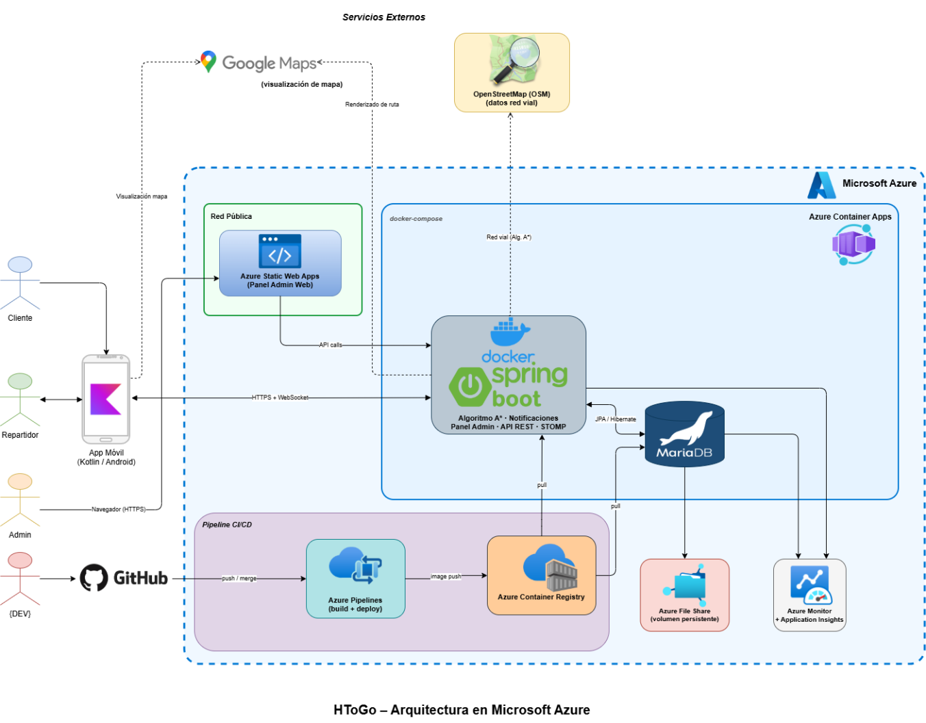
Además de una visión orientada a la infraestructura en Microsoft Azure, resulta conveniente complementar con una representación lógica del sistema, en la que se muestren los componentes internos de la aplicación móvil, del backend y su interacción con la base de datos y los servicios externos.
Ilustración 8 Diagrama de la arquitectura de despliegue del sistema, montada en Microsoft Azure. Elaboración propia.
El diagrama presentado en la siguiente ilustración organiza la arquitectura general del sistema HToGo en cuatro bloques funcionales: la aplicación local desarrollada en Kotlin, la lógica de servidor implementada con Spring Boot, el almacenamiento persistente en MariaDB y los servicios externos que complementan la operación del sistema.
La aplicación local, ejecutada en dispositivos Android, integra los componentes responsables de la interacción con el usuario y de la comunicación con el servidor. Las pantallas realizan solicitudes hacia el cliente HTTP, el cual encapsula las llamadas a los endpoints REST del backend autenticadas mediante tokens JWT. Asimismo, el WebSocketClient mantiene una conexión con el backend mediante el protocolo STOMP sobre WebSocket, recibiendo las coordenadas GPS. El MapaFragment consume directamente el SDK de Google Maps para renderizar el mapa, los marcadores de los pedidos activos y la polilínea de la ruta calculada por el algoritmo A*.
En el lado del servidor, Spring Boot expone seis módulos principales que siguen una arquitectura en capas (Controller llama a Service y este a Repository). AuthController gestiona el registro e inicio de sesión. El PedidoController administra el ciclo de vida completo de los pedidos. RutaController recibe las coordenadas de origen y destino y ejecuta el algoritmo A* con la heurística de Haversine sobre el grafo de la red vial previamente cargado en memoria al arranque de la aplicación. UsuarioController expone las operaciones administrativas sobre cuentas y perfiles. UbicacionWebSocketHandler, recibe las coordenadas GPS del repartidor por STOMP y, ante una proximidad menor a 500 metros, delega al NotificacionService el envío de notificaciones push al cliente.
La capa de persistencia se implementa mediante Spring Data JPA con Hibernate, abstrayendo el acceso a la base de datos MariaDB.
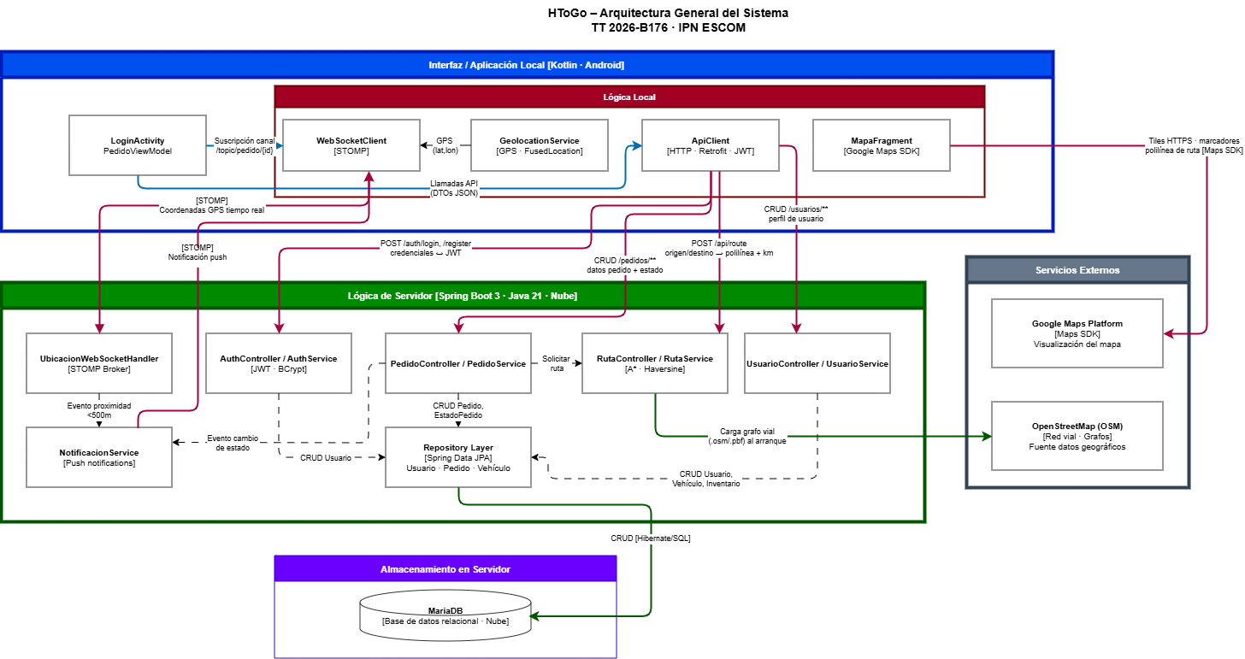
A continuación, en la ilustración 9 se presenta el diagrama de arquitectura general del sistema:
Ilustración 9 Diagrama de la arquitectura general del sistema. Elaboración propia.

4.6.2 Diagrama de contexto
Para iniciar con la arquitectura del modelo C4, se puede observar el Diagrama de Contexto del sistema HToGo en la ilustración 10, correspondiente al Nivel 1 del modelo. En este nivel se identifica cómo los distintos actores y sistemas externos se relacionan con la plataforma [119]. Los componentes identificados son los siguientes:
- Cliente: Persona ubicada dentro de la Alcaldía Benito Juárez que solicita la entrega de garrafones de agua potable a través de la aplicación móvil. Tiene la capacidad de rastrear la ubicación del repartidor, recibir notificaciones de proximidad, gestionar el historial de sus pedidos y programar pedidos.
- Repartidor: Persona encargada de distribuir los garrafones. Utiliza la aplicación móvil para visualizar los pedidos disponibles, obtener la ruta optimizada hacia los domicilios de entrega y actualizar el estado de cada pedido.
- Super Administrador: Persona responsable de la gestión global del sistema. Tiene la facultad de dar de alta y de baja a usuarios y repartidores, así como de supervisar el correcto funcionamiento de la plataforma.
- Aplicación Móvil HToGo: Sistema central que orquesta la comunicación entre los actores. Incluye la interfaz de usuario para clientes y repartidores, la lógica de negocio expuesta mediante servicios REST, el módulo de enrutamiento con el algoritmo A*, y el canal de comunicación mediante WebSockets.
- API de Google Maps: Servicio externo utilizado exclusivamente como capa de presentación cartográfica. Proporciona la visualización del mapa y la posibilidad de exportar coordenadas hacia la aplicación nativa de navegación del repartidor.
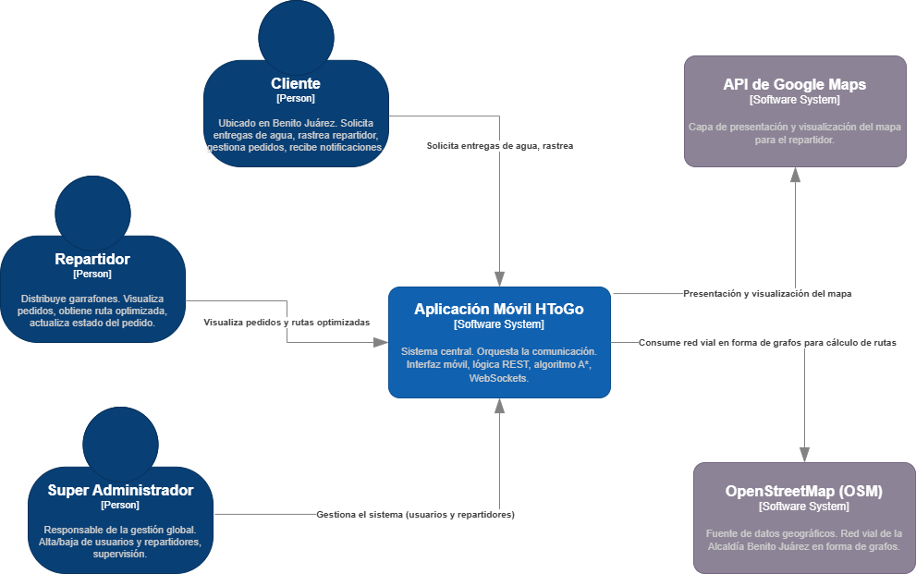
- OpenStreetMap (OSM): Fuente de datos geográficos abiertos. Proporciona la red vial de la Alcaldía Benito Juárez en forma de grafos (nodos y aristas) que el algoritmo A* consume internamente para calcular rutas, sin depender de otros servicios.
Ilustración 10 Diagrama de Contexto (C4 – Nivel 1). Elaboración propia.
La aplicación HToGo actúa como el núcleo del sistema, interactuando directamente con los tres roles de usuario (cliente, repartidor y super administrador) y consumiendo dos servicios externos. El uso de ambas APIs de mapas se debe a una decisión técnica, donde OpenStreetMap garantiza la libertad de acceso a los datos necesarios del mapa para ejecutar el algoritmo A*, a la vez que Google Maps ofrece una visualización para el usuario repartidor.

4.6.3 Diagrama de Contenedores (Nivel 2)
El Diagrama de Contenedores pertenece al Nivel 2 del modelo C4. En este nivel se representa la aplicación, donde cada contenedor es una generalidad de la tecnología a utilizar en cada acción necesaria del sistema [120]. Los contenedores identificados en el sistema son:
- Aplicación Móvil (Kotlin/Android): Interfaz de usuario nativa para Android, desarrollada en Kotlin. Es el punto de entrada para los actores cliente y repartidor. Se comunica con el backend mediante dos canales distintos: solicitudes HTTP REST para las operaciones de negocio (registro, login, gestión de pedidos, historial) y una conexión WebSocket persistente para el intercambio de coordenadas GPS, evitando la latencia de las peticiones HTTP convencionales y la sobrecarga sobre la base de datos.
- Backend Spring Boot (Nube): Servidor de aplicaciones desplegado en la nube, desarrollado con el framework Spring Boot sobre Java. Expone una API REST que atiende las peticiones de la aplicación móvil y un servidor de WebSockets implementado con el protocolo STOMP para la retransmisión de coordenadas. Adicionalmente, contiene el módulo del algoritmo A* que procesa los datos de la red vial obtenidos de OpenStreetMap para generar rutas.
- Base de Datos MariaDB (Nube): Sistema gestor de base de datos relacional desplegado en la nube, bajo licencia GNU GPL. Almacena de manera persistente la información estructurada del sistema: datos de usuarios y repartidores, pedidos y su ciclo de vida (con marca de tiempo), vehículos registrados, inventarios y el historial de cambios de estado. El backend accede a ella exclusivamente a través del ORM de Spring Data JPA.
- API Google Maps (Externo): Servicio externo de Google utilizado para renderizar el mapa en la aplicación móvil del repartidor y del cliente. Recibe la geometría de la ruta calculada internamente por el algoritmo A* (en formato de polilínea) para proyectarla visualmente, optimizando el consumo de la cuota de la API.
- OpenStreetMap (Externo): Fuente de datos cartográficos abiertos. El backend consume los datos de la red vial de la Alcaldía Benito Juárez (nodos y aristas del grafo) para alimentar el algoritmo A*. Al ser datos descargables y procesables localmente, reduce la dependencia de servicios externos durante el cálculo de rutas.
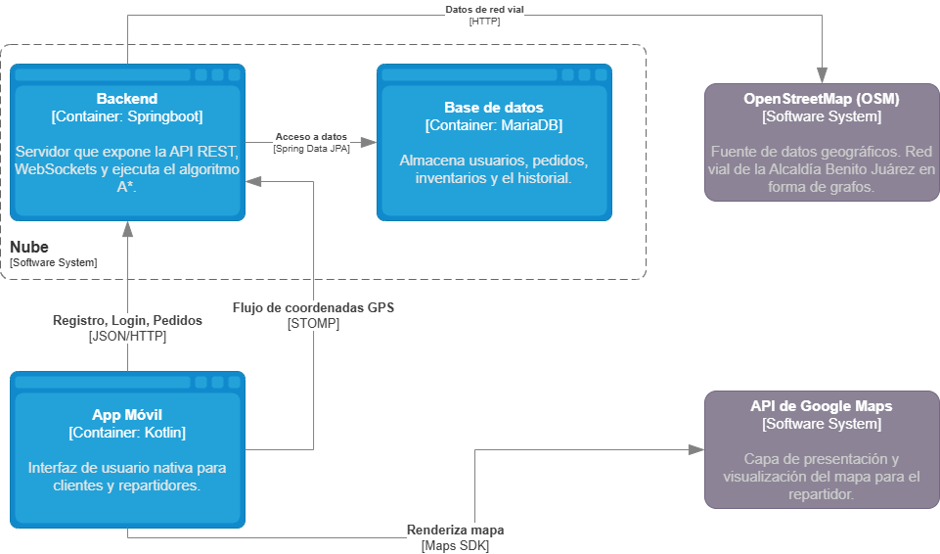
Ilustración 11 Diagrama de Contenedores (C4 – Nivel 2). Elaboración propia.

4.6.4 Diagrama de Componentes (Nivel 3)
El Nivel 3 del modelo C4 detalla los componentes internos de cada contenedor principal. A continuación, se describen los componentes del backend Spring Boot y de la aplicación móvil Kotlin.

4.6.4.1 Componentes del Backend (Spring Boot)
La Figura presenta los componentes internos del backend. El backend sigue una arquitectura en capas (Controller → Service → Repository), complementada con un módulo de WebSockets y un módulo de algoritmos de enrutamiento:
- AuthController / AuthService: Gestiona el registro e inicio de sesión de usuarios y repartidores. Valida credenciales contra la base de datos, verifica el correo y teléfono del usuario y emite tokens para la autenticación de sesiones posteriores. Aplica el cifrado de contraseñas (RN018) mediante BCrypt.
- PedidoController / PedidoService: Expone los endpoints REST para las operaciones del ciclo de vida de un pedido: creación (RF-001), cancelación (RF-013), cambio de estado y consulta de historial (RF-010). Valida el horario de disponibilidad (RF-011) y el límite de carga del repartidor (RF-012).
- RutaController / RutaService: Recibe las coordenadas de origen (posición actual del repartidor) y los destinos de entrega. Consulta los datos de la red vial de OpenStreetMap y ejecuta el algoritmo A* con la heurística de Haversine para calcular la ruta. Devuelve la ruta resultante a la aplicación móvil.
- UbicacionWebSocketHandler: Implementa el broker de mensajería STOMP para el intercambio de coordenadas. Recibe las actualizaciones GPS del repartidor, evalúa la proximidad mediante la fórmula de Haversine y retransmite las coordenadas al cliente. Además, llama al servicio de notificaciones cuando la distancia es menor a 500 metros (RN010).
- NotificacionService: Administra el envío de notificaciones push hacia el cliente. Actúa como consumidor de eventos del UbicacionWebSocketHandler y del PedidoService (cambios de estado).
- UsuarioController / UsuarioService: Permite al super administrador gestionar el alta y baja de cuentas (RF-009), aprobar cambios de perfil del repartidor (RN020) y consultar el estado de las sesiones activas.
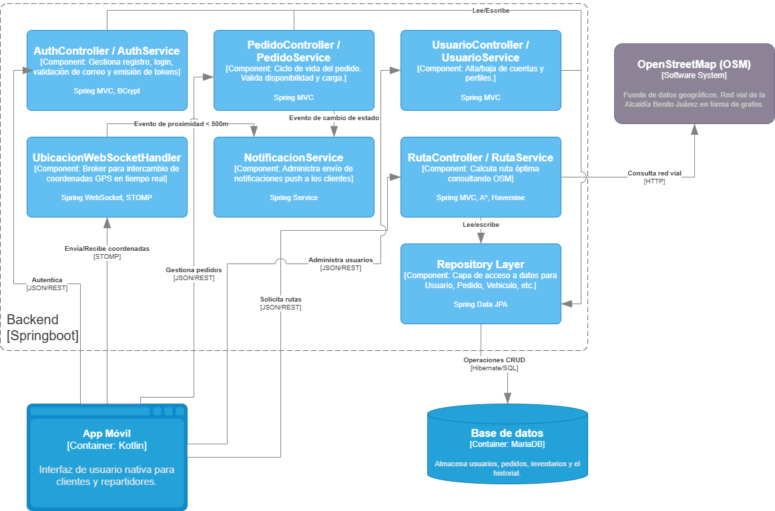
- Repository Layer (Spring Data JPA): Capa de acceso a datos. Contiene los repositorios JPA para las entidades principales: Usuario, Repartidor, Pedido, Vehiculo, Inventario y EstadoPedido. Se comunica con MariaDB a través de Hibernate.
Ilustración 12 Diagrama de componentes del Backend Spring Boot (C4 – Nivel 3). Elaboración propia

4.6.4.2 Componentes de la Aplicación Móvil (Kotlin/Android)
A continuación, los componentes internos de la aplicación desarrollada con Kotlin siguiendo el patrón de arquitectura MVVM (Model-View-ViewModel):
- LoginViewModel / LoginActivity: Gestiona el flujo de autenticación. Envía las credenciales al AuthController del backend, recibe y almacena el token de forma segura, y verifica que no exista una sesión activa en otro dispositivo (RF-015).
- PedidoViewModel: Contiene la lógica de presentación para la gestión de pedidos. Se comunica con el PedidoController del backend a través del cliente HTTP para crear, cancelar y consultar pedidos.
- MapaFragment: Componente visual responsable de renderizar el mapa, mostrar la posición del repartidor (actualizando el marcador con cada coordenada recibida por WebSocket), trazar la ruta calculada por A* y diferenciar el estado de los pedidos (RF-007).
- WebSocketClient (STOMP): Cliente WebSocket implementado con la librería. Establece una conexión persistente con el UbicacionWebSocketHandler del backend. En el caso del repartidor, publica sus coordenadas GPS. En el caso del cliente, se suscribe al evento del pedido para recibir actualizaciones de la posición del repartidor.
- GeolocationService: Servicio en segundo plano (Android Foreground Service) que accede al GPS del dispositivo. Manda las coordenadas al WebSocketClient del repartidor de forma periódica durante la entrega.
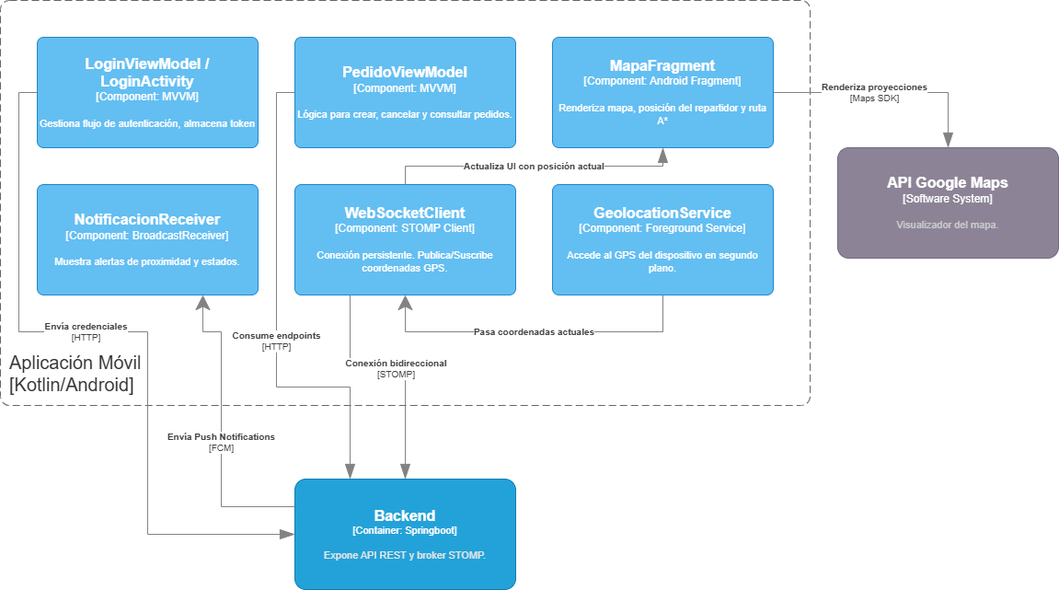
- NotificacionReceiver: Muestra la notificación al cliente cuando el repartidor se encuentra a 500 metros de su domicilio (RN010) y cuando el estado de su pedido cambia.
Ilustración 13 Diagrama de componentes de la Aplicación Móvil (C4 – Nivel 3). Elaboración propia.

4.6.4.3 Componentes de la Base de Datos (MariaDB)
La base de datos MariaDB, la cual estará alojada en la nube, utiliza un esquema relacional normalizado para garantizar la integridad de los datos. Los principales componentes lógicos del contenedor de base de datos son:
- Esquema Relacional: Conjunto de tablas que representan las entidades del dominio: Usuario, Repartidor, Pedido, EstadoPedido (historial inmutable con timestamp), Vehiculo, Inventario y Dirección. Las relaciones entre tablas se definen mediante claves foráneas con integridad referencial activada.
- Motor de Integridad y Transacciones (InnoDB): Motor de almacenamiento de MariaDB que garantiza las propiedades ACID en cada operación.
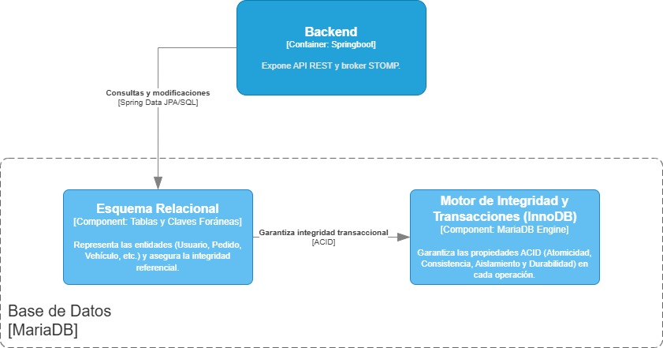
- Gestor de Acceso (Spring Data JPA / Hibernate): Es parte del backend, este componente actúa como la interfaz entre el backend y MariaDB, asegurando que ningún componente acceda directamente a la base de datos. Gestiona el pool de conexiones.
Ilustración 14 Diagrama de componentes de la Base de Datos (C4 – Nivel 3). Elaboración propia

4.7 Casos de uso
El diagrama de casos de uso UML es la principal forma de determinar los requisitos del sistema, ya que estos nos explican el comportamiento que debe de tener nuestro sistema en varios escenarios. Los casos de uso se desarrollan con el propósito de detallar un conjunto de requisitos centrados en tareas o roles específicos [121].
Los diagramas nos ayudan en diferentes escenarios desde que se está comenzando el proyecto, hasta la fase de pruebas, al inicio se usan como ideas y recopilación de requisitos para cumplir con las necesidades del sistema, posteriormente la fase de análisis nos ayuda a identificar las clases que necesitara el sistema, y finalmente en las pruebas para seguir los flujos y verificar si cumple con los requerimientos. Mientras los casos de uso describen qué acciones realizan los usuarios dentro del sistema, los procesos de negocio explican cómo se llevan a cabo dichas acciones [122].
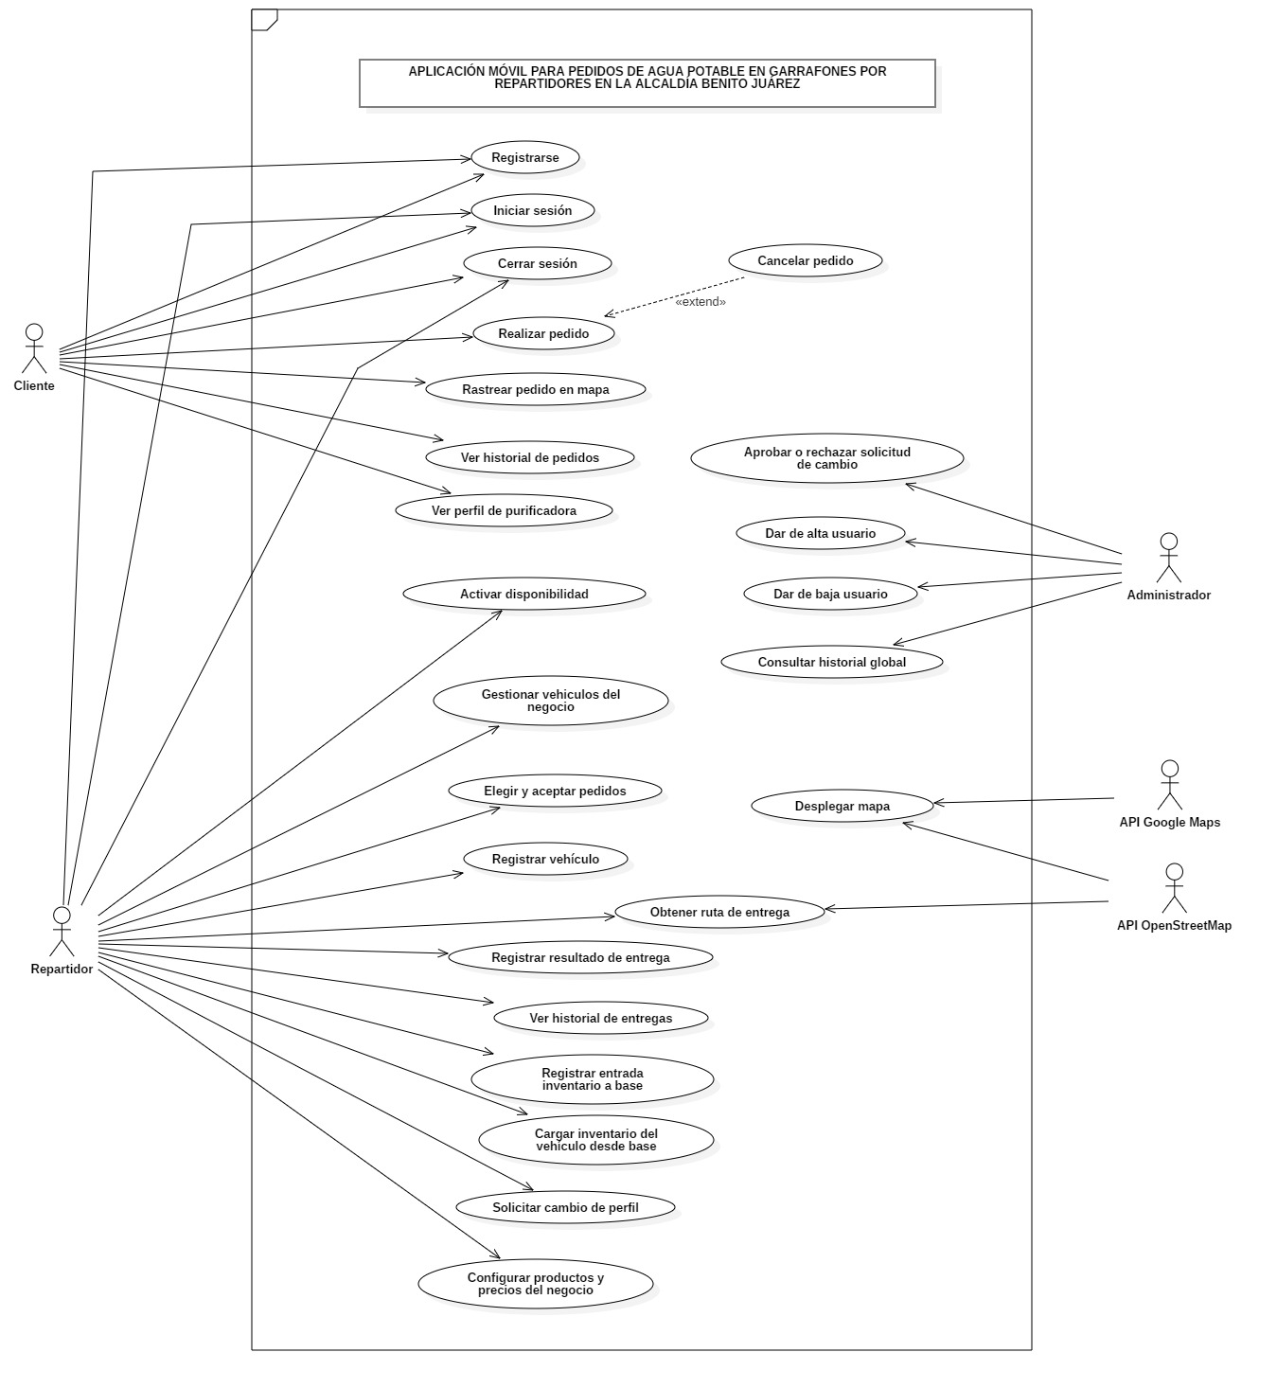

CU – 001: Registrarse
Nombre | Registrarse
Actores | Cliente, Repartidor
Descripción | El sistema permite a nuevos usuarios (clientes o repartidores) crear una cuenta proporcionando sus datos personales. Si el rol elegido es Repartidor, también debe indicar si crea una nueva purificadora (quedando como dueño) o se incorpora a una existente. Al completar el registro, el sistema valida que no existan duplicados, cifra la contraseña y envía un mensaje de texto de verificación para activar la cuenta.
Requerimiento funcional | RF - 002  RF - 015
Reglas de negocio | RN-015: No se permite duplicidad de correo o teléfono.  RN-017: Cifrado obligatorio de contraseña.  RN-002: Verificación de número para activar cuenta.  RN-024: Un negocio nuevo registrado tendrá al solicitante como dueño activo.
Disparador | El usuario accede a la pantalla de registro desde la página de inicio de sesión y selecciona "Crear cuenta".
Precondiciones | - El usuario debe estar conectado a Internet.  - El usuario no debe tener una cuenta previamente registrada con el mismo correo o teléfono.  - La aplicación debe estar instalada y en operación.
Postcondiciones | - Se crea el registro del usuario en la base de datos con el rol correspondiente (cliente o repartidor).  - La contraseña queda almacenada en forma de hash cifrado.  - Se envía un mensaje de texto de verificación al número proporcionado.  - La cuenta permanece inactiva hasta que se verifique el número.
Flujo Normal | - El usuario abre la aplicación y selecciona "Crear cuenta".  - El sistema muestra el formulario de registro (nombre, correo, teléfono, contraseña, tipo de usuario).  - El usuario completa todos los campos y confirma. Si seleccionó el rol Repartidor, el sistema le solicita elegir entre crear una nueva purificadora o unirse a una existente  - El sistema valida que el correo y teléfono no estén previamente registrados. (RN-015)  - El sistema cifra la contraseña con el algoritmo de hash definido. (RN-017)  - El sistema crea el registro del usuario en la base de datos.  - Si el rol es Repartidor con negocio nuevo, el sistema crea el negocio y lo asigna como dueño. (RN-024)  - El sistema envía un SMS de verificación al usuario.  - El sistema muestra un mensaje de éxito.  - Finaliza el caso de uso.
Flujos Alternativos | S1: Correo o teléfono ya registrado  - S1.1 El sistema detecta que el correo o teléfono ya está registrado.  - S1.2 El sistema muestra un mensaje indicando el campo duplicado.  - S1.3 El usuario corrige el dato y reintenta. Regresa al paso 4.  Finaliza el caso de uso  S2: El usuario no verifica su número  - S2.1 La cuenta queda en estado inactivo.  - S2.2 Al intentar iniciar sesión, el sistema bloquea el acceso hasta verificación.  Finaliza el caso de uso.
Excepciones | E1: Error de conexión al servidor.  - E1.1 El sistema muestra un mensaje de error de red.  - E1.2 Invita al usuario a reintentar. Regresa al paso 3.  E2: Error en el SMS.  - E2.1 El sistema registra la cuenta, pero notifica el fallo del SMS.  - E2.2 Ofrece la opción de reenviar el mensaje de verificación.
Prioridad | Alta
Frecuencia de uso | Media
Requerimientos especiales | El mensaje de texto de verificación debe enviarse en menos de 2 minutos. La contraseña debe tener mínimo 8 caracteres.
Datos de entrada | - Nombre completo  - Correo electrónico  - Número de teléfono  - Contraseña  - Rol (Cliente o Repartidor)  - Si es Repartidor: nombre comercial del negocio o identificador del negocio existente a la que se une.
Datos de salida | - Mensaje de éxito con instrucción de verificar correo.  - Mensaje de verificación enviado al número proporcionado.  - Si aplica, registro del nuevo negocio con el usuario como dueño.
Suposiciones | El usuario proporciona datos correctos. El servicio de correo electrónico está operativo.
Notas y preguntas | La validación de duplicados se realiza mediante consulta directa a la base de datos antes de crear el registro.

CU – 002: Iniciar sesión
Nombre | Iniciar sesión
Actores | Cliente, Repartidor
Descripción | El sistema permite a los usuarios registrados y verificados acceder a la aplicación con sus credenciales (correo electrónico y contraseña). El sistema valida la sesión única por dispositivo y genera un token de autenticación.
Requerimiento funcional | RF - 003  RF - 016
Reglas de negocio | RN-018: Solo se permite una sesión activa por cuenta y dispositivo.  RNF-004: El token caducó tras 30 días de inactividad.
Disparador | El usuario abre la aplicación e ingresa sus credenciales en la pantalla de inicio de sesión.
Precondiciones | - El usuario debe estar registrado en el sistema.  - El número telefónico debe estar verificado.  - El dispositivo debe tener conexión a Internet.  - No debe existir una sesión activa del mismo usuario en otro dispositivo.
Postcondiciones | - Se genera un token de sesión asociado al dispositivo del usuario.  - El usuario accede al menú principal dependiendo de su rol (cliente o repartidor).  - El sistema registra la fecha y hora del último inicio de sesión.
Flujo Normal | - El usuario abre la aplicación y visualiza la pantalla de inicio de sesión.  - El usuario ingresa su correo electrónico y contraseña.  - El sistema valida que las credenciales sean correctas en la base de datos.  - El sistema verifica que no exista sesión activa en otro dispositivo. (RF-016, RN-018)  - El sistema genera un token de sesión con vigencia de 30 días. (RNF-004)  - El sistema redirige al usuario al menú principal según su rol.  - Finaliza el caso de uso.
Flujos Alternativos | S1: Sesión activa en otro dispositivo  - S1.1 El sistema detecta un token activo en otro dispositivo.  - S1.2 El sistema muestra un aviso al usuario.  - S1.3 El usuario puede elegir cerrar la sesión anterior o cancelar.  - S1.4 Regresa al paso 3 si cancela, o continúa al paso 5 si cierra la sesión anterior.  Finaliza el caso de uso.  S2: El número no está verificado  - S2.1 El sistema bloquea el acceso y muestra un mensaje de verificación pendiente.  - S2.2 El sistema ofrece la opción de reenviar el mensaje de verificación.  Finaliza el caso de uso.
Excepciones | E1: Credenciales incorrectas.  - E1.1 El sistema muestra un mensaje genérico de "Correo o contraseña incorrectos".  - E1.2 El usuario puede reintentar. Regresa al paso 2.  E2: Error de conexión al servidor.  - E2.1 El sistema muestra un mensaje de error de red e invita a reintentar.
Prioridad | Alta
Frecuencia de uso | Alta
Requerimientos especiales | El sistema no debe mostrar si el correo existe o no (mensaje genérico por seguridad). El token de sesión debe almacenarse en el dispositivo.
Datos de entrada | - Correo electrónico del usuario registrado.  - Contraseña del usuario registrado.
Datos de salida | - Token de sesión generado y almacenado en el dispositivo.  - Redirección al menú principal según el rol del usuario.
Suposiciones | El usuario proporciona datos correctos. El servicio de correo electrónico está funcionando.
Notas y preguntas | Ninguna

CU – 003: Cerrar sesión
Nombre | Cerrar sesión
Actores | Cliente, Repartidor
Descripción | El sistema permite al usuario autenticado cerrar su sesión actual de forma segura, eliminando el token de sesión del dispositivo y liberando la cuenta para acceso desde otro dispositivo o en otro momento.
Requerimiento funcional | RF - 003  RF - 016
Reglas de negocio | RN-018: La sesión activa en el dispositivo queda invalidada al cerrar sesión.
Disparador | El usuario selecciona la opción "Cerrar sesión" desde el menú de configuración o perfil de la aplicación.
Precondiciones | - El usuario debe tener una sesión activa en la aplicación.  - El dispositivo debe tener conexión a Internet.
Postcondiciones | - El token de sesión es eliminado del dispositivo y del servidor.  - El usuario es redirigido a la pantalla de inicio de sesión.  - La cuenta queda disponible para iniciar sesión desde cualquier dispositivo.
Flujo Normal | - El usuario accede al menú de configuración y selecciona "Cerrar sesión".  - El sistema muestra un cuadro de confirmación.  - El usuario confirma la acción.  - El sistema invalida el token de sesión en el servidor. (RN-018)  - El sistema elimina el token almacenado en el dispositivo.  - El sistema redirige al usuario a la pantalla de inicio de sesión.  - Finaliza el caso de uso.
Flujos Alternativos | S1: El usuario cancela la confirmación  - S1.1 El sistema cierra el cuadro de confirmación.  - S1.2 El usuario permanece en la pantalla actual.  Finaliza el caso de uso
Excepciones | E1: Error de conexión al cerrar sesión.  - E1.1 El sistema elimina el token local, aunque falle la comunicación con el servidor.  - E1.2 El token en el servidor expirará de forma automática tras el período de inactividad.
Prioridad | Media
Frecuencia de uso | Media
Requerimientos especiales | El cierre de sesión debe funcionar, aunque no haya conexión a Internet, eliminando el token local.
Datos de entrada | - Confirmación de cierre de sesión
Datos de salida | - Token de sesión eliminado del dispositivo y del servidor.  - Redirección a la pantalla de inicio de sesión.
Suposiciones | El usuario tiene intención de liberar el dispositivo o proteger su cuenta.
Notas y preguntas | El cierre de sesión por inactividad (30 días) no requiere acción del usuario.

CU – 004: Realizar pedido
Nombre | Realizar pedido
Actores | Cliente
Descripción | El cliente puede realizar un pedido de garrafones de agua potable en una de dos modalidades: directa (eligiendo una purificadora específica) o abierta (fijando un precio máximo por garrafón). El cliente debe declarar si aporta envase propio o si requiere comprarlo, lo que afecta el precio total, también puede agregar indicaciones específicas para la entrega y, si la purificadora elegida no está abierta o desea recibirlo más tarde, puede programar el pedido para una fecha y hora futura.
Requerimiento funcional | RF - 001  RF - 011  RF - 024  RF - 025
Reglas de negocio | RN-001: Solo se aceptan pedidos dentro de la Alcaldía Benito Juárez.  RN-003: La dirección debe contar con coordenadas y referencias.  RN-004: El pedido directo solo puede ser inmediato si la purificadora elegida está abierta y lo acepta; en caso contrario se ofrece programar.  RN-013: Cada cambio de estado genera un registro.  RN-025: El precio queda fijado al momento del pedido (snapshot).  RN-026: El pedido se registra en modalidad directa o abierta.  RN-027: Los pedidos programados se mantienen ocultos hasta su activación.  RN-028: En modalidad abierta, solo aceptan el pedido las purificadoras que cumplan el precio máximo.  RN-031: Venta de envase
Disparador | El cliente accede a la aplicación, inicia sesión y selecciona la opción "Hacer pedido" desde el menú principal
Precondiciones | - El cliente debe tener sesión activa.  - La cuenta debe estar verificada y activa.  - El cliente no debe estar suspendido por ausencias previas (RN-006).  - El domicilio de entrega debe estar dentro de la Alcaldía Benito Juárez (RN-001).
Postcondiciones | - El pedido queda registrado en la base de datos con estado "Pendiente" (o "Programado" si es a futuro).  - Se registra una o más líneas en los detalles del pedido, cada una con su respectiva información.  - Se genera un registro histórico inicial con timestamp.  - El pedido se vuelve visible para los repartidores correspondientes según su modalidad y, en caso de pedidos programados, hasta que el cron job lo active.
Flujo Normal | - El cliente selecciona "Hacer pedido" en el menú principal.  - El sistema muestra el formulario de pedido con los campos: dirección, cantidad de garrafones, marca/producto, indicaciones de entrega y modalidad (directa/abierta).  - El cliente selecciona modalidad: en directa elige la purificadora; en abierta indica el precio máximo por garrafón. (RN-026)  - El cliente agrega una o más líneas al pedido. Para cada línea captura: marca, cantidad de garrafones e indica si aporta envase propio o no. (RN-031)  - El cliente captura las indicaciones de entrega (opcional) y selecciona si el pedido es inmediato o programado.  - En modalidad abierta, el sistema restringe a una línea por marca (no puede mezclar con/sin envase de la misma marca en abierta).  - El sistema valida que la dirección esté en zona de cobertura. (RN-001)  - Si el pedido es directo e inmediato, el sistema valida que la purificadora elegida esté abierta según su horario. (RN-004)  - Si el pedido es abierto, el sistema valida que existan purificadoras que cumplan el precio máximo en todas las marcas pedidas. (RN-028)  - El sistema captura el precio del agua y, para las líneas sin envase propio, el precio del envase vigente y los guarda como snapshot. (RN-025)  - El sistema calcula el total estimado.  - El sistema registra el pedido con estado correspondiente y genera el timestamp inicial. (RN-013, RN-027)  - El sistema muestra al cliente la confirmación del pedido y su número de seguimiento.  - Finaliza el caso de uso.
Flujos Alternativos | S1: Domicilio fuera de la zona de cobertura.  - S1.1 El sistema muestra el mensaje "Dirección fuera de zona de cobertura".  - S1.2 El cliente puede modificar la dirección. Regresa al paso 2.  Finaliza el caso de uso  S2: La purificadora elegida está cerrada  - S2.1 El sistema informa que la purificadora está fuera de su horario de atención.  - S2.2 El sistema ofrece programar el pedido para una hora dentro del horario de la purificadora.  - S2.3 El cliente acepta y el pedido se agenda como programado. (RN-027)  Finaliza el caso de uso  S3: En modalidad abierta no hay purificadoras que cumplan el precio máximo en todas las marcas.  - S3.1 El sistema informa al cliente.  - S3.2 El cliente puede aumentar el precio máximo, retirar la marca que no cumple, o cambiar a modalidad directa. Regresa al paso 3.  Finaliza el caso de uso.  S4: El cliente tiene cuenta suspendida.  - S4.1 El sistema muestra el mensaje de suspensión temporal. (RN-006)  - S4.2 No permite realizar el pedido.  - Finaliza el caso
Excepciones | E1: Error al guardar el pedido en la base de datos.  - E1.1 El sistema muestra un mensaje de error.  - E1.2 El sistema invita al usuario a reintentar. Regresa al paso 9.
Prioridad | Alta
Frecuencia de uso | Alta
Requerimientos especiales | El pedido debe quedar registrado tras la confirmación del cliente. La validación del horario de la purificadora debe ser con la zona horaria local.
Datos de entrada | - Modalidad (directa/abierta) y, según el caso, purificadora elegida o precio máximo por garrafón  - Una o más líneas, cada una con: marca, cantidad de garrafones e indicación de envase propio (sí/no)  - Dirección de entrega (con coordenadas y referencias)  - Indicaciones de entrega (opcional)  - Fecha y hora programada (si aplica)
Datos de salida | - Pedido registrado en estado "Pendiente" o "Programado" con timestamp.  - Líneas de detalle  - Número de seguimiento mostrado al cliente.  - Total estimado.
Suposiciones | El cliente conoce la dirección exacta de entrega. La función de GPS del dispositivo está habilitada.
Notas y preguntas | La validación de zona utiliza las coordenadas GPS del domicilio para comparar contra los límites geográficos de la Alcaldía Benito Juárez. Los pedidos programados permanecen ocultos a los repartidores hasta que el cron job los active según RN-027.

CU – 005: Cancelar pedido
Nombre | Cancelar pedido
Actores | Cliente
Descripción | El cliente puede cancelar un pedido únicamente cuando su estado es "Pendiente". Una vez que el pedido pasa a estado "Asignado", la opción de cancelación se oculta automáticamente. Al cancelar, el pedido desaparece de las opciones de los repartidores.
Requerimiento funcional | RF - 013
Reglas de negocio | RN-005: Solo se puede cancelar en estado Pendiente.  RN-023: Al cancelar, los apartados de inventario asociados se liberan.  RN-013: Se genera registro histórico con timestamp
Disparador | El cliente accede al detalle de su pedido activo y selecciona el botón "Cancelar pedido", que solo es visible en estados permitidos.
Precondiciones | - El cliente tiene sesión activa.  - El pedido debe estar en estado "Pendiente".  - El botón "Cancelar pedido" debe estar habilitado y visible en la interfaz
Postcondiciones | - El pedido queda registrado con estado "Cancelado" en la base de datos.  - Se genera un registro histórico con timestamp del evento. (RN-013)  - Si el pedido aparecía en la pantalla del repartidor, al refrescarse la pantalla deberá desaparecer.
Flujo Normal | - El cliente accede a "Mis pedidos" y selecciona el pedido activo.  - El sistema muestra el detalle del pedido con el botón "Cancelar pedido" habilitado (solamente si se encuentra en estado Pendiente).  - El cliente selecciona "Cancelar pedido".  - El sistema muestra un cuadro de confirmación.  - El cliente confirma la cancelación.  - El sistema valida que el estado del pedido siga siendo cancelable. (RN-005)  - El sistema actualiza el estado del pedido a "Cancelado”.  - El sistema borra de los pedidos solicitados este mismo.  - El sistema muestra al cliente un mensaje de confirmación de cancelación.  - Finaliza el caso de uso.
Flujos Alternativos | S1: El pedido cambió a estado "Asignado" o “En camino” antes de confirmar la cancelación.  - S1.1 El sistema detecta que el estado ya no es cancelable.  - S1.2 El sistema oculta el botón y muestra un mensaje indicando que el pedido ya no puede cancelarse.  Finaliza el caso de uso.  S2: El cliente cancela el cuadro de confirmación.  - S2.1 El sistema cierra el cuadro sin realizar cambios.  - S2.2 El pedido permanece en su estado original.  Finaliza el caso de uso.
Excepciones | E1: Error al actualizar el estado en la base de datos.  - E1.1 El sistema muestra un mensaje de error.  - E1.2 El sistema invita al usuario a reintentar. Regresa al paso 6.
Prioridad | Alta
Frecuencia de uso | Media
Requerimientos especiales | El botón debe ocultarse automáticamente cuando el estado del pedido cambia de "Pendiente".
Datos de entrada | - Identificador del pedido a cancelar.  - Confirmación del cliente.
Datos de salida | - Pedido actualizado a estado “Cancelado” con timestamp.
Suposiciones | El cliente tiene acceso a Internet al momento de cancelar
Notas y preguntas | El sistema debe manejar la condición de carrera donde el estado puede cambiar entre que el cliente selecciona cancelar y confirma la acción.

CU – 006: Rastrear pedido en mapa
Nombre | Rastrear pedido en mapa
Actores | Cliente
Descripción | El cliente puede visualizar la ubicación actual del repartidor sobre un mapa interactivo, así como el estado actual de su pedido mediante indicadores visuales (colores e íconos). Solo se visualizan los datos asociados al ID del cliente autenticado.
Requerimiento funcional | RF – 005  RF – 006  RF – 007
Reglas de negocio | RN-016: El cliente solo visualiza información de sus propios pedidos.  RN-029: Sin conexión, el mapa no puede renderizarse.
Disparador | El cliente accede a la sección "Mis pedidos" y selecciona un pedido en estado "Asignado" o "En camino".
Precondiciones | - El cliente tiene sesión activa.  - El pedido debe estar en estado "Asignado" o "En camino".  - El repartidor debe tener la ubicación GPS habilitada.  - La API de Google Maps debe estar disponible.
Postcondiciones | - El cliente visualiza la ubicación del repartidor actualizada en el mapa.  - El cliente puede ver el indicador de estado del pedido.
Flujo Normal | - El cliente accede a "Mis pedidos" y selecciona el pedido activo.  - El sistema muestra la pantalla de seguimiento con el mapa. (RF-006)  - El sistema obtiene la ubicación GPS del repartidor.  - El sistema muestra la posición del repartidor con un marcador en el mapa.  - El sistema muestra el indicador de estado del pedido con color e ícono correspondiente. (RF-007)  - La ubicación del repartidor se actualiza cada 10 segundos en el mapa.  - El cliente sigue el movimiento del repartidor hasta la entrega.  - Finaliza el caso de uso al completarse la entrega o al cerrar la pantalla.
Flujos Alternativos | S1: El repartidor tiene el GPS desactivado.  - S1.1 El sistema muestra un mensaje indicando que la ubicación del repartidor no está disponible.  - S1.2 El sistema sigue mostrando el estado textual del pedido.  - Finaliza el caso de uso
Excepciones | E1: La API de Google Maps no está disponible.  - E1.1 El sistema muestra un mensaje de error indicando que el mapa no puede cargarse.  - E1.2 Se muestra únicamente el estado textual del pedido.
Prioridad | Alta
Frecuencia de uso | Alta
Requerimientos especiales | La actualización de la ubicación debe realizarse cada 10 segundos mientras el repartidor tenga acceso a internet. El mapa debe tener funciones como: zoom, desplazamiento.
Datos de entrada | - Pedido a seguir  - Identificador del pedido activo en estado “Asignado” o “En camino”
Datos de salida | - Visualización en mapa de la ubicación del repartidor actualizada periódicamente.  - Indicador de estado del pedido.
Suposiciones | El repartidor tiene el GPS del dispositivo habilitado durante la entrega y conexión a internet.
Notas y preguntas | Ninguna.

CU – 007: Ver historial de pedidos
Nombre | Ver historial de pedidos
Actores | Cliente
Descripción | El cliente puede consultar el historial completo de todos sus pedidos anteriores, visualizando el estado final, la fecha, la cantidad de garrafones y el repartidor asignado de cada uno. El sistema filtra los registros exclusivamente por el ID del cliente autenticado.
Requerimiento funcional | RF – 010
Reglas de negocio | RN-016: El cliente solo puede ver los pedidos asociados a su propio ID. RN-013: Los registros históricos no se pueden borrar ni editar.
Disparador | El cliente selecciona la sección "Mis pedidos" desde el menú principal de la aplicación.
Precondiciones | - El cliente tiene sesión activa.  - El cliente debe tener al menos un pedido registrado en el sistema
Postcondiciones | - El cliente visualiza la lista de sus pedidos con sus respectivos detalles.  - No se modifica ningún dato en la base de datos.
Flujo Normal | - El cliente selecciona "Historial" en el menú principal.  - El sistema consulta en la base de datos todos los pedidos asociados al ID del cliente.  - El sistema ordena los pedidos de más reciente a más antiguo.  - El sistema muestra la lista con: fecha, cantidad de garrafones, estado y repartidor asignado.  - El cliente puede seleccionar cualquier pedido para ver su detalle completo.  - El sistema muestra el detalle: dirección, indicaciones, productos, precio fijado al momento del pedido, timestamps de cada cambio de estado y total.  - Finaliza el caso de uso.
Flujos Alternativos | S1: El cliente no tiene pedidos.  - S1.1 El sistema muestra un mensaje donde se le indica que aún no ha realizado ningun pedido.  Finaliza el caso de uso
Excepciones | E1: Error al consultar la base de datos.  - E1.1 El sistema muestra un mensaje de error.  - E1.2 Invita al usuario a reintentar más tarde.
Prioridad | Media
Frecuencia de uso | Baja
Requerimientos especiales | La consulta no debe de tardar mucho al ejecutarse. Los registros son de solo lectura, no se permite editar ni eliminar desde esta vista los datos de la base de datos.
Datos de entrada | - Identificador del cliente autenticado (sesión activa).  - Identificador de los pedidos.
Datos de salida | - Lista de pedidos de la cliente ordenada de más reciente a más antiguo.  - Fecha.  - Cantidad de garrafones  - Estado  - Repartidor asignado.
Suposiciones | La base de datos mantiene el historial completo de forma permanente.
Notas y preguntas | Los registros históricos incluyen los timestamps de cada cambio de estado del pedido, lo que permite ver el ciclo de vida completo de cada entrega.

CU – 008: Activar disponibilidad
Nombre | Activar disponibilidad
Actores | Repartidor
Descripción | El repartidor selecciona el vehículo con el que trabajará la jornada y carga garrafones desde la base del negocio al vehículo. Esta carga inicial habilita su disponibilidad para recibir pedidos. El sistema registra el movimiento de inventario como un par enlazado salida en base + entrada en vehículo.
Requerimiento funcional | RF - 030
Reglas de negocio | RN-007: El repartidor debe registrar su inventario antes de poder elegir pedidos.  RN-008: La carga del vehículo no puede exceder su capacidad física máxima.  RN-014: El repartidor debe seleccionar un vehículo del negocio al iniciar jornada.  RN-013: El movimiento de inventario genera registros con timestamp.  RN-030: La carga sigue política FIFO por fecha de caducidad de los lotes.
Disparador | El repartidor inicia sesión y accede a la sección "Iniciar jornada" o "Registrar inventario" antes de comenzar a recibir pedidos.
Precondiciones | - El repartidor tiene sesión activa.  - El repartidor tiene al menos un vehículo registrado en el sistema. (RN-014).  - El negocio cuenta con stock en la base.  - El repartidor debe estar en estado "Desconectado"
Postcondiciones | - El vehículo seleccionado queda asociado al repartidor para esta jornada.  - El inventario del vehículo se incrementa en la cantidad cargada y el de la base se reduce en la misma cantidad.  - Se generan dos movimientos de inventario enlazados salida a vehículo más entrada desde base.  - El estado operativo del repartidor pasa a "disponible" para recibir pedidos.
Flujo Normal | - El repartidor accede a "Iniciar jornada" desde el menú principal.  - El sistema muestra los vehículos registrados del repartidor.  - El repartidor selecciona el vehículo activo para la jornada.  - El sistema muestra el formulario de inventario con la capacidad máxima del vehículo seleccionado.  - El repartidor ingresa la cantidad actual de garrafones disponibles.  - El sistema valida que la cantidad ingresada no supere la capacidad máxima del vehículo. (RN-008)  - El sistema registra el par de movimientos de inventario (salida en base + entrada en vehículo) con un identificador común. (RN-013)  - El sistema actualiza el inventario en la base y en el vehículo.  - El sistema cambia el estado operativo del repartidor a "disponible" y lo redirige a la vista de pedidos. (RN-007)  - Finaliza el caso de uso.
Flujos Alternativos | S1: La cantidad ingresada supera la capacidad del vehículo  - S1.1 El sistema muestra un mensaje indicando la capacidad máxima del vehículo.  - S1.2 El repartidor corrige la cantidad. Regresa al paso 5.  Finaliza caso de uso  S2: La base no tiene stock suficiente.  - S2.1 El sistema muestra el stock disponible y permite cargar solo lo disponible.  - S2.2 El repartidor ajusta la cantidad o reabastece la base.  Finaliza caso de uso  S3: El repartidor inicia jornada sin cargar vehículo.  - S1.1 El sistema deshace la transacción para evitar inconsistencias.  - S1.2 El repartidor no queda habilitado hasta que el movimiento se registre correctamente.  - S1.3 El sistema invita a reintentar.
Excepciones | E1: Error al intentar registrar el inventario.  - E1.1 El sistema muestra un mensaje de error.  - E1.2 El repartidor no queda habilitado hasta que el inventario se guarde correctamente.  - E1.3 El sistema invita a reintentar. Regresa al paso 5.
Prioridad | Alta
Frecuencia de uso | Alta
Requerimientos especiales | El movimiento de carga debe ser transaccional o se aplican los dos movimientos base más vehículo o ninguno. El inventario debe recalcularse.
Datos de entrada | - Selección del vehículo activo.  - Cantidad de garrafones disponibles en el vehículo.
Datos de salida | - Inventario registrado y asociado al vehículo.  - Inventario del base reducido.  - Par de movimientos de inventario registrados.  - Redirección a la vista de pedidos disponibles.
Suposiciones | El repartidor conoce la cantidad exacta de garrafones que carga en su vehículo al iniciar la jornada.
Notas y preguntas | La capacidad máxima del vehículo es un dato fijo registrado al dar de alta el vehículo. El inventario disponible va disminuyendo conforme se aceptan pedidos

CU – 009: Gestionar vehículos del negocio
Nombre | Gestionar vehículos del negocio
Actores | Repartidor, Administrador
Descripción | El dueño de la purificadora puede agregar nuevos vehículos al negocio o solicitar cambios y bajas en los existentes. Los vehículos pertenecen al negocio (no al repartidor individual) y están disponibles para todos los repartidores asociados. Toda alta, modificación o baja requiere aprobación del administrador antes de aplicarse.
Requerimiento funcional | RF – 020
Reglas de negocio | RN-014: Un negocio debe tener al menos un vehículo registrado para que sus repartidores puedan iniciar jornada.  RN-019: Los cambios de datos del vehículo requieren aprobación del administrador.  RN-021: Solo el dueño del negocio puede levantar solicitudes de gestión de vehículos
Disparador | El dueño accede a la sección "Vehículos del negocio" y selecciona "Agregar vehículo" o un vehículo existente para modificar/eliminar.
Precondiciones | - El dueño tiene sesión activa.  - Es el dueño del negocio en cuestión. (RN-021)  - Para agregar: el negocio no tiene un vehículo registrado con las mismas placas.  - Para modificar o eliminar: el vehículo existe y pertenece al negocio.
Postcondiciones | - Si se aprueba, el vehículo queda registrado, modificado o eliminado en el sistema.  - Si la solicitud está pendiente, el vehículo conserva sus datos previos hasta la aprobación.  - Se genera la solicitud correspondiente en el panel del administrador.
Flujo Normal | - El repartidor accede a "Mis vehículos" y selecciona "Agregar vehículo".  - El sistema muestra el formulario correspondiente: para agregar, todos los campos; para modificar, los datos actuales editables; para eliminar, una confirmación.  - El dueño completa los datos solicitados.  - El sistema valida que los datos sean coherentes (placas no duplicadas en el negocio, capacidad razonable, etc.).  - El sistema crea la solicitud de cambio en estado "Pendiente" y la envía al administrador. (RN-019)  - El sistema muestra al dueño un mensaje indicando que la solicitud quedó pendiente de aprobación.  - El vehículo (en caso de modificación o baja) sigue funcionando con los datos anteriores hasta la aprobación.  - Finaliza el caso de uso.
Flujos Alternativos | S1: El repartidor intenta modificar los datos de un vehículo existente  - S1.1 El sistema muestra un mensaje de duplicado.  - S1.2 El dueño corrige los datos. Regresa al paso 3
Excepciones | E1: Los datos del vehículo ya están registrados.  - E1.1 El sistema muestra un mensaje de duplicado.  - E1.2 El repartidor corrige los datos. Regresa al paso 3.
Prioridad | Alta
Frecuencia de uso | Baja
Requerimientos especiales | Los vehículos del negocio son un recurso compartido entre todos sus repartidores. La capacidad del vehículo determina cuánto puede cargar y cuánto puede aceptar.
Datos de entrada | - Tipo de solicitud (agregar, modificar, eliminar).  - Tipo de vehículo (motocicleta, automóvil, camioneta, etc.).  - Placas, marca, modelo, color.  - Capacidad máxima de garrafones.  - Fotografía del vehículo (opcional).
Datos de salida | - Solicitud de cambio registrada en estado "Pendiente".  - Notificación al administrador en su panel.  - Mensaje de confirmación al dueño.
Suposiciones | Los datos del vehículo proporcionados por el dueño son reales y verificables.
Notas y preguntas | Los cambios sobre vehículos requieren aprobación del administrador para garantizar que el cliente siempre vea información correcta

CU – 010: Elegir y aceptar pedido
Nombre | Elegir y aceptar pedido
Actores | Repartidor
Descripción | El repartidor disponible puede visualizar los pedidos pendientes que su negocio puede atender (modalidad directa dirigida a su purificadora o modalidad abierta cubra todas las marcas pedidas con el precio de agua de su catálogo) y aceptar los que decida. Al aceptar, el sistema aparta el inventario necesario primero del vehículo y, si no alcanza, completa con apartados de la base. El repartidor visualiza el desglose de garrafones por línea, incluyendo cuáles requieren envase nuevo.
Requerimiento funcional | RF - 008  RF - 012  RF - 019
Reglas de negocio | RN-007: Solo repartidores con inventario registrado pueden elegir pedidos. RN-008: No se permite aceptar si la suma de garrafones supera la capacidad del vehículo.  RN-013: El cambio de estado genera un registro con timestamp.  RN-014: El repartidor debe tener un vehículo activo en la jornada.  RN-020: Concurrencia: solo el primer repartidor en confirmar se queda con el pedido.  RN-022: Apartar primero del vehículo y, si falta, completar con la base.  RN-026: El pedido puede ser directo o abierto.  RN-028: En modalidad abierta, validar que el precio del producto del negocio sea menor o igual al precio máximo del cliente.
Disparador | El repartidor tiene sesión activa, ha registrado su inventario y visualiza la lista de pedidos disponibles en su área.
Precondiciones | - El repartidor tiene sesión activa.  - El repartidor tiene vehículo registrado y activo. (RN-014)  - El repartidor ya cargó el vehículo desde la base. (RN-007)  - Existen pedidos disponibles compatibles con su negocio (directos al negocio o abiertos cuyo precio cumpla).
Postcondiciones | - El pedido seleccionado cambia a estado "Aceptado" y queda vinculado al ID del repartidor.  - Se genera un registro histórico del cambio de estado con timestamp. (RN-013)  - Se crean los apartados de inventario correspondientes (en vehículo y/o base). (RN-022)  - El cliente recibe una notificación informando que su pedido fue tomado.  - Si el pedido era abierto, deja de ser visible para los demás negocios.
Flujo Normal | - El repartidor visualiza la lista de pedidos disponibles en su pantalla principal.  - El repartidor selecciona un pedido para ver sus detalles (dirección, garrafones, distancia). El sistema muestra el desglose por línea: marca, cantidad solicitada, indicador de envase propio o sin envase, dirección y distancia. Para pedidos abiertos, el sistema verifica que el negocio venda todas las marcas pedidas a un precio de agua menor o igual al máximo del cliente  - El sistema verifica que la suma de garrafones disponibles en el vehículo + base sea suficiente. (RN-008)  - El repartidor selecciona "Aceptar pedido".  - El sistema aplica un bloqueo de concurrencia para garantizar que solo un repartidor lo tome. (RN-020)  - El sistema actualiza el estado del pedido a "Asignado" y lo asigna al repartidor. (RN-013)  - El sistema crea apartados: primero descontando del vehículo; si el vehículo no cubre, descuenta el remanente del inventario base y notifica al repartidor. (RN-022)  - Se actualizan los datos en la base de datos.  - El sistema notifica al cliente que su pedido fue asignado.  - El pedido aparece en la lista de entregas pendientes del repartidor.  - Finaliza el caso de uso.
Flujos Alternativos | S1: El repartidor no tiene capacidad  - S1.1 El sistema muestra un mensaje: "No tienes capacidad suficiente para este pedido".  - S1.2 El pedido permanece disponible para otros repartidores.  - S1.3 El repartidor puede ver otros pedidos con menor cantidad.
Excepciones | E1: Error en la base de datos  - E1.1 El sistema muestra un mensaje de error.  - E1.2 El pedido vuelve a estado "Pendiente" automáticamente.
Prioridad | Alta
Frecuencia de uso | Alta
Requerimientos especiales | El sistema debe manejar la concurrencia entre múltiples repartidores con bloqueo a nivel de base de datos. La creación del apartado y el cambio de estado del pedido deben ser una sola transacción. En modalidad abierta, la validación de precio debe verificar todas las marcas pedidas, no solo una.
Datos de entrada | - ID del pedido seleccionado.  - Confirmación de aceptación por parte del repartidor.
Datos de salida | - Pedido actualizado a estado “Asignado” vinculado al repartidor.  - Apartados de inventario creados por línea (vehículo y/o base).  - Notificación enviada al cliente.
Suposiciones | Existen pedidos en estado Pendiente disponibles para el repartidor.
Notas y preguntas | El sistema debe mostrar que pedidos siguen disponibles para evitar pedidos ya tomados.

CU – 011: Obtener ruta de entrega
Nombre | Obtener ruta
Actores | Repartidor, API OpenStreetMap
Descripción | El sistema calcula y muestra al repartidor la ruta para realizar todas sus entregas pendientes del día, utilizando la API de OpenStreetMap con el algoritmo A* y la heurística Haversine. Antes de iniciar la ruta, el sistema verifica que el vehículo tenga el inventario necesario para el pedido aceptado; si falta, le pide al repartidor que cargue desde la base.
Requerimiento funcional | RF – 004
Reglas de negocio | RN-007: El vehículo debe estar cargado con al menos los garrafones de los pedidos aceptados antes de iniciar ruta.  RN-009: Si un pedido es cancelado antes de iniciar la ruta, el sistema recalcula.
Disparador | El repartidor ha aceptado al menos un pedido y selecciona "Iniciar ruta" o "Ver ruta" en su pantalla principal.
Precondiciones | - El repartidor tiene sesión activa.  - El repartidor tiene al menos un pedido en estado "Asignado".  - El dispositivo tiene GPS habilitado.  - La API de OpenStreetMap está disponible.
Postcondiciones | - El repartidor visualiza la ruta en el mapa.  - Los pedidos del repartidor pasan a estado "En camino".  - Se registra el inicio de la ruta con timestamp.
Flujo Normal | - El repartidor selecciona "Iniciar ruta" en su pantalla principal.  - El sistema verifica que el vehículo tenga cargados todos los garrafones requeridos por los pedidos aceptados. (RN-007)  - Si falta carga, el sistema solicita completar la carga desde la base antes de continuar (CU-019).  - El sistema consulta la API de OpenStreetMap con las coordenadas del domicilio de la entrega.  - El sistema muestra la ruta en el mapa del dispositivo del repartidor.  - El sistema actualiza el estado del pedido a "En camino". (RN-013)  - El repartidor sigue la ruta indicada hacia el domicilio.  - Finaliza el caso de uso (la navegación continúa durante la entrega).
Flujos Alternativos | S1: El repartidor exporta la ruta a navegación externa  - S1.1 Tras visualizar la ruta calculada en la pantalla, el repartidor pulsa la opción 'Abrir en navegación externa'.  - S1.2 El sistema empaqueta las coordenadas de la ruta en un intent del sistema operativo.  - S1.3 El sistema operativo muestra al repartidor las aplicaciones de navegación instaladas (Waze o Google Maps).  - S1.4 El repartidor selecciona la aplicación deseada.  - S1.5 El sistema cede el control a la aplicación seleccionada, manteniendo el estado interno del pedido en HToGo como “En camino”. Finaliza el caso de uso.
Excepciones | E1: Fallo en la API  - E1.1 Muestra un mensaje de error e invita a reintentar cuando haya conexión
Prioridad | Alta
Frecuencia de uso | Alta
Requerimientos especiales | La ruta debe calcularse de manera correcta.  La verificación de carga es obligatoria antes de iniciar.
Datos de entrada | - Ubicación GPS actual del repartidor.  - Coordenadas GPS de todos los domicilios de entrega pendientes.  - Inventario actual del vehículo y apartados pendientes.
Datos de salida | - Ruta calculada y desplegada en el mapa.  - Pedidos actualizados a estado “En camino”.  - Lista de garrafones faltantes (si aplica).
Suposiciones | El repartidor tiene conexión a internet.
Notas y preguntas | La consulta a la API incluye el origen (ubicación actual del repartidor) y los destinos (coordenadas de los domicilios de entrega) para calcular la ruta más eficiente con el algoritmo A* y heurística Haversine.

CU – 012: Registrar resultado de entrega
Nombre | Registrar resultado de entrega
Actores | Repartidor
Descripción | Al llegar al domicilio del cliente, el repartidor registra el resultado de la entrega. Si el cliente aportó envases en mal estado para un pedido en el que se contaba con envase, el repartidor puede ajustar la cantidad realmente entregada o, si el cliente acepta, agregar una modificación en sitio para cobrarle el envase nuevo. Si el cliente recibe los garrafones dentro del tiempo de espera, el estado pasa a Entregado. Si el cliente no aparece en 10 minutos, el repartidor puede marcarlo como “No entregado”, lo que activa una penalización automática. Ambos resultados generan un registro histórico con timestamp.
Requerimiento funcional | RF-014
Reglas de negocio | RN-006: Dos ausencias consecutivas generan suspensión temporal del cliente.  RN-011: El repartidor debe estar a menos de 50 m para habilitar el botón de entrega.  RN-012: El repartidor espera máximo 10 minutos.  RN-013: Se genera registro histórico con timestamp.  RN-023: Si se marca como No entregado, los apartados se liberan.  RN-030: No se puede entregar un garrafón cuyo lote ya venció.  RN-032: Ajuste en sitio por envase dañado.  RN-033: Cálculo de total final
Disparador | El sistema detecta que el repartidor está a menos de 50 m del domicilio del cliente y habilita el botón Entregado. Alternativamente, el temporizador de 10 minutos expira y el sistema habilita el botón No entregado.
Precondiciones | - El pedido está en estado "En camino".  - El repartidor se encuentra en el domicilio del cliente (dentro de los 50 metros).  - El temporizador de 10 minutos ha expirado sin entrega. (RN-012)
Postcondiciones | - Cada línea del pedido tiene una cantidad entregada registrada (puede ser igual, menor o cero).  - El total final del pedido se recalcula y se almacena. (RN-033)  - El pedido cambia a estado Entregado o No entregado con timestamp. (RN-013)  - El cliente recibe notificación del resultado.  - El inventario del repartidor se actualiza (garrafones descontados o restaurados).  - Solo si No entregado: ausencia contabilizada al cliente; si es la segunda consecutiva, cuenta suspendida temporalmente. (RN-006)
Flujo Normal | - El repartidor llega al domicilio del cliente.  - El sistema calcula cada 10s la distancia GPS entre el repartidor y el domicilio.  - El sistema detecta que la distancia es menor a 50 m y habilita automáticamente el botón "Marcar como entregado". (RN-011)  - El sistema muestra al repartidor el desglose del pedido línea por línea: marca, cantidad solicitada, indicador de envase propio o sin envase.  - Por cada línea, el repartidor verifica los envases  - Si todos los envases están en buen estado, el repartidor confirma que la cantidad entregada es igual a la cantidad solicitada para esa línea.  - Si uno o más envases de la línea están en mal estado, el sistema ofrece dos opciones por cada garrafón con problema:  7.a Reducir la cantidad entregada de la línea original (el cliente no recibe ni paga ese garrafón).  7.b Si el cliente acepta pagar envase nuevo, crear una línea adicional. El sistema captura el precio del envase vigente del negocio. (RN-032)  - El repartidor entrega los garrafones al cliente.  - El repartidor selecciona "Marcar como entregado".  - El sistema calcula el total final sumando sobre todas las líneas del pedido. (RN-033)  - El sistema actualiza el estado a "Entregado" y genera el timestamp. (RN-013)  - El sistema consume los apartados correspondientes a las cantidades entregadas y libera los apartados de las cantidades no entregadas. (RN-023).  - El sistema notifica al cliente.  - Se actualiza la base de datos.  - Finaliza el caso de uso
Flujos Alternativos | S1: El cliente aparece justo cuando el repartidor va a marcar No entregado  - S1.1 El repartidor puede cancelar la acción antes de confirmar.  - S1.2 El repartidor continúa con la entrega.  S2: El cliente no sale en 10 minutos  - S2.1 El temporizador expira. (RN-012)  - S2.2 El sistema deshabilita el botón Entregado y habilita No entregado.  - S2.3 El repartidor selecciona No entregado y confirma en el cuadro de diálogo.  - S2.4 El sistema actualiza el estado a No entregado con timestamp. (RN-013)  - S2.5 El sistema contabiliza la ausencia; si es la segunda consecutiva, suspende la cuenta del cliente. (RN-006)  - S2.6 El repartidor recupera los garrafones en su inventario disponible.  - S2.7 El sistema notifica al cliente del pedido no entregado.  S3: El cliente acepta pagar envase nuevo en sitio  - S3.1 El repartidor selecciona la opción "Cliente paga envase nuevo".  - S3.2 El sistema muestra el precio del envase vigente del negocio para la marca.  - S3.3 El cliente confirma verbalmente y el repartidor lo acepta.  - S3.4 El sistema crea la línea agregada en sitio.  S4: El cliente rechaza pagar envase nuevo  - S4.1 El repartidor selecciona "No entregar este garrafón".  - S4.2 El sistema reduce cantidad entregada de la línea original.  - S4.3 Ese garrafón se queda en el vehículo del repartidor.
Excepciones | E1: Error al registrar el estado en la base de datos  - E1.1 El sistema muestra un mensaje de error.  - E1.2 El botón permanece activo para reintentar.  E2: El sistema detecta que el lote del garrafón a entregar ya venció.  - E2.1 El sistema bloquea el botón "Entregado" y muestra el mensaje "El garrafón asignado caducó; debe regresarlo a la base". (RN-030)  - E2.2 El repartidor debe regresar a la base para reemplazar el garrafón vencido por uno vigente; el pedido se mantiene en "En camino".
Prioridad | Alta
Frecuencia de uso | Alta
Requerimientos especiales | El sistema debe llevar un contador confiable de ausencias consecutivas por cliente para aplicar la penalización correctamente. El cálculo del total final debe ser una transacción junto con el cambio de estado (RNF-014). Las líneas agregadas en sitio deben capturar el precio del envase vigente al momento de la entrega, no el del momento del pedido.
Datos de entrada | - Ubicación GPS del repartidor.  - Por cada línea cantidad entregada real  - Si aplica nuevas líneas con agregadas en sitio  - Confirmación del repartidor (entregado o no entregado).
Datos de salida | - Pedido actualizado a estado con timestamp.  - Líneas con cantidad entregada registrada  - Líneas adicionales (si aplica)  - Total final calculado  - Notificación al cliente.  - Suspensión aplicada si es segunda ausencia consecutiva.  - Inventario del repartidor actualizado.
Suposiciones | El repartidor llegó al domicilio correcto y esperó el tiempo reglamentario.
Notas y preguntas | Ninguna

CU – 013: Historial de entregas
Nombre | Historial de entregas
Actores | Repartidor
Descripción | El repartidor puede consultar el historial completo de todas las entregas asociadas a su cuenta, incluyendo entregas exitosas, no entregadas y canceladas. El sistema filtra los registros exclusivamente por el ID del repartidor autenticado.
Requerimiento funcional | RF – 010
Reglas de negocio | RN-016: El repartidor solo puede ver los pedidos asociados a su propio ID. RN-013: Los registros son inmutables.
Disparador | El repartidor selecciona la sección "Mi historial" o "Mis entregas" desde el menú principal.
Precondiciones | - El repartidor tiene sesión activa.  - El repartidor tiene al menos un pedido registrado en el sistema
Postcondiciones | - El repartidor visualiza la lista de sus entregas con estado y detalles.  - No se modifica ningún dato (consulta de solo lectura).
Flujo Normal | - El repartidor selecciona "Mi historial" en el menú.  - El sistema consulta todos los pedidos asociados al ID del repartidor. (RN-016)  - El sistema ordena los registros de más reciente a más antiguo.  - El sistema muestra: fecha, cliente, dirección, cantidad de garrafones, estado final, y monto (si aplica).  - El repartidor puede seleccionar un pedido para ver el detalle y los timestamps del ciclo de vida.  - Finaliza el caso de uso.
Flujos Alternativos | S1: No hay entregas registradas  - S1.1 El sistema muestra el mensaje "Aún no tienes entregas registradas".  Finaliza el caso de uso.
Excepciones | E1: Error de conexión.  - E1.1 El sistema muestra un mensaje de error e invita a reintentar
Prioridad | Media
Frecuencia de uso | Baja
Requerimientos especiales | La consulta debe ejecutarse en menos de 5 segundos.
Datos de entrada | - Identificador del repartidor (sesión activa).  - • Filtros opcionales (rango de fechas, estado).
Datos de salida | - Lista de entregas del repartidor ordenada de más reciente a más antiguo,  - Fecha.  - Cliente.  - Dirección,  - Cantidad de garrafones  - Estado final.
Suposiciones | El historial es permanente y no puede ser eliminado por el repartidor
Notas y preguntas | El historial puede servir como comprobante de las entregas realizadas y es útil para resolución de conflictos.

CU – 014: Dar de alta usuario
Nombre | Dar de alta usuario
Actores | Administrador
Descripción | El administrador puede registrar manualmente nuevos usuarios (clientes o repartidores) en el sistema, asignando el rol correspondiente y configurando sus datos de acceso. Al dar de alta al usuario, el sistema le notifica por correo electrónico con sus credenciales o un enlace para establecer contraseña.
Requerimiento funcional | RF – 009
Reglas de negocio | RN-015: No se permite duplicidad de correo o teléfono.  RN-017: La contraseña se cifra antes de almacenarse.  RN-024: Si se crea una purificadora nueva con este repartidor, queda como dueño activo.
Disparador | El administrador accede al panel de gestión de usuarios y selecciona "Nuevo usuario".
Precondiciones | - El administrador tiene sesión activa con permisos de superadministrador.  - El correo electrónico y teléfono del nuevo usuario no están previamente registrados.
Postcondiciones | - El usuario queda registrado en la base de datos con el rol asignado.  - La contraseña queda cifrada. (RN-017)  - El sistema envía una notificación al nuevo usuario con sus datos de acceso.  - El usuario puede iniciar sesión en la aplicación.
Flujo Normal | - El administrador accede al panel de gestión y selecciona "Nuevo usuario".  - El sistema muestra el formulario de alta (nombre, correo, teléfono, rol).  - El administrador completa los datos y asigna el rol.  - Si el rol es Repartidor, el sistema solicita seleccionar una purificadora existente o capturar los datos de una nueva. (RN-024)  - El sistema valida que el correo y teléfono no estén duplicados. (RN-015)  - El sistema genera una contraseña temporal o un enlace de configuración.  - El sistema cifra la contraseña y crea el registro. (RN-017)  - Si se creó una purificadora nueva, el sistema la registra y asigna al repartidor como dueño.  - El sistema envía un correo de bienvenida al nuevo usuario con instrucciones de acceso.  - El sistema muestra al administrador un mensaje de alta exitosa.  - Finaliza el caso de uso.
Flujos Alternativos | S1: El correo ya está registrado  - S1.1 El sistema muestra el campo duplicado.  - S1.2 El administrador corrige los datos. Regresa al paso 3
Excepciones | E1: Error de conexión.  - E1.1 El sistema muestra un mensaje de error e invita a reintentar
Prioridad | Alta
Frecuencia de uso | Baja
Requerimientos especiales | Solo el superadministrador tiene permisos para crear usuarios desde el panel.
Datos de entrada | - Nombre.  - Correo electrónico.  - Número de teléfono.  - Rol del nuevo usuario (cliente o repartidor)  - Si es Repartidor: purificadora existente o datos de la nueva purificadora.
Datos de salida | - Usuario registrado en la base de datos con contraseña cifrada y rol asignado.
Suposiciones | El administrador dispone de los datos correctos y verificados del nuevo usuario.
Notas y preguntas | El alta manual por el administrador es una alternativa al autoregistro, útil para incorporar repartidores verificados al sistema.

CU – 015: Dar de baja usuario
Nombre | Dar de baja usuario
Actores | Administrador
Descripción | El administrador puede desactivar la cuenta de cualquier usuario (cliente o repartidor) del sistema. La baja inhabilita el acceso del usuario sin eliminar su historial de la base de datos, Manteniendo todas sus interacciones anteriores.
Requerimiento funcional | RF – 029
Reglas de negocio | RN-013: El historial de pedidos del usuario no se elimina al darlo de baja. RN-016: Los datos del usuario solo son visibles para sí mismo y el administrador.  RN-024: Un negocio debe mantener al menos un dueño activo.
Disparador | El administrador localiza al usuario en el panel de gestión y selecciona la opción "Dar de baja".
Precondiciones | - El administrador tiene sesión activa con permisos de superadministrador.  - El usuario que se dará de baja existe en el sistema.  - Si es repartidor, no debe tener pedidos activos en estado "En camino".  - Si es el único dueño de un negocio, el administrador prepara la transferencia o decide dar de baja el negocio. (RN-024)
Postcondiciones | - La cuenta del usuario queda en estado "Inactivo" en la base de datos.  - El usuario no puede iniciar sesión en la aplicación.  - Si tenía sesión activa, el token queda invalidado inmediatamente.  - El historial del usuario se preserva íntegro en la base de datos. (RN-013)  - Si era dueño único, la propiedad del negocio queda transferida o el negocio queda inactivo.
Flujo Normal | - El administrador busca al usuario en el panel de gestión.  - El sistema muestra el perfil del usuario con sus datos, estado actual y, si aplica, los negocios donde es dueño.  - El administrador selecciona "Dar de baja".  - El sistema verifica que el usuario no tenga pedidos activos en curso.  - Si el usuario es dueño único de un negocio, el sistema solicita al administrador que transfiera la propiedad a otro repartidor del mismo negocio o confirme la baja del negocio. (RN-024)  - El administrador completa la transferencia o confirma la baja del negocio.  - El sistema muestra un cuadro de confirmación con el nombre del usuario.  - El administrador confirma la acción.  - El sistema actualiza el estado de la cuenta a "Inactivo".  - El sistema invalida cualquier token de sesión activo del usuario.  - El sistema registra el evento de baja con el ID del administrador y timestamp.  - Finaliza el caso de uso.
Flujos Alternativos | S1: El repartidor tiene pedidos en estado "En camino".  - S1.1 El sistema muestra una advertencia indicando los pedidos activos.  - S1.2 El administrador puede elegir esperar o forzar la baja.  - S1.3 Si fuerza la baja, el sistema reasigna los pedidos activos o los devuelve a "Pendiente".  Finaliza el caso de uso  S2: El repartidor es el único usuario del negocio.  - S2.1 El sistema avisa que también el negocio quedará inactivo.  - S2.2 El administrador confirma la baja conjunta.
Excepciones | E1: Error al actualizar el estado en la base de datos.  - E1.1 El sistema muestra un mensaje de error.  - E1.2 La cuenta permanece activa hasta que la operación sea exitosa.
Prioridad | Alta
Frecuencia de uso | Baja
Requerimientos especiales | La baja es lógica: el registro permanece en la base de datos. La cuenta puede reactivarse si el administrador lo decide
Datos de entrada | - ID del usuario al cual se dará de baja  - Si aplica: ID del repartidor al que se transferirá la propiedad del negocio.
Datos de salida | - Cuenta del usuario actualizada a estado “Inactivo”.  - Token de sesión activo invalidado.  - Evento de baja registrado con timestamp e ID del administrador.  - Si aplica: propiedad de negocio transferida o negocio dado de baja.
Suposiciones | El administrador tiene justificación válida para dar de baja al usuario.
Notas y preguntas | Se recomienda que el sistema registre el motivo de la baja como campo opcional

CU – 016: Consultar historial global de pedidos
Nombre | Consultar historial global de pedidos
Actores | Administrador
Descripción | El administrador puede consultar el historial completo de todos los pedidos del sistema, sin restricción por usuario, incluyendo pedidos de todos los clientes y repartidores. Tiene acceso a filtros por fecha, estado, repartidor y cliente para facilitar auditorías y la resolución de disputas.
Requerimiento funcional | RF – 021
Reglas de negocio | RN-013: Los registros históricos son inmutables.  RN-016: El administrador es el único actor con visibilidad global de todos los pedidos.
Disparador | El administrador accede a la sección "Historial de pedidos" o "Reportes" desde el panel de administración.
Precondiciones | - El administrador tiene sesión activa con permisos de superadministrador.  - Existen pedidos registrados en el sistema.
Postcondiciones | - El administrador visualiza el historial filtrado según sus criterios.  - No se modifica ningún dato (consulta de solo lectura).
Flujo Normal | - El administrador accede a "Historial de pedidos" en el panel.  - El sistema muestra todos los pedidos ordenados de más reciente a más antiguo.  - El administrador aplica filtros opcionales: rango de fechas, estado, cliente, repartidor, purificadora.  - El sistema actualiza la lista según los filtros aplicados.  - El administrador selecciona un pedido para ver su detalle completo.  - El sistema muestra: cliente, repartidor, purificadora, dirección, cantidad, timestamps de cada estado, resultado final.  - Finaliza el caso de uso.
Flujos Alternativos | S1: No hay pedidos que coincidan con los filtros aplicados.  - S1.1 El sistema muestra el mensaje "No se encontraron pedidos con los criterios seleccionados".  - S1.2 El administrador puede modificar o limpiar los filtros. Regresa al paso 3.
Excepciones | E1: Error en la base de datos  - E1.1 El sistema muestra un mensaje de error.  - E1.2 Invita al administrador a reintentar.
Prioridad | Media
Frecuencia de uso | Media
Requerimientos especiales | La consulta debe soportar grandes volúmenes de datos con paginación.
Datos de entrada | - Sesión activa del administrador.  - Filtros opcionales: rango de fechas, estado del pedido, cliente y/o repartidor.
Datos de salida | - Lista paginada de todos los pedidos del sistema ordenada de más reciente a más antiguo, filtrada según los criterios aplicados  - Detalle completo de cada pedido.
Suposiciones | El administrador conoce los criterios de búsqueda relevantes para su consulta.
Notas y preguntas | Los registros históricos son inmutables por diseño (RN-013), por lo que el administrador tampoco puede modificarlos desde este panel.

CU – 017: Desplegar mapa
Nombre | Desplegar mapa
Actores | Cliente, Repartidor, API Google Maps
Descripción | El sistema renderiza un mapa interactivo cada vez que el usuario accede a una pantalla que requiere visualización geográfica utilizando Google Maps como motor de visualización. El mapa muestra ubicaciones, marcadores y, cuando aplica, la ruta de entrega trazada. El caso de uso es invocado por CU-006 (Rastrear pedido), CU-011 (Obtener ruta) y CU-022 (Ver perfil de purificadora).
Requerimiento funcional | RF-018
Reglas de negocio | RN-029: El mapa solo se despliega si el dispositivo tiene conexión a internet activa.
Disparador | El sistema requiere mostrar un mapa porque el usuario accedió a una pantalla que lo necesita (rastreo, ruta o perfil de purificadora).
Precondiciones | - El usuario tiene sesión activa.  - El dispositivo cuenta con conexión a internet. (RN-029)  - Existe al menos una ubicación a mostrar.
Postcondiciones | - El mapa interactivo se renderiza correctamente en pantalla.  - Se muestran los marcadores correspondientes (posición del repartidor, domicilio del cliente, base del negocio, etc.).  - Si aplica: la ruta trazada también se despliega sobre el mapa.
Flujo Normal | - El sistema identifica la pantalla que requiere el mapa y recopila las coordenadas necesarias.  - El sistema utiliza Google Maps como proveedor cartográfico.  - El sistema realiza la solicitud de tiles y datos a la API de Google Maps con las coordenadas y el nivel de zoom apropiado.  - La API responde con los recursos del mapa.  - El sistema renderiza el mapa en la pantalla del usuario.  - El sistema coloca los marcadores correspondientes según el contexto.  - Si el caso fue invocado desde CU-011, superpone la ruta de entrega sobre el mapa.  - Si la pantalla requiere actualizaciones óp(CU-006), el sistema inicia las actualizaciones periódicas de posición.  - Finaliza el caso de uso. El mapa permanece activo mientras el usuario esté en la pantalla.
Flujos Alternativos | S1: El GPS del repartidor no tiene señal.  - S1.1 El sistema no puede obtener coordenadas actualizadas del repartidor.  - S1.2 El mapa se renderiza con la última posición conocida del repartidor.  - S1.3 El sistema muestra un aviso: "GPS sin señal". Continúa.  Finaliza el caso de uso
Excepciones | E1: Sin conexión a internet.  - E1.1 El sistema no puede contactar la API de Google Maps.  - E1.2 Se muestra un mensaje: "Sin conexión. No es posible mostrar el mapa."  - E1.3 El sistema reintenta automáticamente al recuperar conexión.  Finaliza el caso de uso
Prioridad | Alta
Frecuencia de uso | Alta
Requerimientos especiales | El mapa debe permitir zoom y desplazamiento. Cuando se invoca desde CU-006, la ubicación del repartidor se actualiza cada 10 segundos.
Datos de entrada | - Coordenadas GPS del repartidor  - Coordenadas del domicilio del cliente ·  - Ruta calculada
Datos de salida | - Mapa interactivo con marcadores de posición y ruta
Suposiciones | El dispositivo del usuario tiene hardware GPS funcional cuando se necesita la ubicación en vivo.
Notas y preguntas | Ninguna

CU – 018: Registrar entrada de inventario a base
Nombre | Registrar entrada de inventario a base
Actores | Repartidor
Descripción | El dueño de la purificadora registra los garrafones que llegan del proveedor a la base del negocio como un lote nuevo, incluyendo su fecha de caducidad. El sistema valida la fecha de caducidad contra la regla de los 7 días, crea el lote, asocia el inventario base al lote y genera un movimiento de tipo "entrada_proveedor". Esto incrementa el stock disponible para que los repartidores del negocio puedan cargar sus vehículos posteriormente.
Requerimiento funcional | RF-017
Reglas de negocio | RN-013: El movimiento de inventario genera un registro histórico con timestamp.  RN-021: Solo el dueño del negocio puede registrar entradas de inventario.  RN-030: La fecha de caducidad del lote no puede estar vencida ni a menos de 7 días de vencer.
Disparador | El dueño accede a la sección "Inventario" de su negocio y selecciona "Registrar entrada".
Precondiciones | - El dueño tiene sesión activa. (RN-021)  - El negocio tiene productos configurados en su catálogo.  - El stock entrante no excede la capacidad máxima registrada para la base.
Postcondiciones | - Se crea un nuevo registro en lotes inventario con la fecha de caducidad y el costo por unidad.  - El inventario base se incrementa creando o actualizando un registro asociado al lote nuevo.  - Se genera un movimiento de inventario de tipo "entrada_proveedor" referenciando el lote. (RN-013)  - Los repartidores del negocio ven actualizado el stock disponible.
Flujo Normal | - El dueño accede a la sección "Inventario" del negocio.  - Selecciona "Registrar entrada de proveedor".  - El sistema muestra el formulario con: producto/marca, cantidad, fecha de caducidad del lote, costo unitario, nombre del proveedor y notas opcionales.  - El dueño completa los datos.  - El sistema valida que la fecha de caducidad sea posterior a hoy + 7 días. (RN-030)  - El sistema valida que la cantidad ingresada no exceda la capacidad máxima de la base para ese producto.  - El sistema crea el lote en lotes inventario.  - El sistema crea o actualiza el registro de inventario base asociado al nuevo lote.  - El sistema crea el movimiento de inventario de tipo "entrada_proveedor" con timestamp y referencia al lote. (RN-013)  - El sistema muestra confirmación con el lote registrado y el saldo actualizado.  - Finaliza el caso de uso.
Flujos Alternativos | S1: La fecha de caducidad está vencida o a menos de 7 días.  - S1.1 El sistema rechaza el registro y muestra el mensaje "Garrafón caducado o próximo a caducar". (RN-030)  - S1.2 El dueño debe ajustar la fecha o cancelar la entrada. Regresa al paso 4.
Excepciones | E1: Sin conexión a internet.  - E1.1 El sistema no puede comunicarse con el servidor.  - E1.2 Se muestra un mensaje: 'Sin conexión. No es posible registrar la entrada'.  - E1.3 El sistema invita a reintentar al recuperar conexión.
Prioridad | Alta
Frecuencia de uso | Media
Requerimientos especiales | El registro del lote, el inventario y el movimiento deben ser una transacción atómica (RNF-014). La fecha del movimiento la asigna el servidor.
Datos de entrada | - Producto/marca recibida.  - Cantidad de garrafones.  - Fecha de caducidad del lote.  - Costo.
Datos de salida | - Lote nuevo registrado con su fecha de caducidad.  - Inventario base actualizado y asociado al lote.  - Movimiento de inventario "entrada_proveedor" registrado.
Suposiciones | El dueño cuenta físicamente los garrafones recibidos antes de registrarlos en la app y conoce la fecha de caducidad del lote.
Notas y preguntas | Cada entrada de proveedor genera un lote nuevo con su propia fecha de caducidad. La política FIFO de carga al vehículo (CU-019) se basa en la fecha de caducidad de los lotes.

CU – 019: Cargar inventario del vehículo desde base
Nombre | Cargar inventario del vehículo desde base
Actores | Repartidor
Descripción | El repartidor mueve los garrafones desde el inventario de la base al inventario de su vehículo. El sistema aplica política FIFO: para cada producto, sirve primero los lotes con caducidad más próxima. El movimiento se registra como un par enlazado por cada lote afectado, con un identificador común que garantiza trazabilidad.
Requerimiento funcional | RF-022
Reglas de negocio | RN-007: La carga del vehículo es requisito para aceptar pedidos.  RN-008: La carga no puede superar la capacidad del vehículo.  RN-013: Cada movimiento genera un registro histórico con timestamp.  RN-030: La carga sigue política FIFO por fecha de caducidad de los lotes.
Disparador | El repartidor selecciona "Cargar vehículo" desde el menú, o el sistema lo invoca durante CU-008 (Activar disponibilidad) o cuando un pedido aceptado requiere completar carga (CU-010, CU-011).
Precondiciones | - El repartidor tiene sesión activa.  - El repartidor tiene un vehículo asociado a su jornada.  - El negocio tiene stock disponible en la base con lotes vigentes (no vencidos).  - El repartidor se encuentra físicamente en la base (validación opcional por GPS).
Postcondiciones | - El inventario del vehículo se incrementa en la cantidad cargada, distribuida por lote.  - El inventario base del negocio se reduce en la misma cantidad por los lotes correspondientes.  - Se generan pares de movimientos enlazados (salida a vehículo más entrada desde base por cada lote afectado. (RN-013)
Flujo Normal | - El repartidor accede a "Cargar vehículo".  - El sistema muestra el inventario disponible en la base por producto (sumando todos los lotes activos vigentes) y la capacidad libre del vehículo.  - El repartidor indica cuántos garrafones de cada producto va a cargar.  - El sistema valida que la suma a cargar más lo ya presente en el vehículo no supere su capacidad. (RN-008)  - El sistema valida que la base tenga stock suficiente en lotes vigentes.  - Para cada producto, el sistema selecciona los lotes a usar siguiendo FIFO: primero el lote con fecha de caducidad más próxima. (RN-030)  - El sistema crea en una sola transacción, los pares de movimientos correspondientes (uno por cada lote afectado). (RN-013, RNF-014)  - El sistema actualiza ambos inventarios (base y vehículo) referenciando los lotes específicos.  - El sistema muestra los nuevos saldos al repartidor, con desglose por lote.  - Finaliza el caso de uso.
Flujos Alternativos | S1: La cantidad solicitada supera la capacidad libre del vehículo.  - S1.1 El sistema indica el límite y permite ajustar la cantidad.  - S1.2 Regresa al paso 3.  S2: La base no tiene stock vigente suficiente del producto.  - S2.1 El sistema muestra el stock disponible (sin contar lotes vencidos).  - S2.2 El repartidor puede cargar solo lo disponible o cancelar.
Excepciones | E1: Error en la transacción.  - E1.1 El sistema deshace todos los movimientos del lote para evitar inconsistencias entre base y vehículo. (RNF-014)  - Invita al repartidor a reintentar.
Prioridad | Alta
Frecuencia de uso | Alta
Requerimientos especiales | Todos los pares de movimientos deben ejecutarse como una sola transacción atómica (RNF-014). El algoritmo FIFO debe ser determinista: si dos lotes tienen la misma fecha de caducidad, gana el de fecha de entrada más antigua.
Datos de entrada | - Producto/marca recibida.  - Cantidad de garrafones.
Datos de salida | - Pares de movimientos enlazados registrados, uno por cada lote afectado.  - Saldos de base y vehículo actualizados con desglose por lote.
Suposiciones | El dueño cuenta físicamente los garrafones recibidos antes de registrarlos en la app y conoce la fecha de caducidad del lote.
Notas y preguntas | Ninguna

CU – 020: Solicitar cambio de perfil
Nombre | Solicitar cambio de perfil
Actores | Repartidor
Descripción | El dueño del negocio envía al administrador una solicitud de cambio sobre alguno de los datos del catálogo de tipos de cambio: foto de perfil, datos de un vehículo, agregar/eliminar vehículo, nombre comercial, dirección de la base o agregar producto al catálogo. La solicitud queda en estado "Pendiente" hasta que el administrador la apruebe o rechace (CU-021). Nota: el cambio de precio de un producto ya configurado NO pasa por este flujo; el dueño lo aplica directamente desde CU-023.
Requerimiento funcional | RF-026  RF-031
Reglas de negocio | RN-021 Solicitudes solo por dueño del negocio.  RN-019 Cambios sujetos a aprobación.
Disparador | El dueño accede a la sección de configuración de su negocio y elige una opción cuyo cambio requiere aprobación.
Precondiciones | - El dueño tiene sesión activa. (RN-021)  - 2. El tipo de cambio existe en el catálogo y está activo.
Postcondiciones | - Se crea una solicitud en estado "Pendiente" con los datos del cambio propuesto.  - El administrador ve la solicitud en su panel de revisión.  - Los datos actuales se mantienen sin cambios hasta que el admin resuelva la solicitud.
Flujo Normal | - El dueño accede a la configuración del negocio o de su perfil.  - Selecciona el tipo de cambio (ej. cambiar nombre comercial, agregar vehículo, etc.).  - El sistema muestra el formulario correspondiente con el valor actual y un campo para el valor nuevo.  - El dueño cambia el nuevo valor  - El sistema valida los datos básicos (formato, longitud, valores razonables).  - El sistema crea el registro en la tabla de solicitudes con estado "Pendiente". (RN-019)  - El sistema notifica al panel del administrador.  - El sistema muestra al dueño un mensaje de confirmación.  - Finaliza el caso de uso.
Flujos Alternativos | S1: Ya existe una solicitud pendiente sobre la misma entidad.  - S1.1 El sistema lo informa para evitar duplicados.  - S1.2 El dueño puede esperar la resolución o cancelar la solicitud previa.
Excepciones | E1: Error al guardar la solicitud.  - E1.1 El sistema muestra un mensaje de error.  - E1.2 Invita al dueño a reintentar.
Prioridad | Media
Frecuencia de uso | Baja
Requerimientos especiales | El sistema debe registrar el valor previo y el valor nuevo de la solicitud para que el administrador pueda comparar al revisar.
Datos de entrada | - Tipo de cambio (foto, datos vehículo, agregar/eliminar vehículo, nombre del negocio, dirección de la base, agregar producto).  - Valor previo (capturado por el sistema).  - Valor nuevo propuesto.  - Comentario opcional para el administrador.
Datos de salida | - Solicitud registrada en estado "Pendiente".  - Notificación al panel del administrador.  - Mensaje de confirmación al dueño.
Suposiciones | La validación final corresponde al administrador.
Notas y preguntas | Ninguna

CU – 021: Aprobar o rechazar solicitud de cambio
Nombre | Aprobar o rechazar solicitud de cambio
Actores | Administrador
Descripción | El administrador revisa las solicitudes pendientes de cambio enviadas por los dueños de las purificadoras y decide aprobar o rechazar cada una. Al aprobar, el sistema aplica el cambio en los datos del negocio, vehículo o producto correspondiente. Al rechazar, el sistema notifica al dueño con el comentario del administrador.
Requerimiento funcional | RF-027
Reglas de negocio | RN-019: Toda aprobación efectiviza el cambio en la base de datos.  RN-013: Se genera registro histórico de la resolución con timestamp.
Disparador | El administrador accede al panel de "Solicitudes pendientes" desde el panel de administración.
Precondiciones | - El administrador tiene sesión activa con permisos de superadministrador.  - Existen solicitudes en estado "Pendiente".
Postcondiciones | - La solicitud queda registrada con estado "Aprobada" o "Rechazada" y timestamp de resolución. (RN-013)  - Si fue aprobada: el cambio se aplica en la entidad correspondiente.  - Si fue rechazada: los datos previos permanecen sin modificación.  - El dueño recibe una notificación con el resultado y, si aplica, el comentario del administrador.
Flujo Normal | - El administrador accede al panel de solicitudes pendientes.  - El sistema muestra la lista de solicitudes ordenadas de más antigua a más reciente.  - El administrador selecciona una solicitud para ver el detalle.  - El sistema muestra el negocio, el dueño solicitante, el tipo de cambio, el valor previo, el valor nuevo y, si aplica, evidencia adjunta.  - El administrador decide entre "Aprobar" o "Rechazar" y, opcionalmente, captura un comentario.  - Si aprueba: el sistema aplica el cambio en la entidad correspondiente (negocio, vehículo o producto). (RN-019)  - Si rechaza: el sistema solo actualiza el estado de la solicitud sin tocar los datos previos.  - El sistema actualiza la solicitud con el resultado, el ID del admin revisor, el comentario y la fecha de resolución. (RN-013)  - El sistema notifica al dueño del resultado.  - Finaliza el caso de uso.
Flujos Alternativos | S1: La solicitud queda obsoleta.  - S1.1 El sistema detecta inconsistencia y sugiere rechazar la solicitud.  - S1.2 El admin captura un comentario explicativo y la rechaza.
Excepciones | E1: Error al aplicar el cambio en la entidad.  - E1.1 El sistema deshace la aprobación.  - E1.2 La solicitud vuelve a estado "Pendiente".  - E1.3 El sistema muestra un mensaje de error al administrador.
Prioridad | Alta
Frecuencia de uso | Media
Requerimientos especiales | Aplicar el cambio y actualizar el estado de la solicitud deben ser una sola transacción atómica.
Datos de entrada | - ID de la solicitud a resolver.  - Decisión del administrador (aprobar o rechazar).  - Comentario opcional.
Datos de salida | - Solicitud actualizada con estado y timestamp de resolución.  - Si aprobada: cambio aplicado en la entidad correspondiente.  - Notificación al dueño.
Suposiciones | El administrador revisa con criterio antes de aprobar.
Notas y preguntas | El historial de solicitudes resueltas debe consultarse por separado para facilitar auditorías.

CU – 022: Ver perfil de purificadora
Nombre | Ver perfil de purificadora
Actores | Cliente
Descripción | El cliente puede consultar el perfil de una purificadora antes de hacer un pedido directo. La pantalla muestra el nombre comercial, la dirección de la base con un mini mapa, el horario de atención (con indicador de abierto/cerrado), los productos disponibles con stock visible y los vehículos del negocio. Desde esta pantalla el cliente puede tocar "Pedir a esta purificadora" para iniciar el flujo de pedido en modalidad directa.
Requerimiento funcional | RF-023
Reglas de negocio | RN-001: Solo aparecen purificadoras dentro de la zona de cobertura.  RN-004: El indicador "Abierto/Cerrado" se calcula con el horario configurado del negocio.  RN-016: El cliente solo puede ver datos públicos del negocio (no datos privados de los repartidores).
Disparador | El cliente toca el nombre de una purificadora desde la pantalla de inicio, desde la pantalla de rastreo o desde el historial de pedidos.
Precondiciones | - El cliente tiene sesión activa.  - La purificadora existe y está activa.  - El dispositivo cuenta con conexión a internet.
Postcondiciones | - El cliente visualiza la información completa del perfil de la purificadora.  - 2. Si decide pedir, es redirigido al CU-004 con la modalidad directa preseleccionada y la purificadora ya elegida.
Flujo Normal | - El cliente toca el nombre de una purificadora desde una de las pantallas de origen.  - El sistema consulta los datos del negocio: nombre comercial, dirección de la base, horario configurado, productos del catálogo con stock e información de vehículos. (RN-004)  - El sistema calcula el estado actual ("Abierto" o "Cerrado") según el horario y la hora local.  - El sistema muestra los datos en pantalla, incluyendo un mini mapa con la ubicación de la base (CU-017).  - El cliente revisa la información.  - Si decide hacer un pedido, toca el botón "Pedir a esta purificadora".  - El sistema invoca CU-004 con modalidad directa y la purificadora ya seleccionada.  - Finaliza el caso de uso.
Flujos Alternativos | S1: La purificadora no tiene stock de algún producto.  - S1.1 El sistema marca el producto como "Agotado" en la lista.  - S1.2 El cliente puede elegir otro producto disponible o regresar.
Excepciones | E1: Error al consultar los datos del negocio.  - E1.1 El sistema muestra un mensaje de error.  - E1.2 Invita al cliente a reintentar más tarde.
Prioridad | Media
Frecuencia de uso | Media
Requerimientos especiales | La consulta debe responder en menos de 3 segundos. La información mostrada debe ser pública: no se exponen datos personales de los repartidores ni teléfonos de contacto.
Datos de entrada | - Identificador de la purificadora seleccionada.  - Coordenadas del cliente para calcular distancia y tiempo estimado.
Datos de salida | - Nombre comercial, dirección, horario y mini mapa.  - Lista de productos con precio y estado de stock.  - Indicador de "Abierto" o "Cerrado" según horario.
Suposiciones | El cliente tiene interés en conocer la purificadora antes de levantar el pedido.
Notas y preguntas | Esta pantalla NO incluye calificaciones, reseñas, lista de repartidores individuales ni teléfono de contacto. Su objetivo es dar al cliente confianza en la decisión de compra.

CU – 023: Configurar productos y precios del negocio
Nombre | Configurar productos y precios del negocio
Actores | Repartidor (dueño), Administrador (solo en alta de producto)
Descripción | El dueño de la purificadora gestiona el catálogo de productos que vende su negocio y sus precios. Cambiar el precio de un producto ya configurado se aplica de forma inmediata sin necesidad de aprobación. En cambio, agregar un producto nuevo al catálogo del negocio sí requiere aprobación del administrador antes de aplicarse
Requerimiento funcional | RF-028
Reglas de negocio | RN-019: Agregar producto al catálogo del negocio requiere aprobación del administrador. El cambio de precio no requiere aprobación.  RN-021: Solo el dueño del negocio puede modificar el catálogo o sus precios.  RN-025: Los pedidos ya creados conservan el precio del momento del pedido (no se ven afectados por cambios posteriores).
Disparador | El dueño accede a la sección "Productos y precios" de su negocio.
Precondiciones | - El dueño tiene sesión activa. (RN-021)  - Para agregar: el producto existe en el catálogo global de productos.  - Para cambiar precio: el producto ya está configurado en el catálogo del negocio.
Postcondiciones | - Si fue cambio de precio: el nuevo precio queda activo de inmediato y se aplica a pedidos posteriores.  - Si fue alta de producto: se crea una solicitud de agregar producto en estado "Pendiente" y el producto no aparece en el catálogo del negocio hasta su aprobación (CU-021  - Los pedidos ya registrados no se ven afectados por el cambio. (RN-025)
Flujo Normal | - El dueño accede a "Productos y precios" del negocio.  - El sistema muestra el catálogo actual del negocio: productos vendidos, precios y estado (activo, pendiente de aprobación).  - El dueño elige una de las dos acciones: "Cambiar precio" sobre un producto existente o "Agregar producto" al catálogo.  - Si eligió cambiar precio:  4.1 El sistema muestra el precio actual y solicita el nuevo precio.  4.2 El dueño captura el nuevo precio.  4.3 El sistema valida que el precio sea positivo.  4.4 El sistema actualiza el precio en el catálogo del negocio de forma inmediata.  4.5 El sistema confirma el cambio al dueño.  - Si eligió agregar producto:  5.1 El sistema muestra el listado del catálogo global de productos disponibles.  5.2 El dueño selecciona el producto y captura el precio inicial.  5.3 El sistema valida que el producto no esté ya en el catálogo del negocio.  5.4 El sistema crea la solicitud "AGREGAR_PRODUCTO" en estado "Pendiente". (RN-019)  5.5 El sistema notifica al dueño que la solicitud quedó pendiente de aprobación.  Finaliza el caso de uso.
Flujos Alternativos | S1: Ya existe una solicitud pendiente para agregar el mismo producto.  - S1.1 El sistema lo informa para evitar duplicados.  - S1.2 El dueño puede esperar la resolución.
Excepciones | E1: Error al actualizar el precio o crear la solicitud.  - E1.1 El sistema muestra un mensaje de error.  - E1.2 Los datos previos se mantienen sin modificación.  - E1.3 Invita al dueño a reintentar.
Prioridad | Media
Frecuencia de uso | Baja
Requerimientos especiales | El cambio de precio se aplica de inmediato y no requiere aprobación, pero no afecta retroactivamente a pedidos ya registrados (RN-025). El alta de producto pasa por el flujo de aprobación de CU-021.
Datos de entrada | - Tipo de operación (cambiar precio o agregar producto).  - Para cambio de precio: producto existente y nuevo precio.  - Para alta: producto del catálogo global y precio inicial.
Datos de salida | - Si fue cambio de precio: catálogo del negocio actualizado.  - Si fue alta: solicitud "Pendiente" registrada y notificación al administrador.  - Mensaje de confirmación al dueño
Suposiciones | El producto por agregar ya existe en el catálogo global de productos del sistema.
Notas y preguntas | Si el catálogo global no incluye el producto deseado, el dueño debe contactar al administrador para que lo agregue al catálogo global antes de poder asociarlo a su negocio.

4.8 Diagrama de secuencia

4.8.1 Realizar pedido
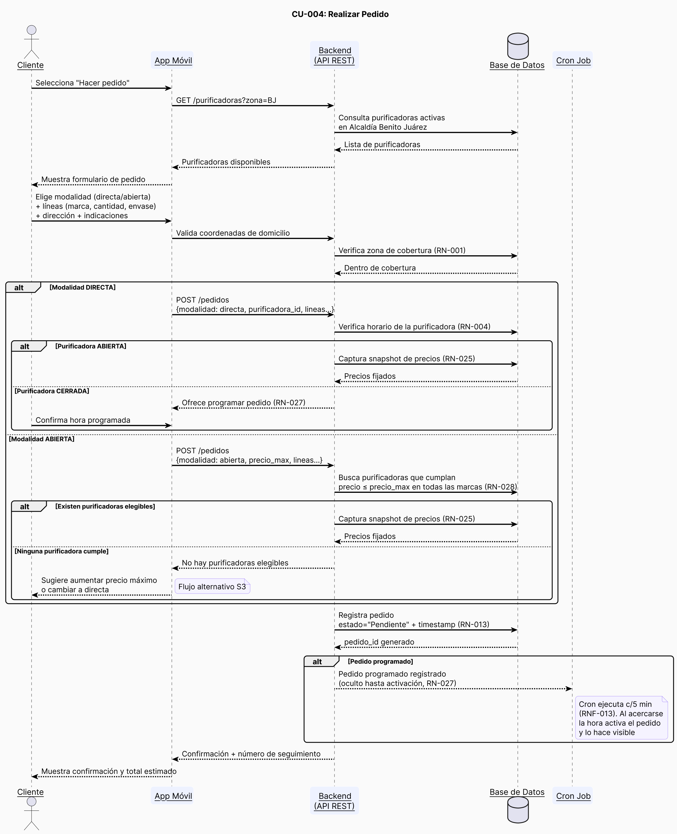

4.8.2 Elegir pedido y Obtener Ruta
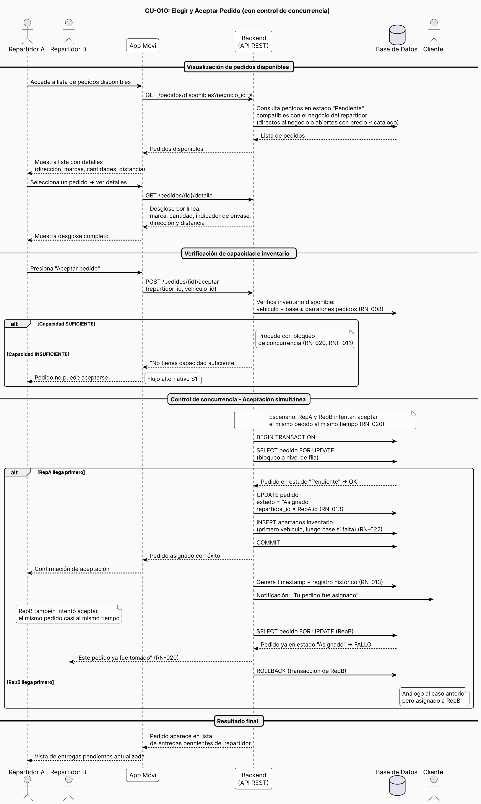

4.8.3 Registrar entrega

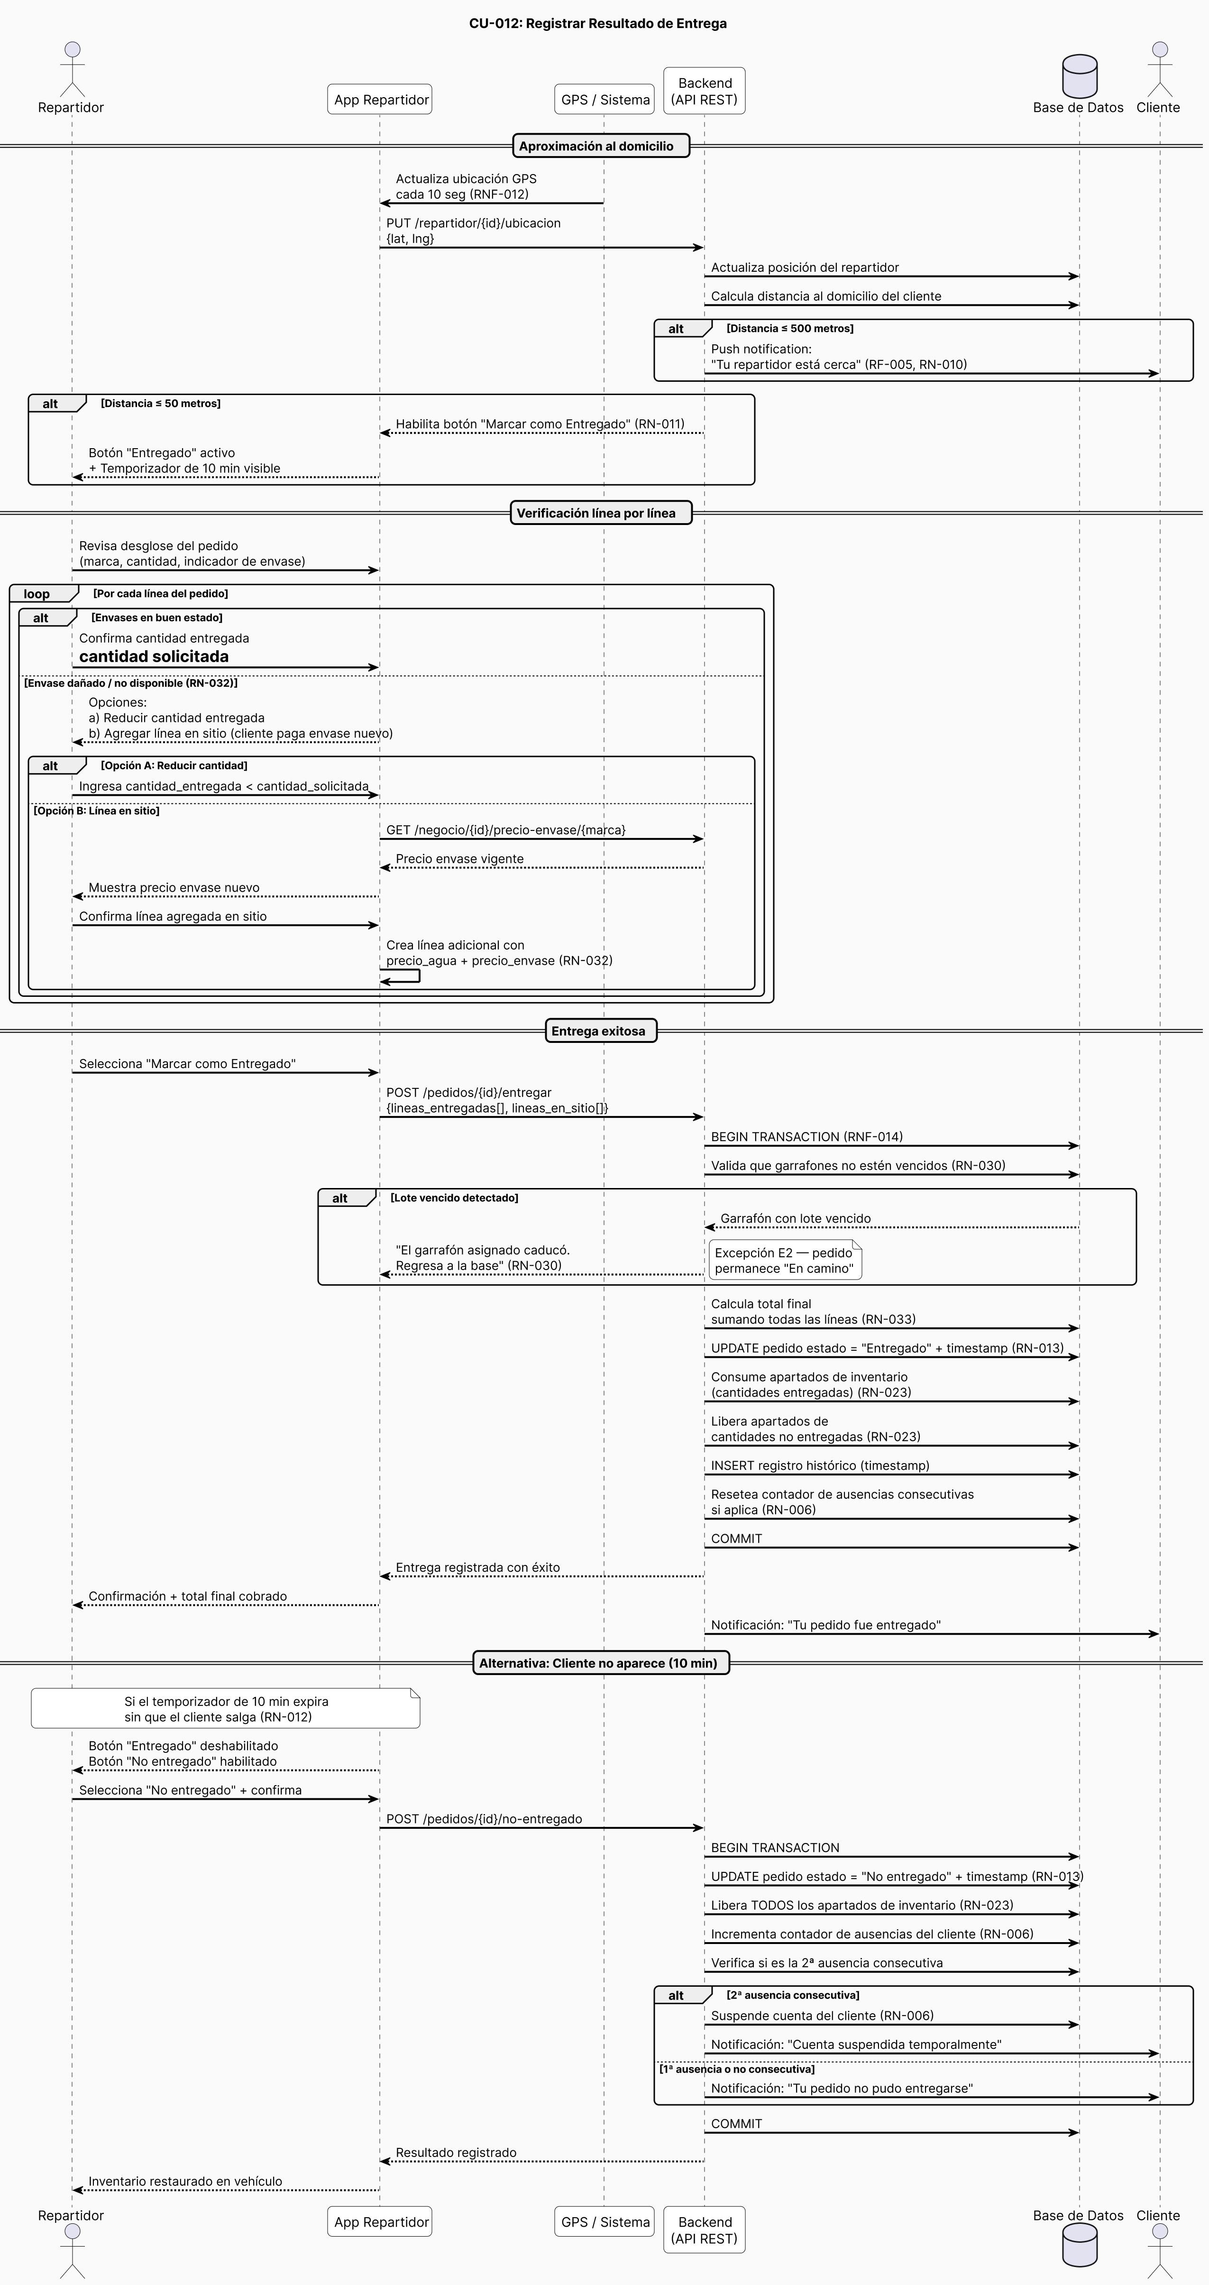

4.8.4 Registrarse

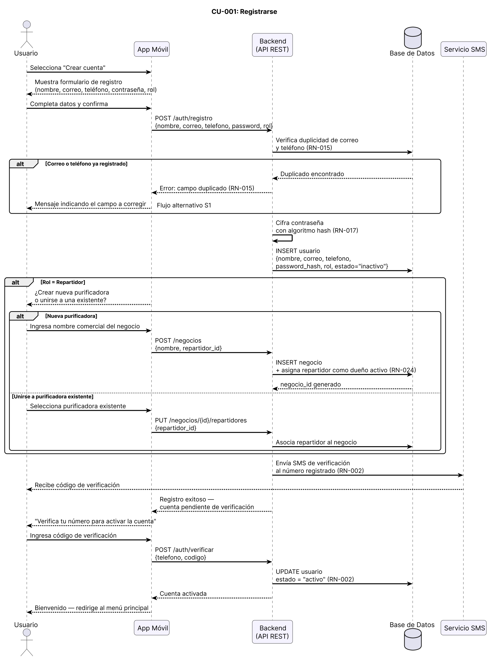

4.8.5 Iniciar sesión

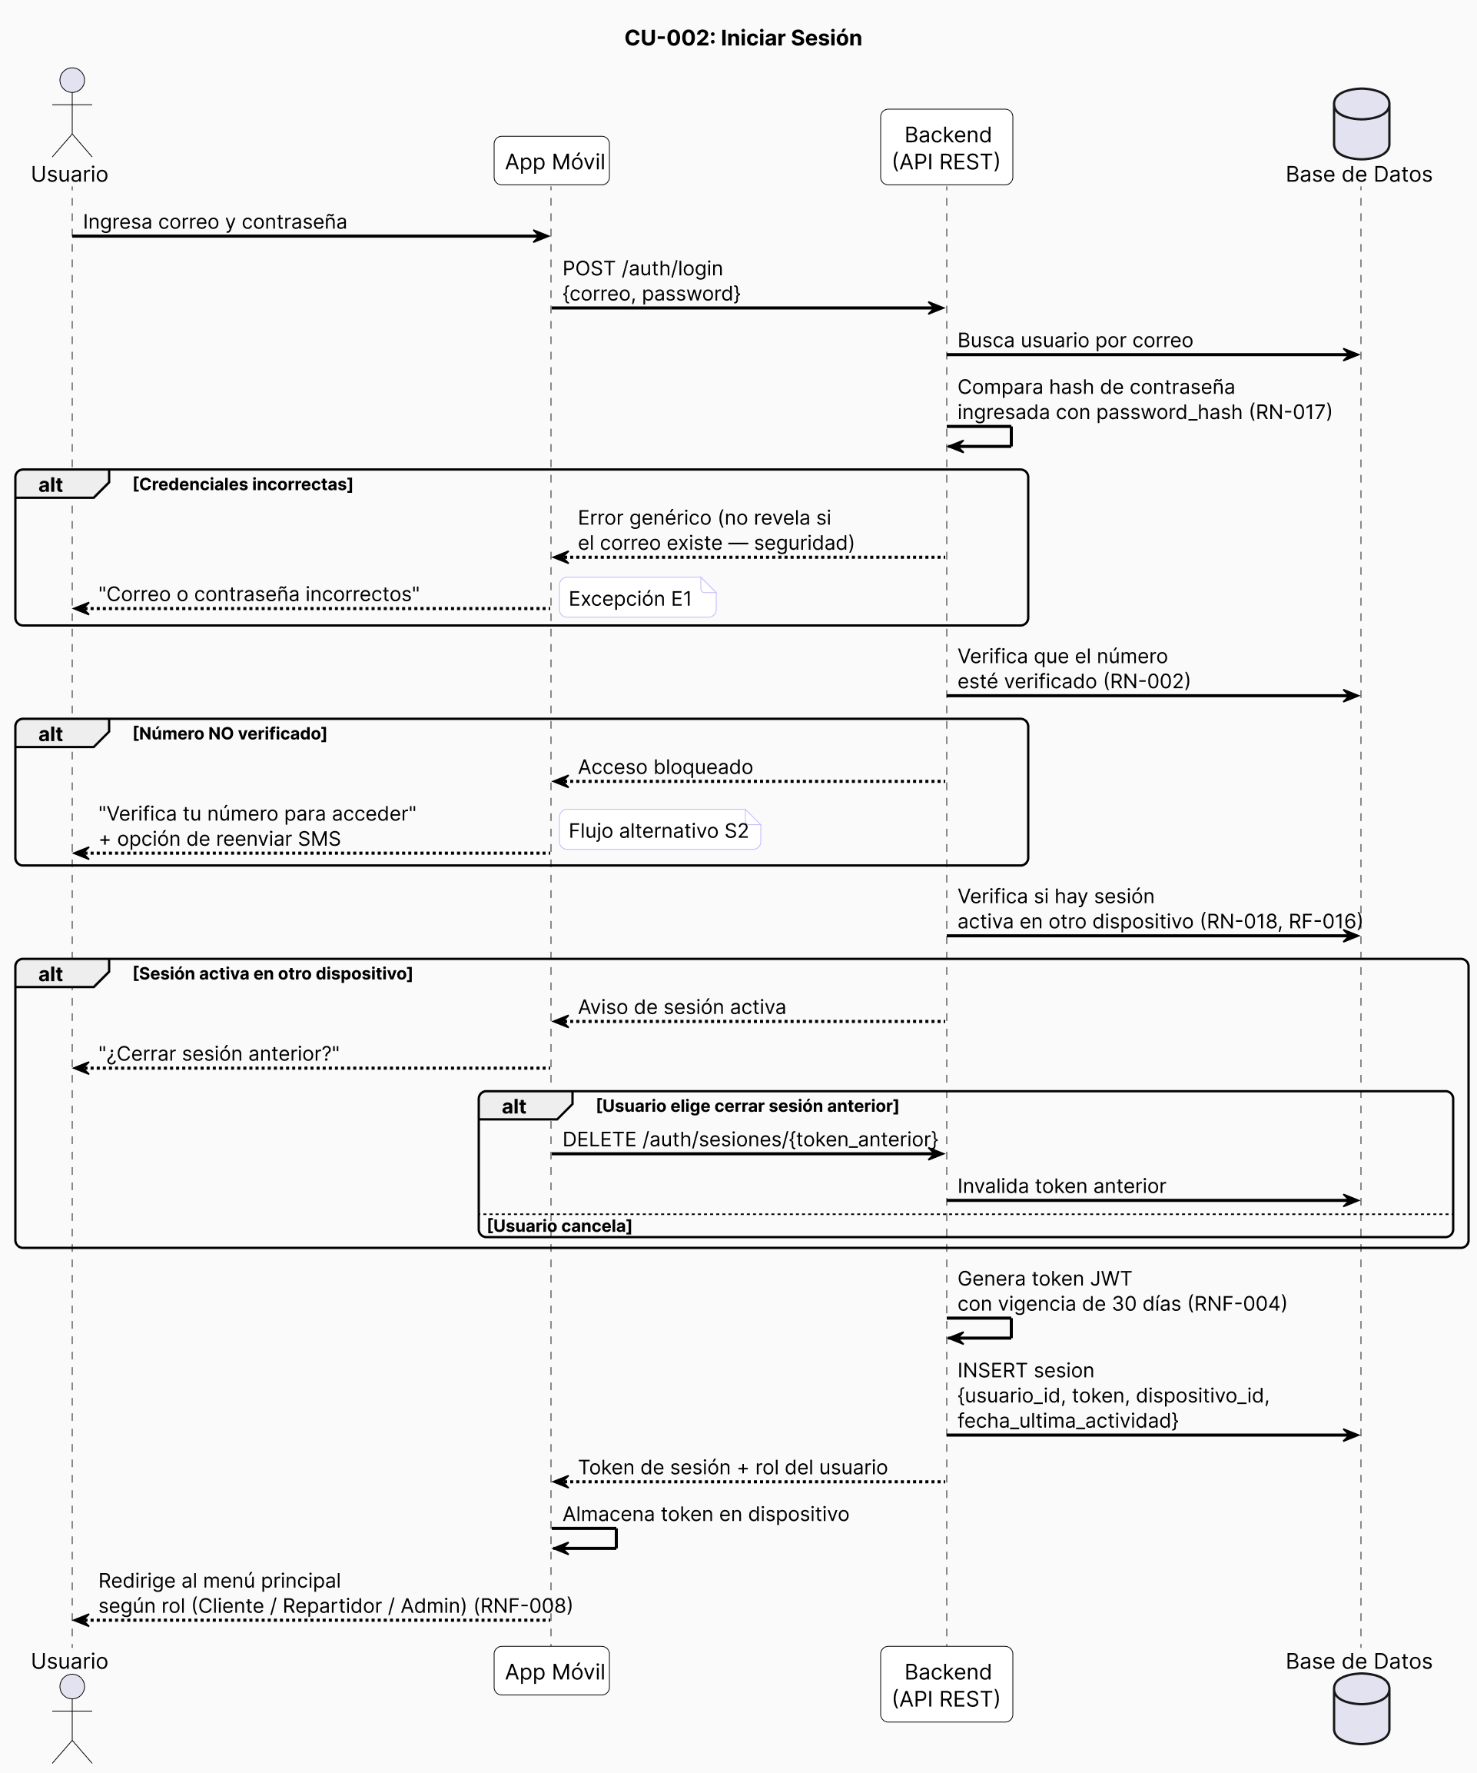

4.8.6 Iniciar jornada

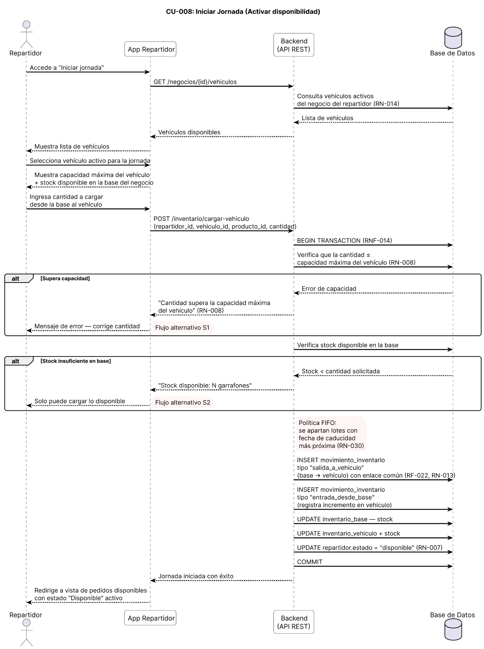

4.9 Diagrama BPMN (Modelado y notación de procesos del negocio)

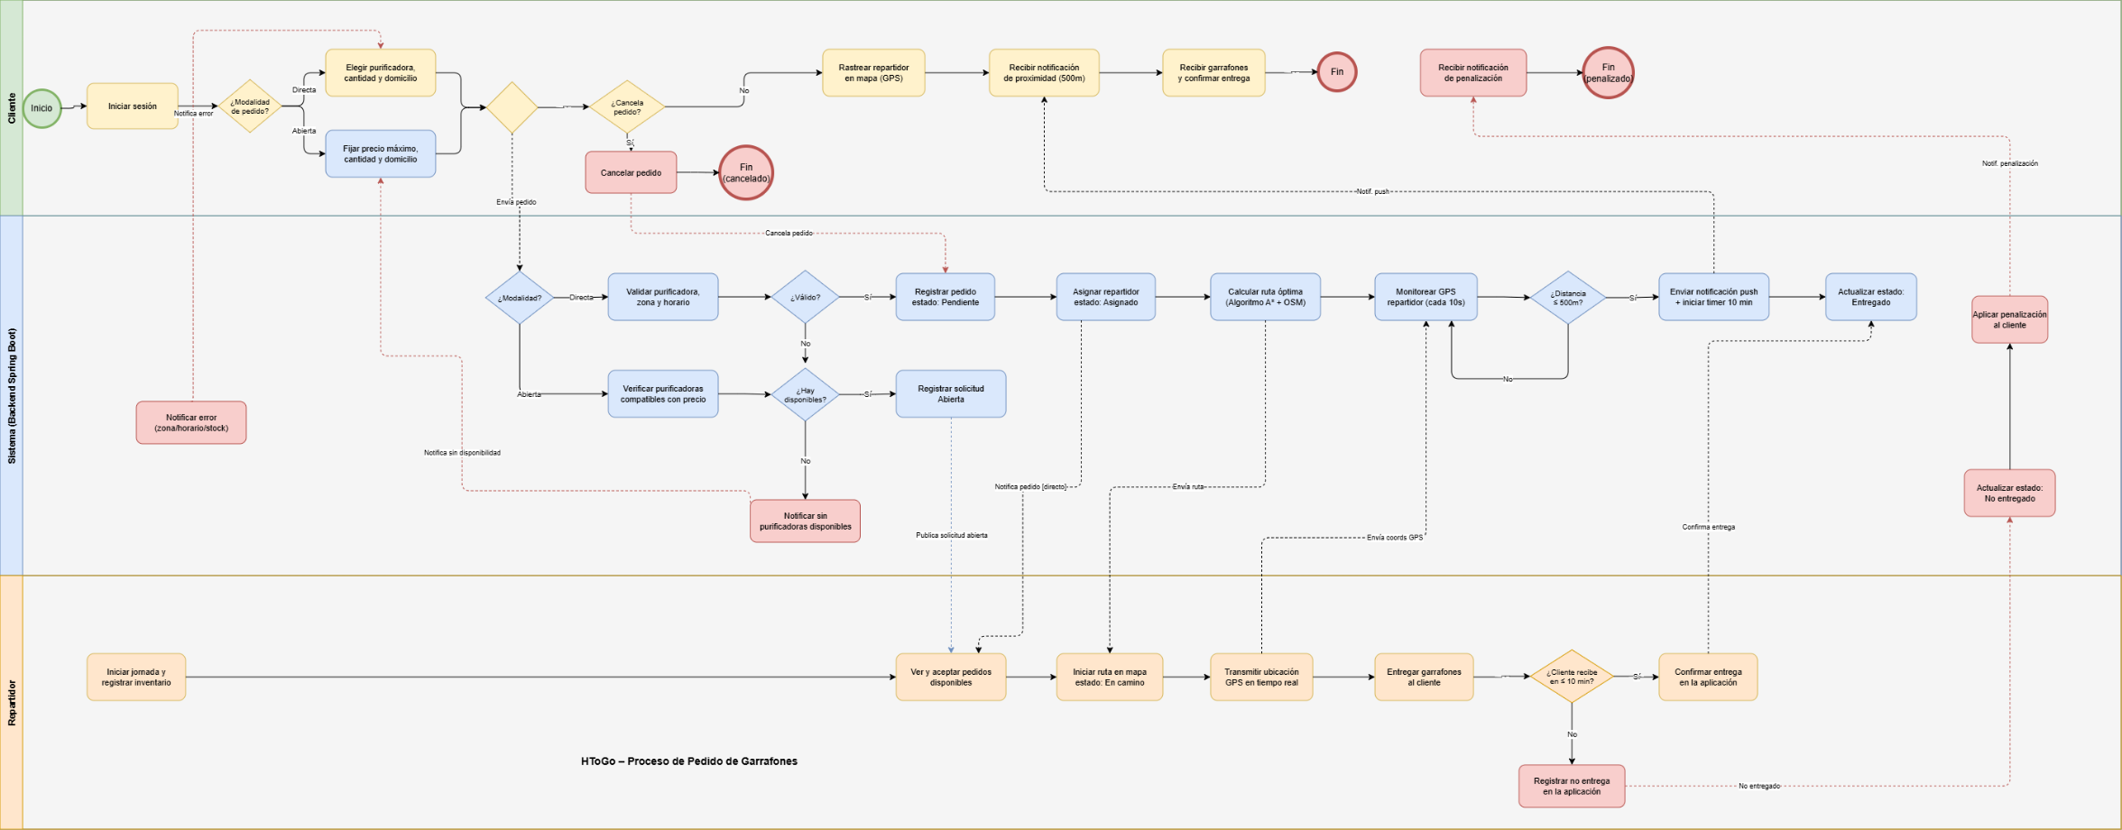
4.9.1 Proceso de pedido de garrafones:

4.10 Diseño de base de datos

4.10.1 Modelo lógico
El modelo lógico es una etapa fundamental muy importante en el desarrollo y diseño de un sistema, ya que este es el punto intermedio entre el modelo conceptual y el físico, ya que en este se nos definen entidades, atributos, relaciones y restricciones de integridad en términos formales y verificables. Este modelo es una representación abstracta de los datos, estos se organizan en tablas o relaciones, compuestas por filas o columnas donde cada tabla tiene una clave primaria [123].
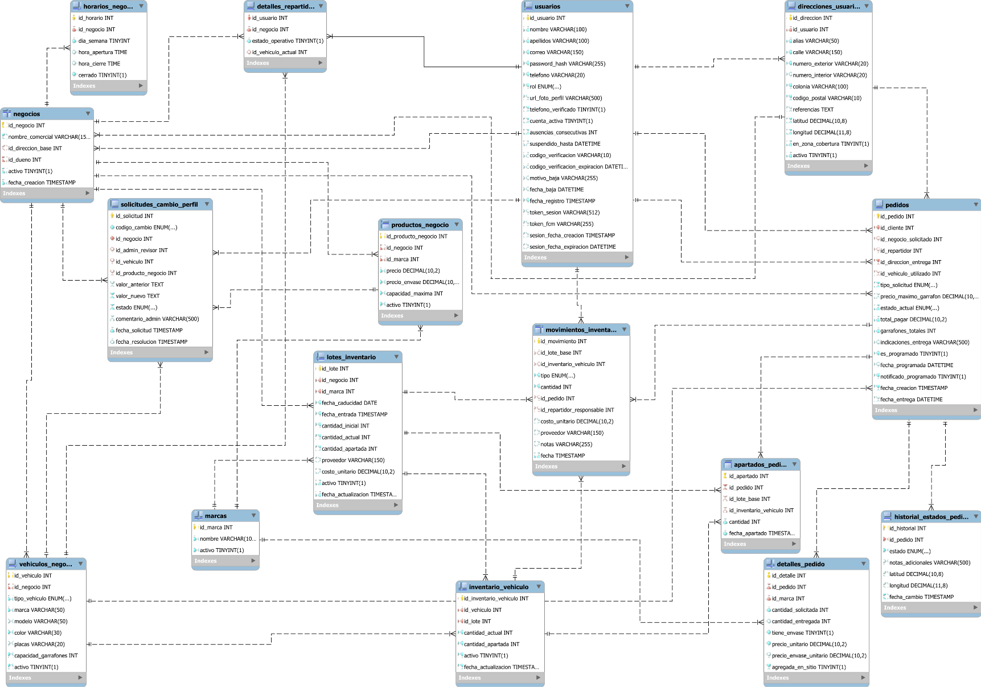
En los modelos de datos lógico, se pueden visualizar los flujos de trabajo de los procesos de una manera técnicamente estructurada. Puede comprender las relaciones entre los distintos sistemas empresariales. El modelado de datos lógico se utiliza para visualizar el flujo de información en los sistemas. Los usuarios pueden entender cómo funciona un sistema en particular y los conceptos aplicables [124].
Ilustración 15 Diagrama Entidad-Relación. Elaboración propia

4.11 Diseño de Vistas
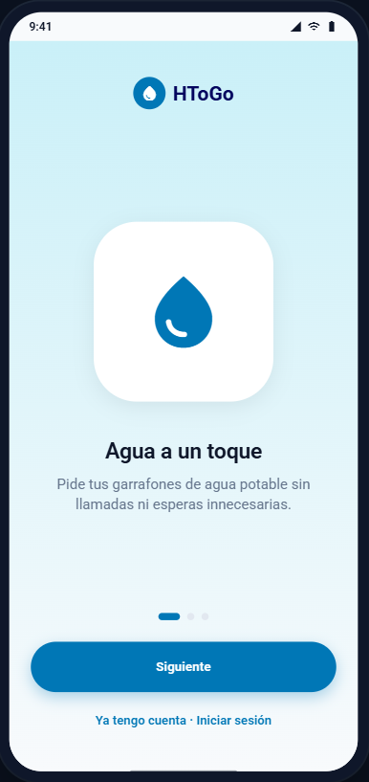
Ilustración 16 Vista de bienvenida. Elaboración propia
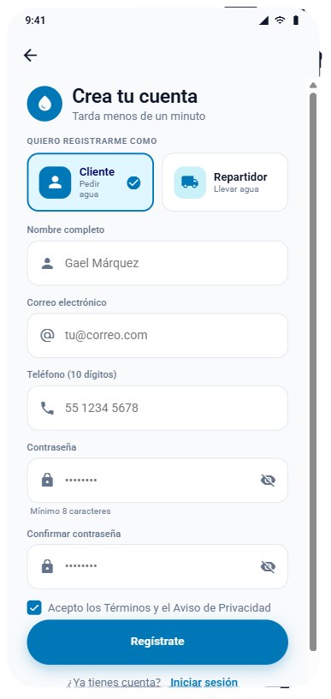
Ilustración 17 Crear cuenta (Cliente). Elaboración propia
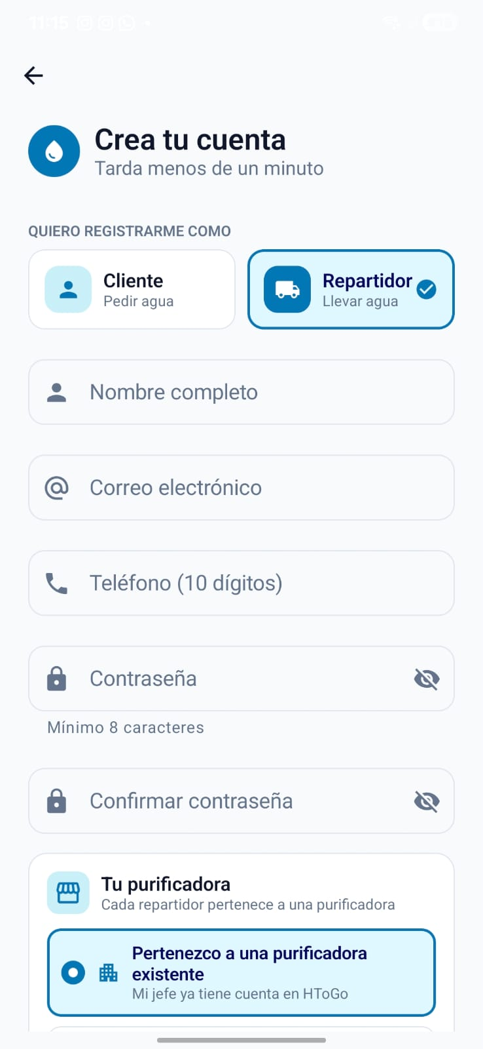
Ilustración 18 Crear cuenta (Repartidor) Elaboración propia
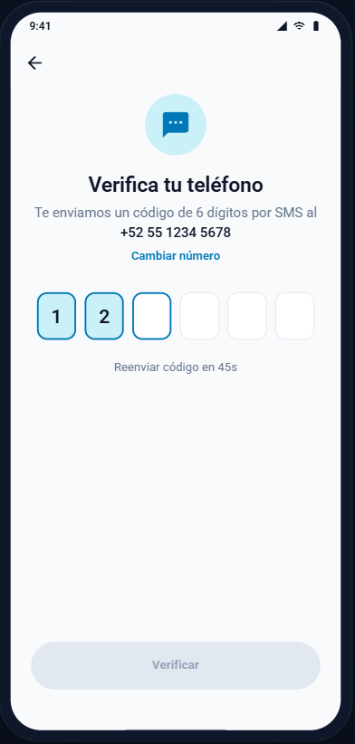
Ilustración 19 Verificación número de teléfono. Elaboración propia
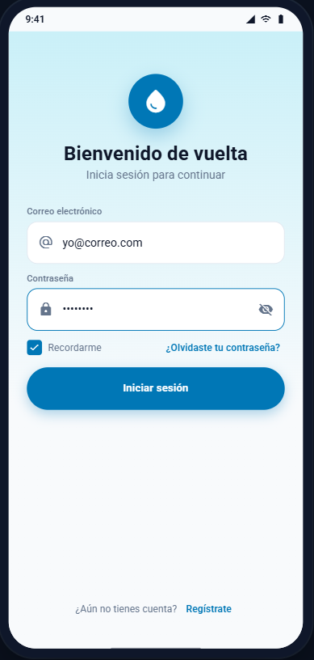
Ilustración 20 Inicio de sesión. Elaboración propia
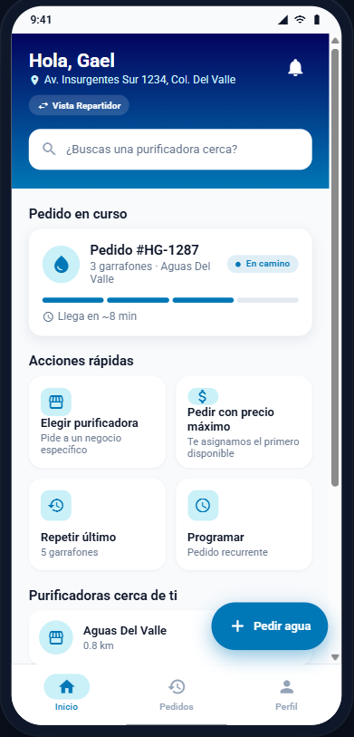
Ilustración 21 Vista de inicio (Cliente). Elaboración propia
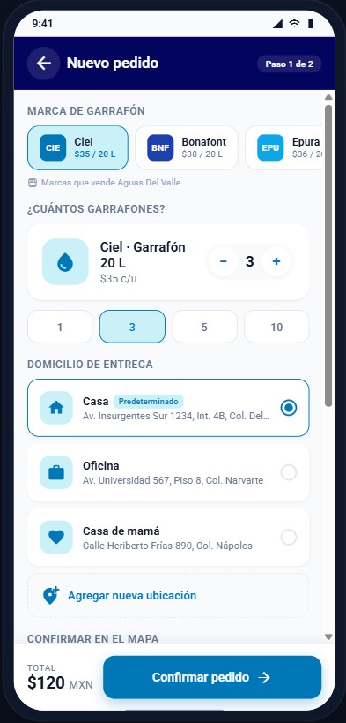
Ilustración 22 Generar nuevo pedido. Elaboración propia
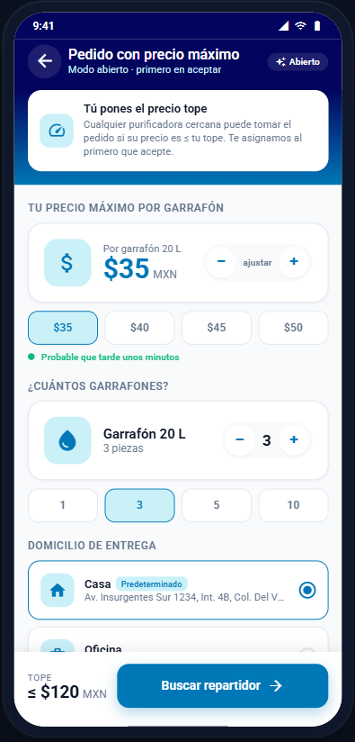
Ilustración 23 Generar pedido con límite de precio. Elaboración propia
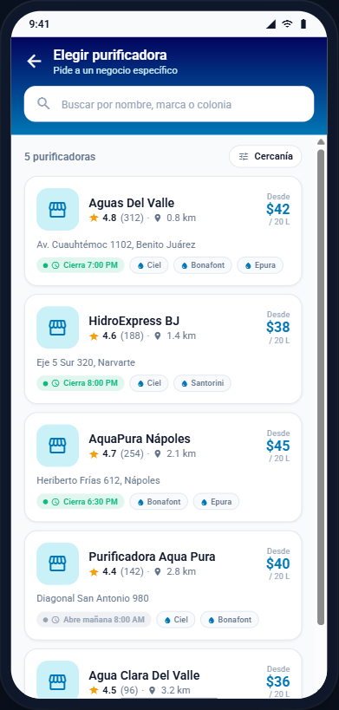
Ilustración 24 Elegir purificadora. Elaboración propia
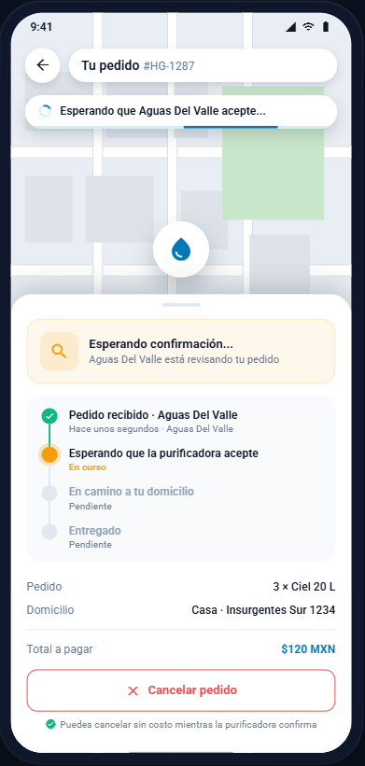
Ilustración 25 Espera del pedido. Elaboración propia
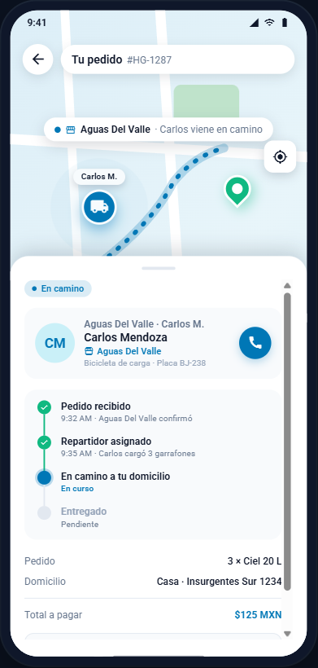
Ilustración 26 Seguimiento del pedido. Elaboración propia
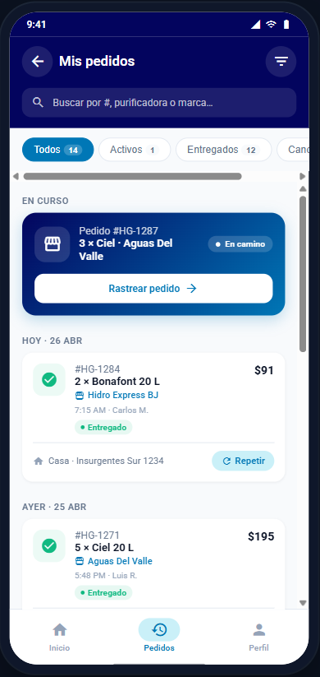
Ilustración 27 Historial de pedidos. Elaboración propia
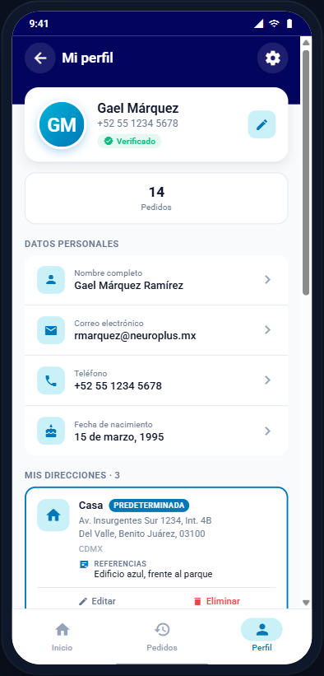
Ilustración 28 Perfil (Cliente). Elaboración propia
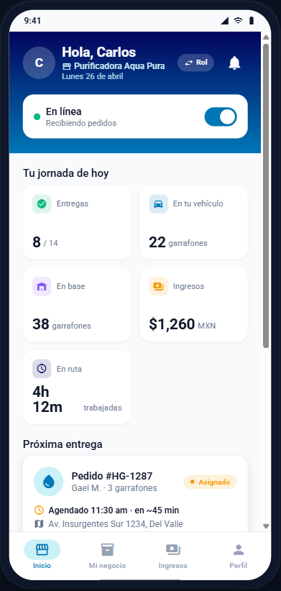
Ilustración 29 Vista de inicio (Repartidor). Elaboración propia
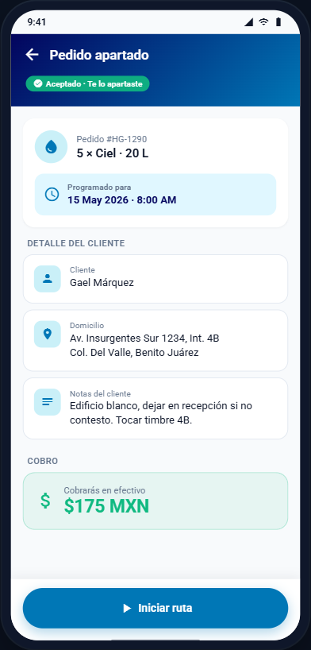
Ilustración 30 Pedidos elegidos. Elaboración propia
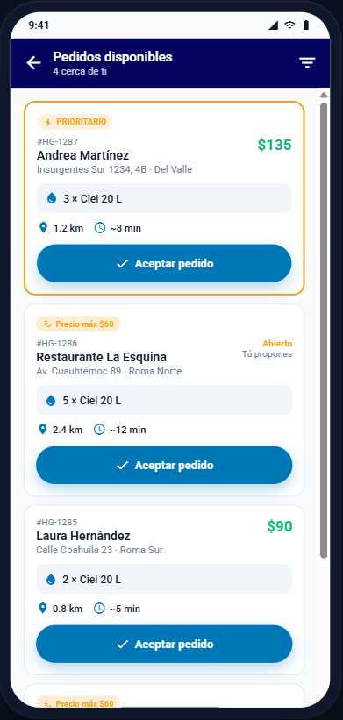
Ilustración 31 Elegir pedidos. Elaboración propia
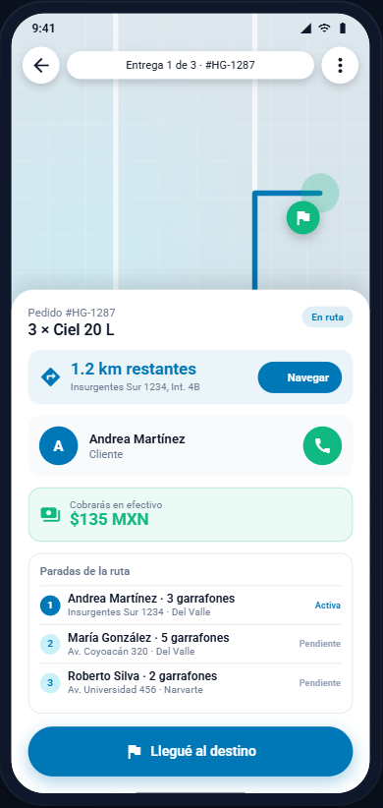
Ilustración 32 Ruta de entrega. Elaboración propia
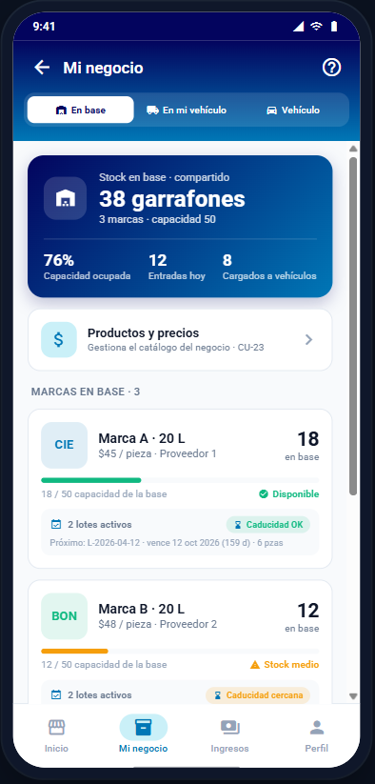
Ilustración 33 Vista de inventario. Elaboración propia
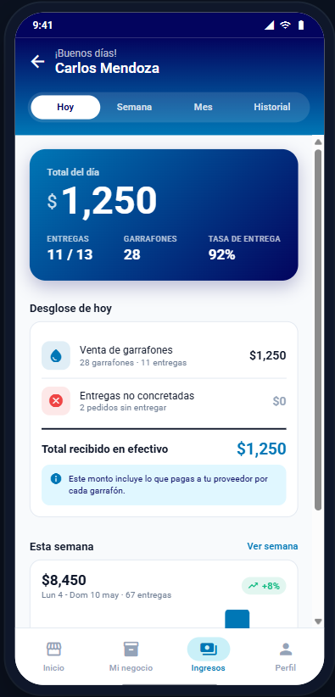
Ilustración 34 Vista de ingresos. Elaboración propia
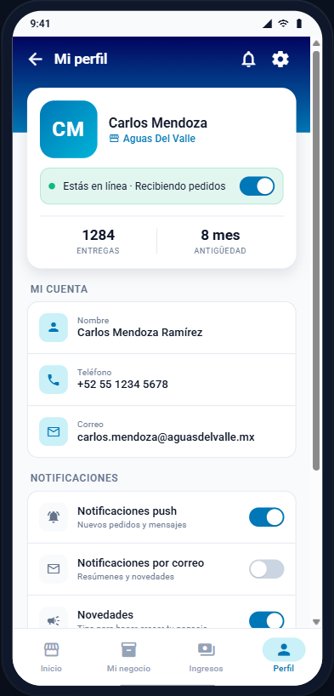
Ilustración 35 Perfil (Repartidor). Elaboración propia
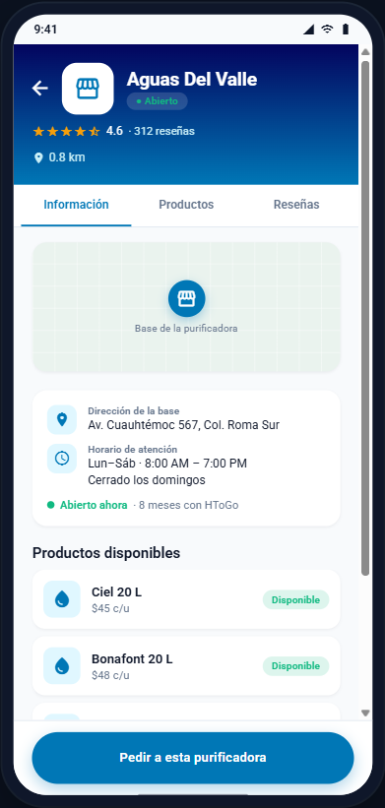
Ilustración 36 Perfil de purificadora. Elaboración propia
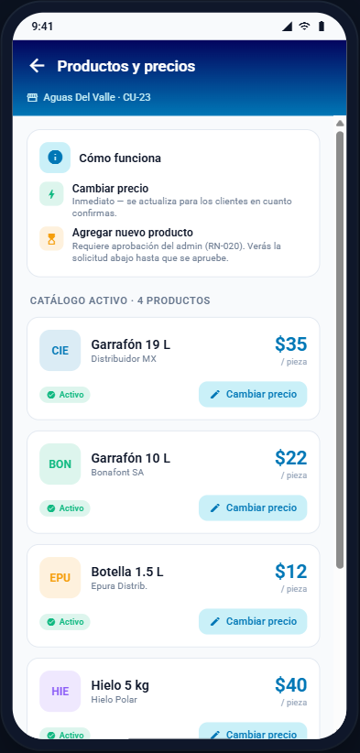
Ilustración 37 Configuración de productos. Elaboración propia
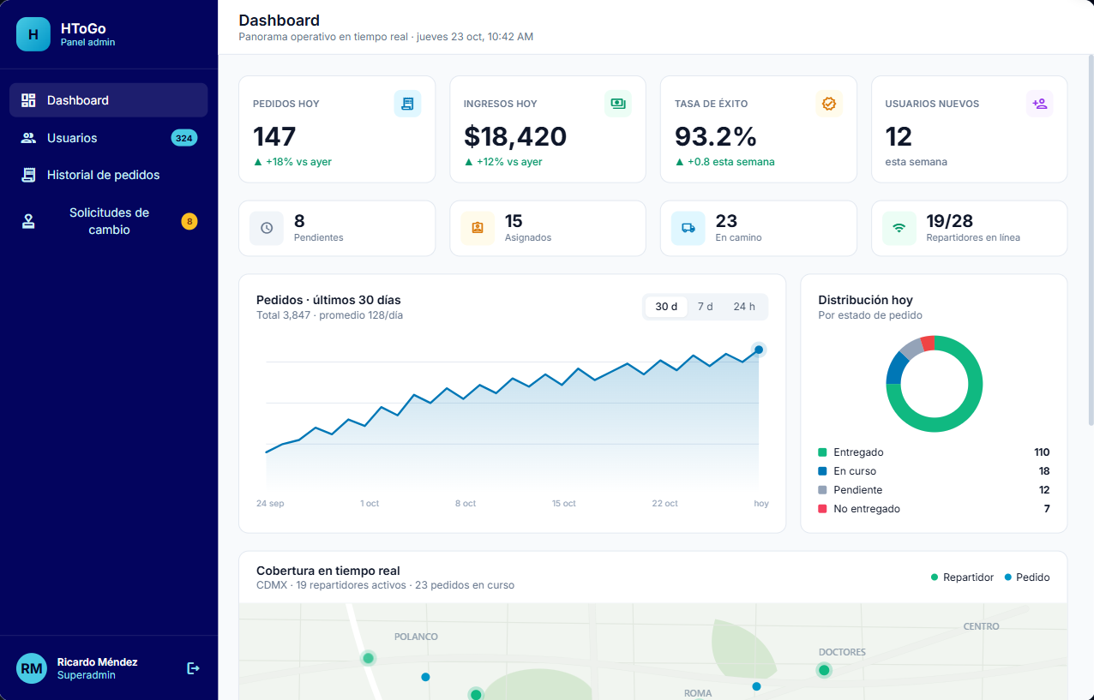
Ilustración 38 Panel de administrador. Elaboración propia



4.12 Marco Legal: Cumplimiento de la LFPDPPP
La Ley Federal de Protección de Datos Personales en Posesión de los Particulares (LFPDPPP), fue publicada en el Diario Oficial de la Federación el 5 de julio de 2010, establece las obligaciones que deben cumplir los particulares que recaben, usen, divulguen o almacenen datos personales de ciudadanos mexicanos. En este proyecto, la aplicación recaba y procesa distintas categorías de datos personales de clientes y repartidores como parte de su funcionamiento, por lo que su desarrollo está sujeto a esta ley.

4.12.1 Datos personales que trata el sistema
La siguiente tabla clasifica cada dato personal recabado por la aplicación, los actores involucrados y el punto del sistema donde se genera, con base en los casos de uso y requerimientos definidos en las secciones anteriores.
Dato personal | Tipo (LFPDPPP) | Actor(es) involucrado(s) | Caso de uso involucrado
Nombre completo | Identificativo | Cliente, Repartidor | CU-001: Registrarse
Correo electrónico | Identificativo | Cliente, Repartidor | CU-001: Registrarse
Número telefónico | Identificativo / Contacto | Cliente, Repartidor | CU-001 / CU-003: Verificación
Domicilio de entrega | Identificativo / Patrimonial | Cliente | CU-004: Realizar pedido
Ubicación GPS | Sensible contextual (geolocalización) | Repartidor (transmitida al Cliente) | CU-006: Rastrear pedido
Precio de productos / historial de pagos | Patrimonial | Cliente, Purificadora | CU-004 / RN-025: Precio fijado al confirmar
Contraseña (hash) | Identificativo / Seguridad | Cliente, Repartidor | RN-017: Cifrado bcrypt obligatorio
Historial de pedidos y entregas | Patrimonial / Conductual | Cliente, Repartidor | CU-007 / CU-013
Cabe destacar que el sistema almacena un historial inmutable de todos los cambios de estado de cada pedido con marca de tiempo, lo que constituye un registro inmutable tanto del cliente como del repartidor.

4.12.2 Aviso de privacidad
Como parte del diseño del sistema, se elaboró un boceto de Aviso de Privacidad que cubre los requisitos mínimos establecidos en el Art. 16 de la LFPDPPP. El documento incluye los siguientes elementos:
- Identidad del responsable: equipo desarrollador del proyecto.
- Finalidades del tratamiento: gestión de cuenta, procesamiento de pedidos, rastreo, notificaciones y prevención de fraude.
- Revocación del consentimiento: vinculada a la desactivación de la cuenta.
- Medidas de seguridad: cifrado bcrypt, HTTPS, control por roles y sesión única.
- Consentimiento diferenciado para geolocalización: solicitado de forma separada al permiso general de registro, debido al carácter sensible del dato (Art. 9).
Este aviso está integrado como pantalla dentro de la aplicación y debe ser aceptado explícitamente durante el registro. La revisión por un asesor legal especializado en protección de datos queda fuera del alcance del presente prototipo.

Capítulo V. Conclusión TT1
A lo largo del presente Trabajo Terminal se identificó una problemática central en la Alcaldía Benito Juárez, la deficiente distribución de agua potable embotellada en garrafones. Esto sumado con la contaminación del pozo Alfonso XIII en 2024 y los incidentes posteriores con la red de suministro, dejó a la vista del público la falta de canales confiables entre clientes y repartidores, la incertidumbre sobre los tiempos de entrega y la ausencia de herramientas digitales que permitan a las pequeñas purificadoras gestionar su catálogo, su inventario por lotes y su negocio de manera centralizada.
Para comprender mejor esta problemática, se diseñó y aplicó una encuesta a 206 habitantes de la colonia Tlacoquemécatl del Valle, cuyos resultados confirmaron la magnitud del problema: más del 70% de los encuestados considera deficiente la distribución actual, una mayoría espera tres horas o más por la entrega, y casi tres cuartas partes ha llegado a quedarse sin agua porque no escucharon al repartidor. Estos datos no solo validaron la necesidad de una solución, sino que también revelaron un alto interés por el uso de aplicaciones móviles para resolver este tipo de servicios, ya que más del 80% de los encuestados ya utiliza apps similares como Rappi o Uber Eats, lo cual reduce la barrera tecnológica para introducir una nueva plataforma.
Con base en este diagnóstico, se construyó un marco teórico que permitió entender los componentes clave para el diseño de una solución integral: el desarrollo de aplicaciones móviles nativas con Kotlin, los sistemas de geolocalización con GPS, las arquitecturas orientadas a servicios con Spring Boot, la persistencia en bases de datos relacionales con MariaDB, y la teoría de grafos junto con el algoritmo A* y la heurística Haversine para el cálculo de rutas. Este fundamento sirvió como guía para definir las tecnologías y patrones de arquitectura que dan soporte al sistema propuesto.
El análisis que se tomó del estado del arte nos permitió encontrar los apartados que se tenían que mejorar o fortalecer en una app de reparto, gracias a esto logramos tener una propuesta, que beneficia a ambas partes tanto como clientes y repartidores.
En conjunto, este trabajo representa un esfuerzo integral de diseño, análisis, planificación y arquitectura. Si bien el objetivo principal es el desarrollo de una aplicación móvil, la etapa de análisis nos ha permitido dar una solución a los intereses de los repartidores, así como de posibles clientes. Ya que esto es lo que nos permite tener una base sólida para que la implementación sea más sencilla y con todos los análisis previos saber qué puntos podemos cambiar, mejorar o hasta dejar de contemplarlo.

Capítulo VI. Trabajo a Futuro: Desarrollo e Implementación en TT2
En esta segunda parte del trabajo terminal, el énfasis recae en la programación del sistema, abarcando el backend, la aplicación móvil y la infraestructura en la nube. A continuación, se describen los componentes de trabajo planificados para TT2.
- Implementación del Backend con Spring Boot: El backend constituye el núcleo operativo del sistema. Su desarrollo en TT2 implicará la construcción de la capa de controladores REST, servicios y un contrato con Swagger.
- Cron job de pedidos programados: proceso periódico que activa los pedidos con fecha futura conforme a la regla.
- Construcción del algoritmo A*: Debido a que el algoritmo A* con heurística Haversine fue desarrollado por el equipo y no depende de un servicio externo de enrutamiento. En TT2 se implementará la carga del grafo vial a partir de datos de OpenStreetMap, la representación de nodos y aristas en estructuras de datos eficientes en Java, y la ejecución del algoritmo sobre el grafo para obtener la ruta entre el origen del repartidor y los domicilios de entrega.
- Desarrollo de la Aplicación Móvil con Kotlin y Jetpack Compose: La aplicación móvil es el punto de interacción principal para clientes y repartidores. En TT2 se construirán las pantallas y la funcionalidad de la aplicación.
- Cliente WebSocket STOMP para la transmisión periódica de coordenadas GPS desde el GeolocationService en segundo plano.
- Implementación del Esquema de Base de Datos: El modelo lógico definido en TT1 deberá trasladarse al esquema físico de MariaDB, incluyendo la configuración de claves foráneas, restricciones de integridad referencial.
- Despliegue en Azure: El despliegue se realizará sobre la infraestructura de Microsoft Azure utilizando Azure Container Apps con Docker Compose para orquestar el contenedor del backend Spring Boot y el contenedor de MariaDB, Azure File Share para la persistencia del volumen de la base de datos, y Azure Container Registry para el almacenamiento de imágenes Docker generadas por el pipeline de CI/CD.
- Pruebas Unitarias, de Integración y de Carga: Conforme a la metodología de prototipo de características selectas adoptada en TT1, las pruebas se realizarán de manera incremental conforme se vayan completando los módulos. Se contemplan:
- Pruebas unitarias de los servicios del backend con JUnit y Mockito.
- Pruebas de integración del flujo completo de un pedido, desde su creación por el cliente hasta su entrega por el repartidor.
- Prueba de carga de concurrencia para la aceptación simultánea de pedidos.
- Pruebas en dispositivos reales para validar el comportamiento del GPS, las notificaciones push y la renderización del mapa bajo condiciones reales de red.
Posibles Extensiones Fuera del Alcance del Prototipo
Aunque el alcance de TT2 se limita al prototipo funcional definido en los requerimientos, el análisis realizado en TT1 permite identificar líneas de extensión relevantes para versiones futuras del sistema:
- Soporte para plataforma iOS, posible mediante Kotlin Multiplatform, dado que la decisión de desarrollar en Kotlin nativo facilitaría esta transición sin reescribir la lógica de negocio completa.
- Expansión de la cobertura geográfica a otras alcaldías de la Ciudad de México, lo cual requeriría únicamente actualizar el grafo de OpenStreetMap y ajustar las validaciones de zona de cobertura.
- Sistema de calificaciones y reseñas para las purificadoras.

Referencias

[1] | D. Montrero, 2020. [En línea]. Available: https://www.agua.unam.mx/covid19/assets/pdf/AguaEmbotallada_DeliaMontero.pdf. [Último acceso: 3 Febrero 2026].
[2] | K. &. L. J. Laudon, Sistemas de información gerencial, decimocuarta ed., México: Pearson, 2016.
[3] | H. Lee, 2004. [En línea]. Available: https://hbr.org/2004/10/the-triple-a-supply-chain?language=es. [Último acceso: 3 Febrero 2026].
[4] | P. &. G. T. Mell, 2011. [En línea]. Available: https://nvlpubs.nist.gov/nistpubs/Legacy/SP/nistspecialpublication800-145.pdf. [Último acceso: 3 Febrero 2026].
[5] | N. N. Group, 2024. [En línea]. Available: https://www.nngroup.com/articles/trustworthy-design/. [Último acceso: 3 Febrero 2026].
[6] | Z. Yan, 2007. [En línea]. Available: https://aaltodoc.aalto.fi/items/3383cc3c-774e-4304-a84f-aadb807385c8. [Último acceso: 5 Febrero 2026].
[7] | H. Castellanos, 2025. [En línea]. Available: https://www.excelsior.com.mx/comunidad/temen-afectaciones-a-largo-plazo-por-agua-contaminadaen-. [Último acceso: 5 Febrero 2026].
[8] | K. E. Kendall y J. E. Kenneth, Análisis y diseño de sistemas, 8.a ed., CDMX: Pearson Educación, 2011.
[9] | L. L. V, 2025. [En línea]. Available: https://agua.org.mx/ciudad-de-mexico-agua-contaminada-de-bj-pone-en-riesgo-la-salud-de-mascotas-publimetro/. [Último acceso: 6 Febrero 2026].
[10] | R. ejecentral, 2024. [En línea]. Available: https://agua.org.mx/mexico-juez-obliga-al-gobierno-de-la-cdmx-informar-del-agua-contaminada-en-bj-eje-central/. [Último acceso: 6 Febrero 2026].
[11] | G. L. León, 2023. [En línea]. Available: https://relatosehistorias.mx/nuestras-historias/el-aguador. [Último acceso: 6 Febrero 2026].
[12] | R. Pacheco-Vega, 2019. [En línea]. Available: https://www.raulpacheco.org/2019/12/human-right-to-water-and-bottled-water-consumption-governing-at-the-intersection-of-water-justice-rights-and-ethics-new-chapter/. [Último acceso: 7 Febrero 2026].
[13] | Google, 2025. [En línea]. Available: https://developers.google.com/maps/documentation/routes/compute-route-over?hl=es-419. [Último acceso: 8 Febrero 2026].
[14] | Mecalux, 2024. [En línea]. Available: https://www.mecalux.com.mx/blog/logistica-de-distribucion. [Último acceso: 7 Febrero 2026].
[15] | Microsoft, 2026. [En línea]. Available: microsoft.com.. [Último acceso: 10 Febrero 2026].
[16] | D. y. S. Isakova, Kotlin in Action, I. S, Ed., NY: Manning Publications, 2017.
[17] | Google, «Kotlin en Android,» 2023. [En línea]. Available: https://developer.android.com/kotlin/overview?hl=es-419. [Último acceso: 10 Febrero 2026].
[18] | K. Documentation, 2026. [En línea]. Available: https://kotlinlang.org/docs/java-interop.html. [Último acceso: 13 Febrero 2026].
[19] | M. Román, «paradigmadigital,» [En línea]. Available: https://www.paradigmadigital.com/dev/introduccion-jetpack-compose/. [Último acceso: 28 Abril 2026].
[20] | Android, «Developers,» [En línea]. Available: https://developer.android.com/jetpack?hl=es-419. [Último acceso: 28 Abril 2026].
[21] | Ubiqo, 2022. [En línea]. Available: https://www.ubiqo.net/tecnologia/que-es-un-gps/. [Último acceso: 13 Febrero 2026].
[22] | V. museum, 2026. [En línea]. Available: https://www.versionmuseum.com/history-of/google-maps-website. [Último acceso: 17 Febrero 2026].
[23] | C. Walls, Spring Boot in Action, C. Walls, Ed., NY: Manning Publications, 2016.
[24] | R. Martin, Clean Architecture: A Craftsman's Guide to Software, Boston: Prentice Hall, 2017.
[25] | I. Y. TECNOLOGIA, 2022. [En línea]. Available: https://unirfp.unir.net/revista/ingenieria-y-tecnologia/framework/. [Último acceso: 17 Febrero 2026].
[26] | D. Ortega y M. Guevara, ELEMENTARY: UN FRAMEWORK DE PROGRAMACIÓN, Maracaibo: Universidad Privada, 2016.
[27] | Y. Muradas, Junio 2022. [En línea]. Available: https://openwebinars.net/blog/conoce-que-es-spring-framework-y-por-que-usarlo/. [Último acceso: 20 Febrero 2026].
[28] | V. Tanzu, 2026. [En línea]. Available: https://spring.io/projects/spring-framework. [Último acceso: 20 Febrero 2026].
[29] | C. WALLS, Spring boot in Action, Shelter Island: Manning Publications Co., 2016.
[30] | Spring Org, [En línea]. Available: https://docs.spring.io/spring-boot/index.html. [Último acceso: 20 Febrero 2026].
[31] | M. Goodwin, 2023. [En línea]. Available: https://www.ibm.com/mx-es/think/topics/api. [Último acceso: 21 Febrero 2026].
[32] | A. W. Services, 2026. [En línea]. Available: https://aws.amazon.com/es/what-is/api/. [Último acceso: 21 Febrero 2026].
[33] | M. Kleppmann, Designing Data-Intensive Applications, Sebastopol: O'Reilly Media, 2017.
[34] | R. T. Fielding, «Architectural Styles and the Design of Network-based,» Irvine, California, United States, 2000.
[35] | IBM Corporation, 2026. [En línea]. Available: https://www.ibm.com/docs/es/cics-tg-multi/9.3.0?topic=services-concepts-restful-json-web. [Último acceso: 21 Febrero 2026].
[36] | C. Castillo Rodríguez, «Definición de una arquitectura Restful orientada al recurso (Resource-Oriented Architecture - ROA en la construcción de un web service que aloja algoritmos solucionadores (solvers) orientados a problemas de programación lineal como servicios,» Pereira, 2017.
[37] | A. Enrique, Principios de diseño de APIs REST, Leanpub, Ed., Leanpub, 2013.
[38] | Mozilla Corporation, [En línea]. Available: https://developer.mozilla.org/en-US/docs/Web/HTTP/Reference/Methods/GET. [Último acceso: 23 Febrero 2026].
[39] | Mozilla Corporation, [En línea]. Available: https://developer.mozilla.org/en-US/docs/Web/HTTP/Reference/Methods/PUT. [Último acceso: 23 Febrero 2026].
[40] | Mozilla Corporation, [En línea]. Available: https://developer.mozilla.org/en-US/docs/Web/HTTP/Reference/Methods/DELETE. [Último acceso: 23 Febrero 2026].
[41] | Mozilla Corporation, [En línea]. Available: https://developer.mozilla.org/en-US/docs/Web/HTTP/Reference/Methods/POST. [Último acceso: 23 Febrero 2026].
[42] | IBM, 2026. [En línea]. Available: https://www.ibm.com/mx-es/think/topics/relational-databases. [Último acceso: 2 Marzo 2026].
[43] | A. Gomstyn, 2026. [En línea]. Available: https://www.ibm.com/mx-es/think/topics/database-normalization. [Último acceso: 2 Marzo 2026].
[44] | O. E. Barboza, Normalización, Universidad San Marcos: San Marcos, 2020.
[45] | A. Silberschatz, FUNDAMENTOS DE BASES DE DATOS, 4ta ed., Aravaca: McGRAW-HILL, 2002.
[46] | IBM, «IBM.COM,» [En línea]. Available: https://www.ibm.com/mx-es/think/topics/entity-relationship-diagram. [Último acceso: 26 Febrero 2026].
[47] | UNIR, «La universidad en internet,» 12 04 2024. [En línea]. Available: https://mexico.unir.net/noticias/ingenieria/modelo-entidad-relacion/. [Último acceso: 26 Febrero 2026].
[48] | I. Y. TECNOLOGIA, 2024. [En línea]. Available: https://www.unir.net/revista/ingenieria/mysql/. [Último acceso: 26 Febrero 2026].
[49] | El País, «Sun Microsystems compra MySQL por 1.000 millones de dólares,» 16 Enero 2008.
[50] | MariaDB Foundation, «Maria DB en resumen,» [En línea]. Available: https://mariadb.org/es/. [Último acceso: 1 Marzo 2026].
[51] | DB-Engines, Marzo 2026. [En línea]. Available: https://db-engines.com/en/ranking. [Último acceso: 1 Marzo 2026].
[52] | Open Source Initiative, «GNU General Public License version 2,» [En línea]. Available: https://opensource.org/license/GPL-2.0. [Último acceso: 1 Abril 2026].
[53] | K. Apple y W. Haken, «Siete puentes, un camino: Königsberg,» Revista suma,, vol. 45, pp. 69-78, 2009.
[54] | M. F. Á. Nuñez, «Teoria de grafos,» Universidad del Bío-Bío, Chillán, 2013.
[55] | S. G. d. l. Lama, «Aplicación de Algoritmos de Búsqueda en la optimización de caminos mínimos en grafos de decisión.,» Universidad Politécnica, Escuela Técnica Superior de Ingenieros Informáticos, Madrid, 2024.
[56] | T. H. L. C. E. R. R. L. &. S. C. Cormen, Introduction to Algorithms, Cambridge: McGraw-Hill Book Company , 2009.
[57] | S. J. R. a. P. Norvig, Artificial Intelligence A Modern Approach, New Jersey: Pearson, 2010.
[58] | Scikit Learn, «haversine_distances,» [En línea]. Available: https://scikit-learn.org/stable/modules/generated/sklearn.metrics.pairwise.haversine_distances.html. [Último acceso: 16 Marzo 2026].
[59] | J. D. a. A. Smith, Real-time Route Optimization for Last-Mile Delivery using Google Directions API, 7ma, Ed., Erode: ICCMC, 2023.
[60] | P. Mooney y M. Minghini, «A Review of OpenStreetMap Data,» 2016.
[61] | INEGI, «Encuesta Nacional sobre Disponibilidad y Uso de Tecnologías de la Información en los Hogares (ENDUTIH) 2024,» 2024.
[62] | AMVO, «Estudio sobre Venta Online en México,» 2025.
[63] | Editorial, 2025. [En línea]. Available: https://retailers.mx/apps-en-mexico-crecen-21-en-usuarios/. [Último acceso: 6 Marzo 2026].
[64] | M. Blessing, «Progressive Web Apps (PWAs) and Their Impact on User Experience,» 2024.
[65] | A. Rodriguez, 2025. [En línea]. Available: https://builtin.com/software-engineering-perspectives/kotlin#:~:text=%C2%BFPara%20qu%C3%A9%20se%20utiliza%20Kotlin,. [Último acceso: 7 Marzo 2026].
[66] | E. Canorea, 2026. [En línea]. Available: https://www.plainconcepts.com/es/kotlin-android/#:~. [Último acceso: 7 Marzo 2026].
[67] | C. T. Méndez, «SUPERVISION TECNICA Y ADMINISTRATIVA DE LA SECTORIZACION DE LA RED DE DISTRIBUCION DE AGUA POTABLE EN LA DELEGACION GUSTAVO A. MADERO, DF,» Ciudad de México, 2008.
[68] | «EL PROBLEMA DE ABASTECIMIENTO DE AGUA EN LA DELEGACIÓN IZTAPALAPA: OPCIONES PARA MEJORAR SU CALIDAD Y EFICIENCIA,» Ciudad de México, 2015.
[69] | K. L. RAMIREZ, «PROPUESTA DE UN MODELO DE RUTEO DE UNA EMPRESA DE LA INDUSTRIA QUIMICA,» Tulancingo, 2019.
[70] | Rappi, 2026. [En línea]. Available: https://legal.rappi.com/mexico/terminos-y-condiciones. [Último acceso: 14 Marzo 2026].
[71] | Uber, «HelpUber,» 2026. [En línea]. Available: https://help.uber.com/es/merchants-and-restaurants/article/art%C3%ADculos-prohibidos-y-restringidos-a-trav%C3%A9s-de-uber%C2%A0direct?nodeId=63024079-3274-4259-8c7c-96724b882da5. [Último acceso: 14 Marzo 2026].
[72] | Appgua, «Appgua,» 2026. [En línea]. Available: https://appgua.com.mx/nosotros. [Último acceso: 14 Marzo 2026].
[73] | R. d. agua, «Reparto de agua,» 2026. [En línea]. Available: https://www.repartodeagua.com/. [Último acceso: 14 Marzo 2026].
[74] | A. Villasana, 2026. [En línea]. Available: https://www.netlogistik.com/es/blog/entregas-a-domicilio-7-tendencias-en-2024. [Último acceso: 16 Marzo 2026].
[75] | F. P. Lara, 2024. [En línea]. Available: https://www.godaddy.com/resources/latam/desarrollo/kotlin-lenguaje-programacion-popular. [Último acceso: 16 Marzo 2026].
[76] | c. d. mexico, «colonias,» [En línea]. Available: https://www.coloniasdemexico.com. [Último acceso: 21 Abril 2026].
[77] | S. Aguilar-Barojas, «Fórmulas para el cálculo del tamaño de la muestra en investigaciones de salud,» Salud Tabasco, Tabasco, 2010.
[78] | C. Gomez, 2022. [En línea]. Available: https://www.diariodeqa.com/post/quiero-ser-qa-que-debo-aprender-requerimientos-de-software. [Último acceso: 18 Marzo 2026].
[79] | Software Industrial, «Guía para documentar Reglas de Negocio Software,» Software Industrial, [En línea]. Available: https://softwareindustrial.es/producto/documentar-reglas-de-negocio/. [Último acceso: 19 Marzo 2025].
[80] | H. Campos, S. Cai, K. Sharkey y N. Schonning, «Crear y usar reglas de negocios,» Microoft, 04 Mayo 2023. [En línea]. Available: https://learn.microsoft.com/es-es/biztalk/core/creating-and-using-business-rules. [Último acceso: 19 Marzo 2025].
[81] | S. G. Pérez Ibarra, J. Rolando Quispe, F. Fernando Mullicundo y D. Alberto Lamas, «HERRAMIENTAS Y TECNOLOGÍAS PARA EL DESARROLLO WEB DESDE,» Facultad de Ingeniería - Universidad Nacional de Jujuy, 2021.
[82] | J. Cincović y M. Punt, «Comparison: Angular vs. React vs. Vue. Which framework is the best choice?,» University of Belgrade, School of Electrical Engineering, Belgrade, Serbia, pp. 250-255, 2020.
[83] | Angular, «Angular Documentation,» Google, [En línea]. Available: https://angular.dev/overview. [Último acceso: 2 Abril 2026].
[84] | React, «React Documentation,» Meta Corporation, [En línea]. Available: https://react.dev/learn. [Último acceso: 2 Abril 2026].
[85] | Vue, «Vue Documentation,» [En línea]. Available: https://vuejs.org/guide/introduction.html. [Último acceso: 2 Abril 2026].
[86] | D. Gala Yalupalin, «La programación Front-End y Back-End,» UNIVERSIDAD NACIONAL DE EDUCACION Escuela Profesional de Electrónica y Telecomunicaciones, Lima, Perú, 2021.
[87] | E. Haro, T. Guarda, A. O. Zambrano Peñaherrera y G. Ninahualpa Quiña, «Desarrollo backend para aplicaciones web, Servicios Web Restful: Node.js vs Spring Boot,» Revista Ibérica de Sistemas e Tecnologias de Informação, nº E17, p. 309–321, 2018.
[88] | Django Software Foundation, «Documentación de Django,» [En línea]. Available: https://docs.djangoproject.com/es/6.0/. [Último acceso: 5 Abril 2026].
[89] | OpenJS Foundation, «Express,» [En línea]. Available: https://expressjs.com/. [Último acceso: 5 Abril 2026].
[90] | mdn, «Express Web Framework,» Mozilla Corporation, 27 Marzo 2025. [En línea]. Available: https://developer.mozilla.org/es/docs/Learn_web_development/Extensions/Server-side/Express_Nodejs. [Último acceso: 5 Abril 2026].
[91] | A. Ugarte y K. Gilmore, «Creación de una aplicación web con Spring Boot y Angular,» Baeldung, 11 Mayo 2024. [En línea]. Available: https://www.baeldung.com/spring-boot-angular-web. [Último acceso: 6 Abril 2026].
[92] | M. Planas, T. Rodriguez y M. Lecha, «La importancia de los datos,» Nutrición Hospitalaria, vol. 19, nº 1, pp. 11-13, 2004.
[93] | R. Z. Ramírez, «Sistemas gestores de base de datos,» MEDIO, CICLO FORMATIVO GRADO, Innovación y Experiencias Educativas, 2008.
[94] | MariaDB, «MariaDB Documentation,» 2026. [En línea]. Available: https://mariadb.com/docs/. [Último acceso: 6 Abril 2026].
[95] | MySQL, «MySQL 8.0 Reference Manual,» Oracle, 3 Marzo 2026. [En línea]. Available: https://dev.mysql.com/doc/refman/8.0/en/. [Último acceso: 6 Abril 2026].
[96] | MongoDB, «Documentación de MongoDB,» MongoDB, Inc., [En línea]. Available: https://www.mongodb.com/es/docs/. [Último acceso: 6 Abril 2026].
[97] | MariaDB, «Licensing FAQ,» Diciembre 2025. [En línea]. Available: https://mariadb.com/docs/general-resources/community/community/faq/licensing-questions/licensing-faq. [Último acceso: 6 Abril 2026].
[98] | V. Rahimian y R. Ramsin, «Designing and agile methodology for mobile software development: a hybrid ethod engineering approach,» Second International Conference on Research Challenges in Information Science, 6 Junio 2008.
[99] | M. C. GASCA MANTILLA, L. L. CAMARGO ARIZA y B. MEDINA DELGADO , «Metodología para el desarrollo de aplicaciones móviles,» Tecnura, vol. 18, nº 40, pp. 20-35, 2014.
[100] | S. Bhawna, T. Shweta , B. Isha, S. Himanshi y R. Aanchal , «Cross-Platform Empirical Analysis of Mobile Application Development frameworks: Kotlin, React Native and Flutter,» In Proceedings of the 4th International Conference on Information Management & Machine Intelligence (ICIMMI '22), vol. Article 60, pp. 1-6, 2023.
[101] | Jaspr, «Fluttler Documentation,» Flutter Docs, 31 Marzo 2026. [En línea]. Available: https://docs.flutter.dev/. [Último acceso: 12 Abril 2026].
[102] | Google Inc, «Términos del Servicio Adicionales para Usuarios Finales de Google Maps,» 4 Junio 2025. [En línea]. Available: https://www.google.com/intl/es_ALL/help/terms_maps/. [Último acceso: 15 Abril 2026].
[103] | OpenStreetMaps, «OpenStreetMap Develop,» 2026 Marzo 12. [En línea]. Available: https://wiki.openstreetmap.org/wiki/Develop. [Último acceso: 12 Abril 2026].
[104] | Google Inc, «Documentación de Google Maps Platform,» Alphabet Inc, [En línea]. Available: https://developers.google.com/maps/documentation?hl=es-419. [Último acceso: 12 Abril 2026].
[105] | Mapbox, «Mapbox Documentation,» [En línea]. Available: https://docs.mapbox.com/. [Último acceso: 12 Abril 2026].
[106] | K. Golubic, «memgraph,» [En línea]. Available: https://memgraph.com/blog/what-is-mit-license. [Último acceso: 1 Mayo 2026].
[107] | United Nations Convention against Corruption, «A Strategy for Safeguarding against Corruption in Major Public Events,» 2013.
[108] | PROGRAMA DE LAS NACIONES UNIDAS PARA EL DESARROLLO EN MÉXICO , «Protocolo de análisis de riesgos,» 2018, abril.
[109] | UPIICSA, «Estudios de factibilidad,» [En línea]. Available: https://www.sites.upiicsa.ipn.mx/estudiantes/academia_de_informatica/analisis_de_sistemas/docs/PDF/Estudio_Factibilidad.pdf. [Último acceso: 2 Abril 2026].
[110] | onmex, «onmex,» [En línea]. Available: https://onmex.mx/tecnologia-y-desarrollo/cuanto-gana-un-programador-en-mexico/. [Último acceso: 13 Abril 2026].
[111] | Amazon, «Amazon.com,» [En línea]. Available: https://www.amazon.com.mx/Dell-Inspiron-Windows-Antivirus-Teclado/dp/B0DPGNMNY1?th=1. [Último acceso: 13 Abril 2026].
[112] | Amazon, «Amazon,» [En línea]. Available: https://www.amazon.com.mx/Samsung-SM-A175FZAILTM-Galaxy-A17-Gray-128GB/dp/B0FLM3PHDN/ref. [Último acceso: 13 Abril 2026].
[113] | CFE, «CFE,» [En línea]. Available: https://app.cfe.mx/Aplicaciones/CCFE/Tarifas/TarifasCRECasa/Tarifas/TarifaDAC.aspx. [Último acceso: 13 Abril 2026].
[114] | Excelsior, «Wendy Fernández,» Agosto 2025. [En línea]. Available: https://www.excelsior.com.mx/estilo-de-vida/cuanto-te-cuesta-el-internet-y-el-streaming-al-mes-en-2025/1733124. [Último acceso: 13 Abril 2026].
[115] | economipedia, «economipedia,» [En línea]. Available: https://economipedia.com/definiciones/factibilidad-operativa.html. [Último acceso: 5 Abril 2026].
[116] | sociedadesconsumo, «sociedadesconsumo.com,» 2026. [En línea]. Available: https://sociedadesconsumo.com/estudios-de-mercado/estudios-de-factibilidad-que-son/#8-factibilidad-de-tiempo. [Último acceso: 5 Abril 2026].
[117] | microsoft, «Lear,» [En línea]. Available: https://learn.microsoft.com/es-es/devops/develop/git/what-is-git. [Último acceso: 4 Mayo 2026].
[118] | S. Brown, «C4 model,» [En línea]. Available: https://c4model.com/abstractions/software-system. [Último acceso: 15 Abril 2026].
[119] | S. Brown, «C4 Model,» [En línea]. Available: https://c4model.com/abstractions/software-system. [Último acceso: 15 Abril 2026].
[120] | S. Brown, «C4 model,» [En línea]. Available: https://c4model.com/abstractions/container. [Último acceso: 15 Abril 2026].
[121] | visual, «Paradigm,» [En línea]. Available: https://www.visual-paradigm.com/guide/uml-unified-modeling-language/what-is-use-case-diagram/. [Último acceso: 15 Abril 2026].
[122] | IBM. [En línea]. Available: https://www.ibm.com/docs/en/rational-soft-arch/9.6.1?topic=diagrams-use-case. [Último acceso: 15 Abril 2026].
[123] | Addison-Wesley, «Fundamentals of Database Systems,» USA, Pearson, 2016.
[124] | AWS, «AWS,» [En línea]. Available: https://aws.amazon.com/es/compare/the-difference-between-logical-and-physical-data-model/. [Último acceso: 1 Mayo 2026].
[125] | ECMA-404, The Json Data Interchange Syntax, 2nd ed., Geneva: Standard, 2017.
[126] | J. Erickson, Abril 2024. [En línea]. Available: https://www.oracle.com/latam/database/what-is-json/.
[127] | C. TORRES, «SUPERVISION TECNICA Y ADMINISTRATIVA DE LA SECTORIZACION DE LA RED DE DISTRIBUCION DE AGUA POTABLE EN LA DELEGACION GUSTAVO A. MADERO, DF.,» 2008.
[128] | Northware, «Requerimientos en el desarrollo de software y aplicaciones,» Northware, 26 Mayo 2022. [En línea]. Available: https://www.northware.mx/blog/requerimientos-en-el-desarrollo-de-software-y-aplicaciones/. [Último acceso: 4 Marzo 2025].
[129] | Wikimedia Commons, 24 Julio 2022. [En línea]. Available: https://w.wiki/Jpv9. [Último acceso: 16 Marzo 2026].

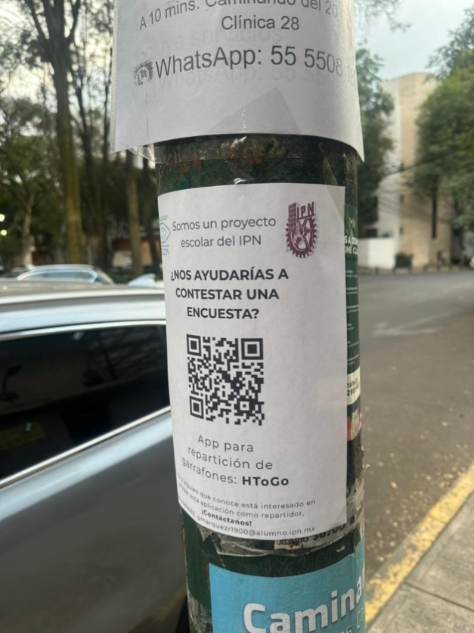

Anexos
Anexo 2 Evidencia encuesta
Anexo 1 Evidencia encuesta


Anexo 4 Evidencia encuesta
Anexo 3 Evidencia encuesta
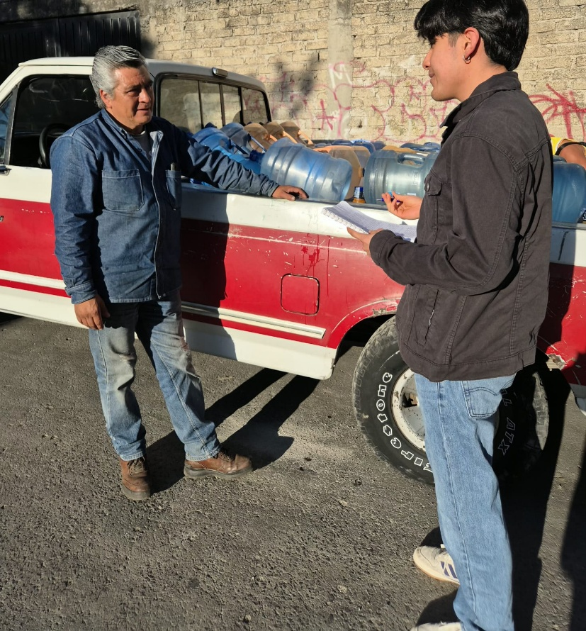
Anexo 5 Entrevista realizada a un repartidor
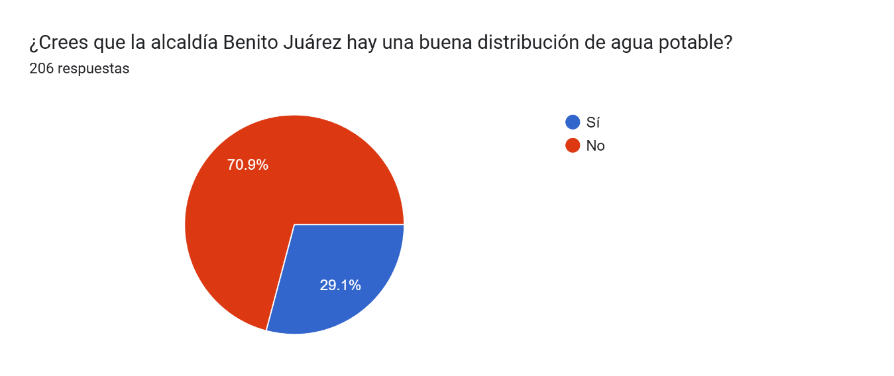
Anexo 6 Resultado de pregunta.

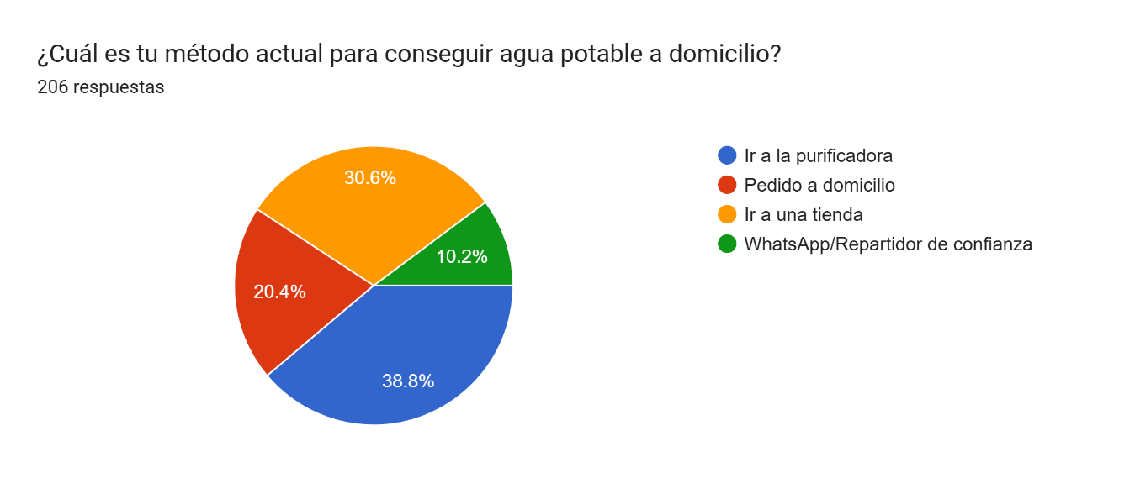
Anexo 7 Resultado de pregunta.
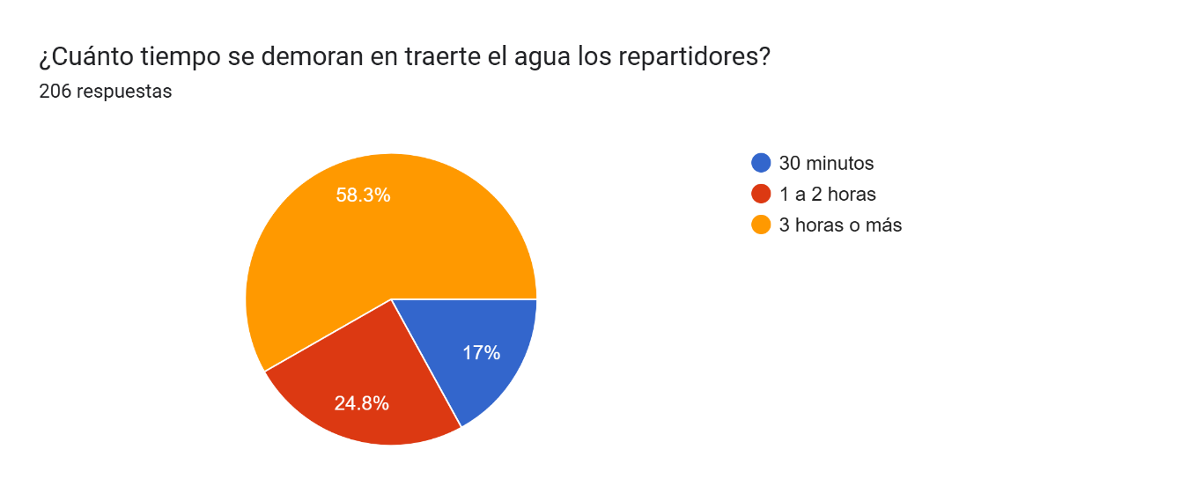
Anexo 8 Resultado de pregunta.
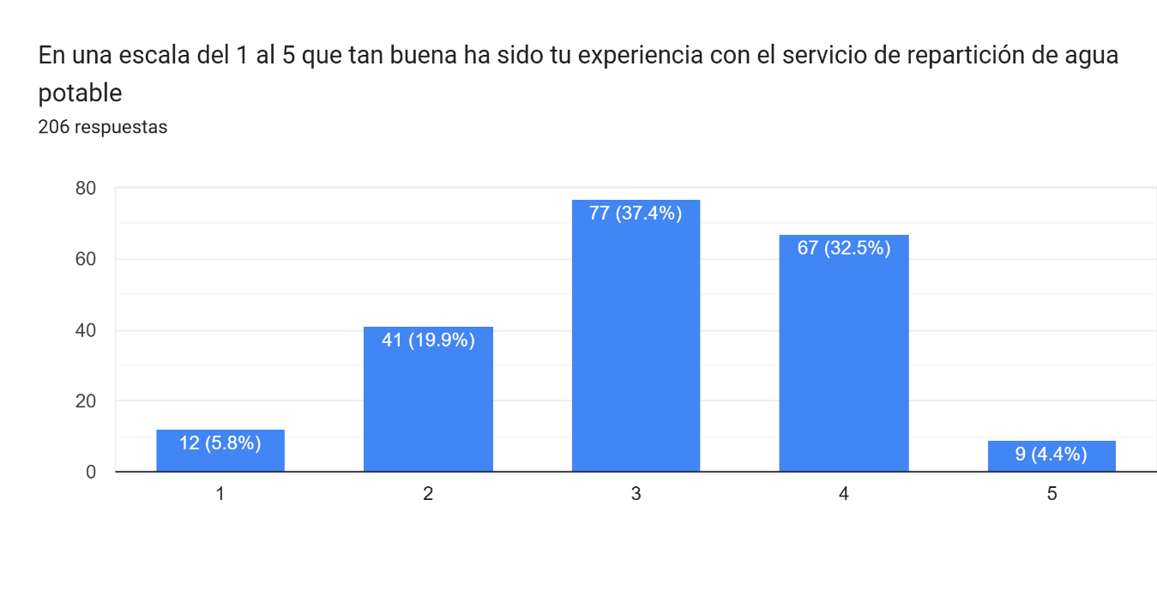
Anexo 9 Resultado de pregunta.
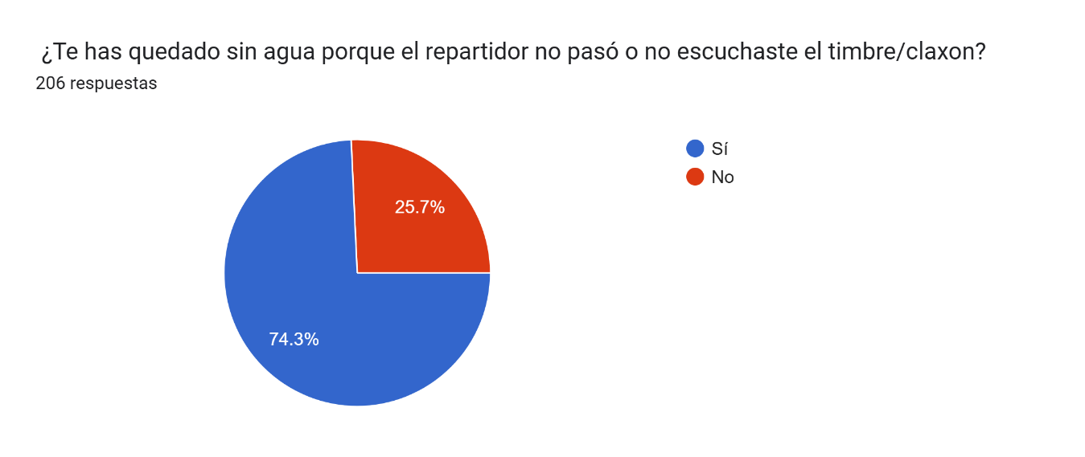
Anexo 10 Resultado de pregunta.
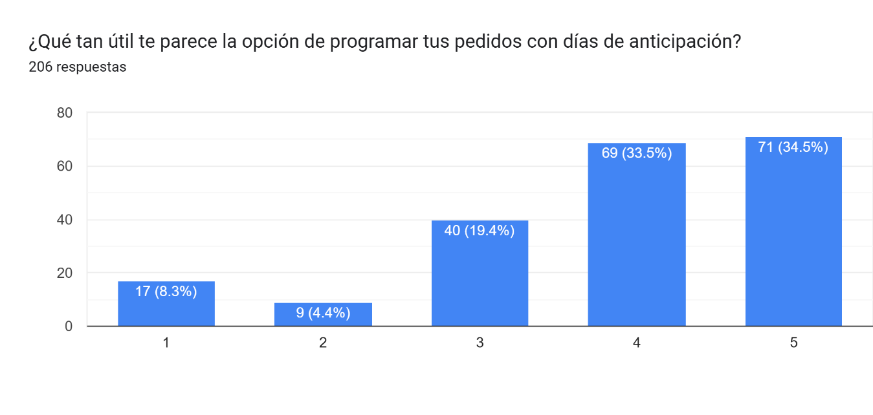
Anexo 11 Resultado de pregunta.
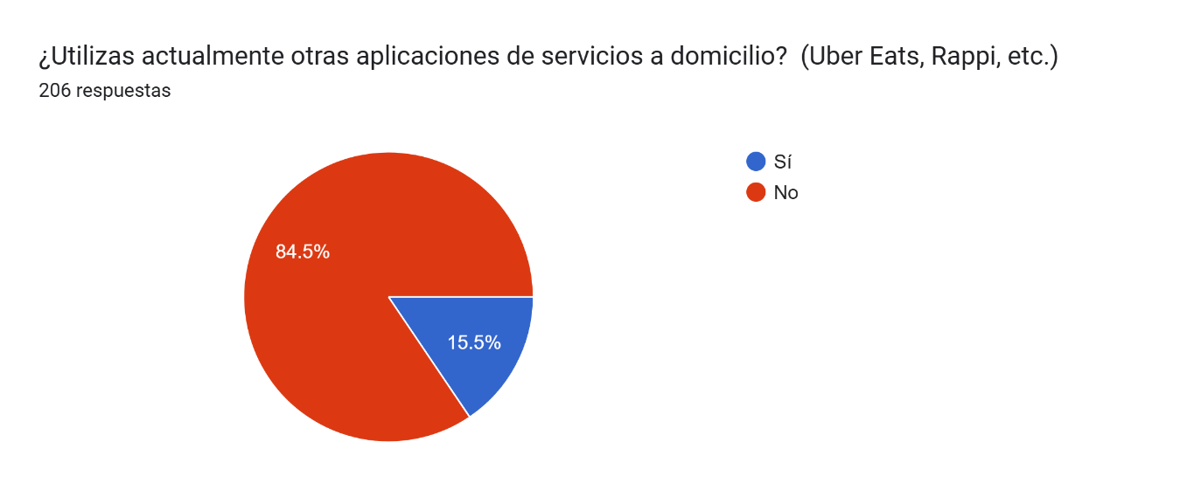
Anexo 12 Resultado de pregunta.
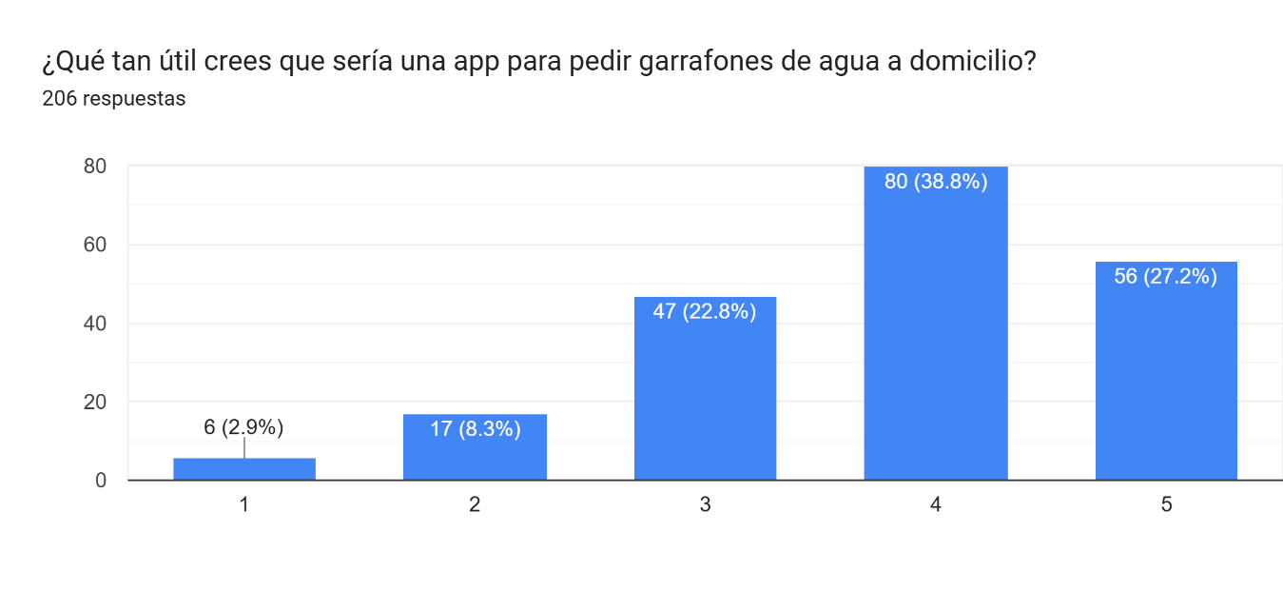
Anexo 13 Resultado de pregunta.
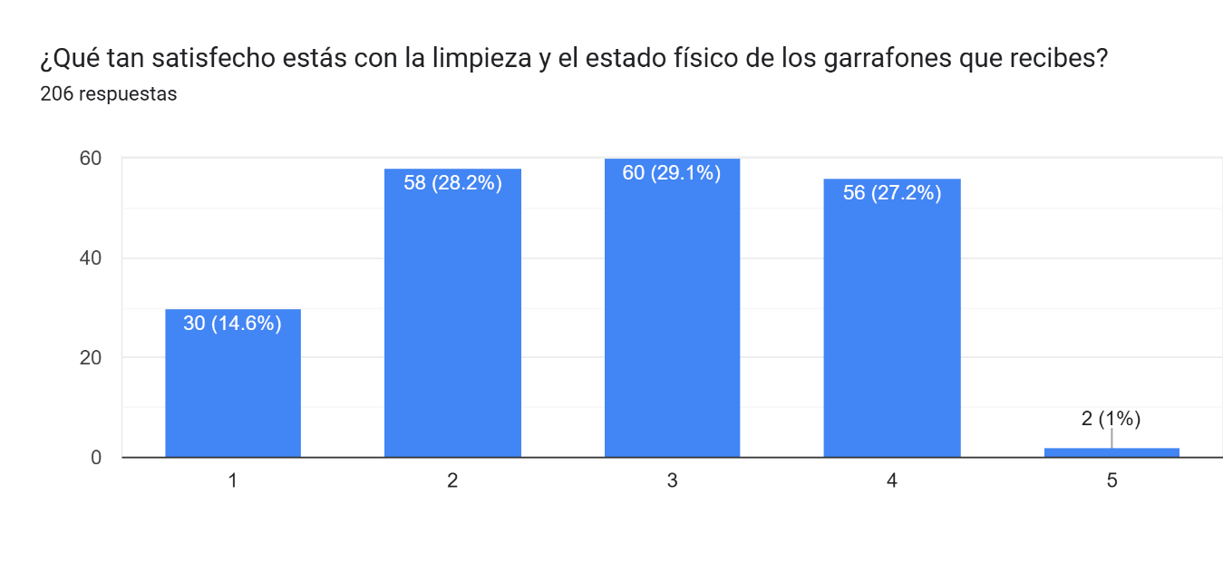
Anexo 14 Resultado de pregunta.
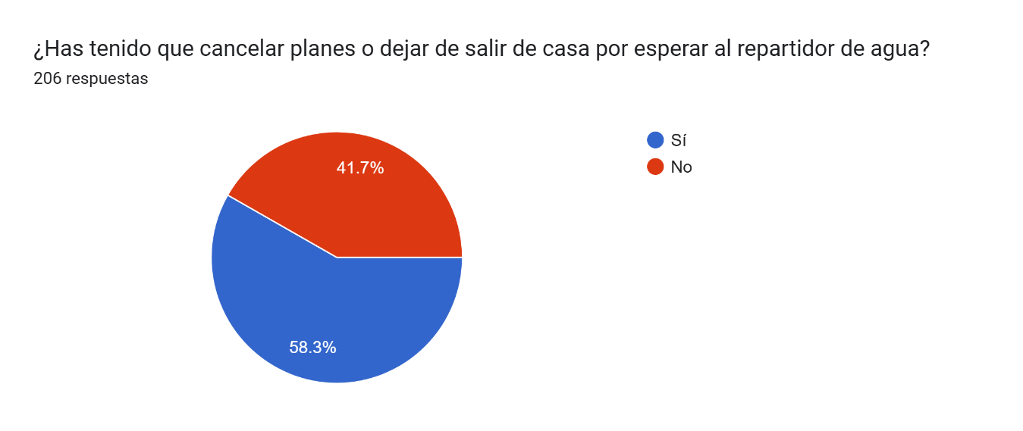
Anexo 15 Resultado de pregunta.
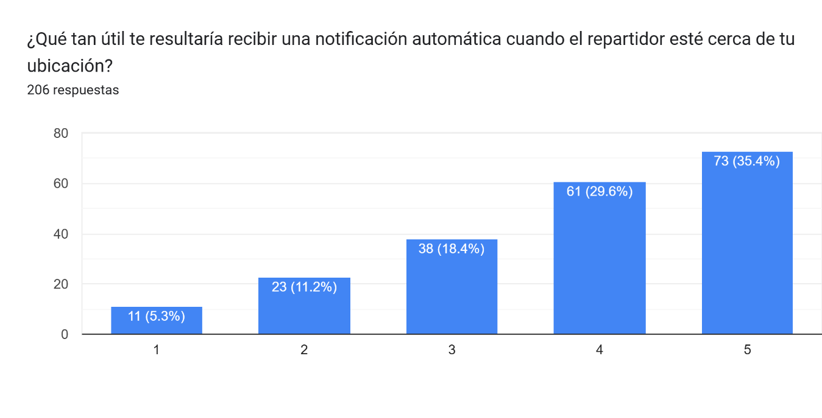
Anexo 16 Resultado de pregunta.

Cuestionario para entrevista
1.- ¿Cómo organizas tus entregas del día? ¿Tienes algún orden o simplemente vas como te van cayendo los pedidos?
2.- ¿Cómo te contactan tus clientes actualmente para hacer un pedido? ¿Whatsapp, llamada, en persona?
3.- ¿Te ha pasado que llegas a entregar y el cliente no está? ¿Qué haces en ese caso?
4.- ¿Cómo avisas a tus clientes cuando ya vas cerca? ¿Funciona bien ese método o has tenido problemas?
5.- ¿Has perdido clientes o entregas por cuestiones de comunicación o coordinación? ¿Qué pasó?
6.- ¿Usas actualmente el celular para algo relacionado con tu trabajo? ¿Mapas, WhatsApp, notas?
7.- Si pudieras ver en la app una lista de pedidos disponibles cerca de ti y elegir cuáles tomar, ¿lo usarías? ¿Qué te preocuparía de ese sistema?
8.- Antes de salir, tendrías que registrar cuántos garrafones llevas en tu vehículo. ¿Te parece razonable ese paso o lo verías como una carga extra?
9.- ¿Qué le quitarías o cambiarías a la idea que te acabo de explicar? ¿Hay algo que sientas que no se ajusta a cómo funciona realmente este negocio?
Respuestas de entrevista
1.-
- Salimos en la tarde, y como ya tenemos identificados a los clientes, sabemos porque casas pasar, y si tenemos tiempo y garrafones pasamos a más calles.
- Tenemos una ruta donde nos suelen comprar garrafones, igualmente tenemos un número de teléfono y de whatsapp donde podemos recibir pedidos.
2.-
- Suele ser en persona, ya que la mayoría de los clientes son personas que hemos conocido desde hace años.
- Me suelen marcar a mi número de celular o con ciertos clientes muy frecuentes se esperan a que pase por afuera de su casa y me gritan.
3.-
- Pasa muy seguido, solo se siguen ofreciendo a más personas los que sobran, hay veces que por lo mismo terminamos más tarde.
- Sí, simplemente espero un momento, en caso de que no salga el cliente simplemente sigo con mi ruta.

4.-
- Solemos gritar “El agua” o con una bocina tener un audio en bucle.
- No hay manera de avisar, simplemente cuando llego les toco el claxon para que salgan. He tenido el problema de que no saben cuándo ya llegué.
5.-
- Si, muchos de los clientes suelen enojarse porque piensan que no se les da preferencia.
- Sí, es común que los clientes de repente dejen de comprar garrafones o que por tema de horarios cuando pasamos por su casa no hay nadie así que no compran.
6.-
- Por lo general solo algunos clientes nos dejan su número para que les marquemos cuando estamos cerca, pero solo es a personas que frecuentamos mucho.
- Whatsapp y llamadas para pedidos, los garrafones que se venden lo registro en una bitácora en una agenda.

7.-
- Si, me preocupa que no la pueda utilizar bien o acepte pedidos que yo no quería
- Sí, pero me costaría un poco porque no utilizo mucho la tecnología.
8.-
- Siento que duplicaría el trabajo, pero solo sería cuestión de practica porque después se tendría un mejor control
- Me gustaría porque podría tener un mejor control de mi inventario, pero necesitaría que fuera fácil para entenderle.
9.-
- Lo único que no me llamo mucho la atención es la parte de registrar el inventario y que se necesita internet
- Se me ocurre agregar una opción de rutas fijas para los días en los que salgo por la colonia a repartir en vez de solo estar en la base.

AVISO DE PRIVACIDAD
Boceto para prototipo académico — sujeto a revisión legal
1. Identidad y domicilio del responsable
El responsable del tratamiento de sus datos personales es el equipo desarrollador del proyecto H2ToGo, prototipo académico desarrollado en el Instituto Politécnico Nacional (IPN), Escuela Superior de Cómputo (ESCOM). Para cualquier asunto relacionado con este Aviso, puede contactarnos a través del correo electrónico gmarquezr1900@alumno.ipn.mx o btrejoh1900@alumno.ipn.mx.
2. Datos personales que recabamos
H2ToGo recaba los siguientes datos personales para la prestación del servicio de gestión y entrega de agua potable:
- Nombre completo, correo electrónico y número de teléfono (registro y contacto).
- Domicilio de entrega e indicaciones adicionales (coordenadas GPS del punto de entrega).
- Ubicación geográfica del repartidor durante el estado activo de una entrega.
- Historial de pedidos, cantidades y precios acordados.
- Contraseña, almacenada exclusivamente en formato de hash cifrado; nunca en texto plano.
Dato sensible: La ubicación GPS del repartidor constituye un dato de geolocalización continua. Su tratamiento requiere de su consentimiento expreso, el cual se solicita de forma separada al momento de otorgar el permiso de ubicación en su dispositivo.
3. Finalidades del tratamiento
Sus datos se utilizan exclusivamente para las siguientes finalidades:
- Crear y gestionar su cuenta de usuario dentro de la aplicación.
- Procesar, asignar y rastrear pedidos de garrafones de agua a domicilio.
- Notificarle sobre el estado de su pedido y la proximidad del repartidor.
- Calcular la ruta de entrega para el repartidor.
- Mantener un historial de pedidos para consulta del propio usuario.
- Prevenir fraudes mediante verificación OTP y penalización por ausencias reiteradas.
4. Transferencias de datos
H2ToGo no vende, cede ni comercializa sus datos personales a terceros con fines de mercadotecnia. Los únicos casos de transferencia son:
- Infraestructura en la nube: los datos se alojan en servidores de Microsoft Azure, quien actúa como encargado del tratamiento bajo acuerdo de confidencialidad. Azure no utiliza sus datos para fines propios.
- Entre actores del servicio: la ubicación GPS del repartidor es visible para el cliente cuyo pedido está activo, y el domicilio del cliente es visible para el repartidor asignado. Esta transferencia es estrictamente necesaria para la operación del servicio.
5. Derechos ARCO
Usted tiene derecho a Acceder, Rectificar, Cancelar u Oponerse al tratamiento de sus datos personales (derechos ARCO), conforme a los Arts. 22–25 de la LFPDPPP. Para ejercerlos:
- Envíe una solicitud al correo de contacto (gmarquezr1900@alumno.ipn.mx o btrejoh1900@alumno.ipn.mx)
- Indique el derecho que desea ejercer y los datos a los que se refiere.
- Recibirá una respuesta en un plazo máximo de 20 días hábiles.
Nota: el historial de pedidos se conserva de forma inmutable por integridad operativa y no puede ser eliminado individualmente. Esta limitación se informa expresamente al momento de la aceptación de este aviso.
6. Revocación del consentimiento
Usted puede revocar su consentimiento para el tratamiento de sus datos en cualquier momento, salvo en los casos en que el tratamiento sea necesario para el cumplimiento de una obligación legal. La revocación implica la desactivación de su cuenta y la imposibilidad de utilizar el servicio. Para solicitarla, utilice el mismo canal indicado en la sección de Derechos ARCO.
7. Medidas de seguridad
H2ToGo implementa las siguientes medidas técnicas para proteger sus datos:
- Cifrado bcrypt de contraseñas; nunca se almacenan en texto plano.
- Transmisión de datos bajo protocolo HTTPS/TLS.
- Control de acceso por roles: cada usuario solo puede ver los datos que le corresponden.
- Sesión única activa por cuenta para prevenir suplantaciones.
- Registro inmutable de cambios de estado con marca de tiempo.
8. Cambios a este Aviso de Privacidad
Cualquier modificación a este aviso será notificada a través de la aplicación. El uso continuado del servicio tras la notificación implica la aceptación de los cambios.

